SMLOUVA O DODÁVCE ŘEŠENÍ PRO STRAVOVACÍ PROVOZ

uzavřená podle § 1746 odst. 2 zákona č. 89/2012 Sb., občanský zákoník, v platném znění (dále jen „občanský zákoník“), a dle zákona č. 121/2000 Sb., o právu autorském, o právech souvisejících s právem autorským, v platném znění (dále jen „autorský zákon“), mezi těmito smluvními stranami:

ANETE spol. s r. o.
IČ: 46970126
DIČ: CZ46970126
se sídlem: Okružní 834/29a, 638 Brno, ČR
zastoupena: Ing. Milošem Raušem, jednatelem
bankovní spojení: Komerční banka, a.s.
číslo účtu: 123-1354120207/0100
zapsána v obchodním rejstříku vedeném u Krajského soudu v Brně, oddíl C, vložka 7172,

jako poskytovatelem (dále jen „Poskytovatel“) na straně jedné

a

Fakultní nemocnice Brno
IČ: 65269705
DIČ: CZ65269705
se sídlem: Brno, Jihlavská 20, PSČ 625 00
zastoupena: MUDr. Ivo Rovným, MBA, ředitelem
bankovní spojení: Česká národní banka
číslo bankovního účtu: 71234621/0710

FN Brno je státní příspěvková organizace zřízená rozhodnutím Ministerstva zdravotnictví. Nemá zákonnou povinnost zápisu do obchodního rejstříku, je zapsána v živnostenském rejstříku vedeném Živnostenským úřadem města Brna,

jako objednatelem (dále jen „Objednatel“) na straně druhé,

a to v následujícím znění:

Účel smlouvy a úvodní ustanovení

  - Účelem této smlouvy je sjednání závazku Poskytovatele v prostředí Objednatele řádně a včas v rozsahu dle přílohy č. 1 této smlouvy provést implementaci komplexního informačního systému pro stravovací provoz včetně specifikovaného hardware (dále jen „Řešení“ nebo též „Software“; tento hardware dále též jen „Zboží“), Řešení v prostředí Objednatele instalovat, implementovat, konfigurovat, integrovat, provést montáž Zboží a jeho integraci se Software, zprovoznit jakož i poskytnout nebo pro Objednatele zajistit práva užití k veškerým součástem Řešení a poskytovat sjednané služby tak, aby Zboží a Software tvořily jeden funkční celek a Objednatel mohl Řešení řádně a nerušeně v prostředí Objednatele užívat jako jeden funkční celek v souladu s jeho účelovým určením, touto smlouvou a zadávací dokumentací k veřejné zakázce s názvem „Modernizace elektronické podpory zdravotnických procesů – Komplexní stravovací systém III“ (dále jen „Veřejná zakázka“ a „Zadávací dokumentace“).

  - Poskytovatel touto smlouvou garantuje Objednateli splnění zadání Veřejné zakázky a všech z toho vyplývajících podmínek a povinností podle Zadávací dokumentace, přičemž tato garance je nadřazena ostatním podmínkám a garancím uvedeným v této smlouvě. Ujednání této smlouvy budou vykládána tak, aby v co nejširší míře zohledňovala účel Veřejné zakázky vyjádřený Zadávací dokumentací. V případě chybějících ujednání této smlouvy budou použita ustanovení Zadávací dokumentace. V případě rozporu mezi přílohou č. 1 této smlouvy a přílohou č. 4 této smlouvy má přednost příloha č. 4 této smlouvy. V případě rozporu mezi touto smlouvou a její přílohou č. 1 má přednost tato smlouva. V případě rozporu mezi přílohou č. 1 a Zadávací dokumentací má přednost Zadávací dokumentace.

  - Poskytovatel je povinen poskytovat plnění sjednané v této smlouvě prostřednictvím osob, které uvedl v nabídce na Veřejnou zakázku za účelem prokázání své kvalifikace, a to na odpovídajících pozicích uvedených ve specifikaci kvalifikačních kritérií v Zadávací dokumentaci. Pro vyloučení pochybností se uvádí, že Poskytovatel je za podmínek této smlouvy oprávněn do poskytování plnění podle této smlouvy zapojit rovněž další osoby, avšak do tohoto plnění musí být vždy na odpovídajících pozicích zapojeny všechny osoby dle věty první. Poskytovatel je povinen plnění povinnosti dle tohoto odstavce Objednateli na jeho žádost kdykoli bez zbytečného odkladu prokázat. Poskytovatel je oprávněn osobu dle věty první nahradit jinou osobou, avšak vždy pouze s výslovným souhlasem Objednatele a pouze tehdy, jestliže taková osoba splňuje příslušné kritérium technické kvalifikace specifikované v Zadávací dokumentaci.

  - Poskytovatel bere na vědomí, že Objednatel je dle zákona č. 181/2014 Sb., o kybernetické bezpečnosti, ve znění pozdějších předpisů (dále jen „ZKB“), provozovatelem základní služby a že Objednatel identifikuje Software jako informační systém základní služby ve smyslu § 2 písm. j) ZKB. Poskytovatel v této souvislosti dále bere na vědomí, že s ohledem na jeho povinnosti sjednané touto smlouvou je v postavení provozovatele Software ve smyslu § 2 písm. g) ZKB a rovněž v postavení významného dodavatele ve smyslu § 2 písm. n) vyhlášky č. 82/2018 Sb., o kybernetické bezpečnosti (dále jen „VKB“). Poskytovatel tedy bere na vědomí, že je jakožto provozovatel Software, tj. informačního systému základní služby, povinen ve vztahu k tomuto systému plnit povinnosti vyplývající ze ZKB a VKB.

  - Objednatel za účelem plnění svých povinností podle ZKB a VKB stanovil pravidla pro dodavatele dle § 8 odst. 1 písm. a) VKB, která jsou přílohou č. 5 této smlouvy a její nedílnou součástí (dále jen „Pravidla pro dodavatele“). Objednatel je v Pravidlech pro dodavatele označen jako „FN Brno“.

  - Objednatel je povinen do 1 měsíce od nabytí účinnosti této smlouvy poskytnout Prodávajícímu údaje podle § 8 odst. 3 VKB v rozsahu, ve kterém nejsou součástí této smlouvy nebo Zadávací dokumentace, a poskytnout nebo zpřístupnit bezpečnostní politiky Objednatele, kterými se rozumí dokumenty Objednatele zpracované za účelem naplnění požadavků VKB a uvedené v příloze č. 5 VKB jakožto bezpečnostní politiky. Dostupnost dokumentů a údajů podle věty první je Poskytovatel bez zbytečného odkladu povinen Objednateli na jeho písemnou žádost písemně potvrdit. Smluvní strany shodně prohlašují, že okamžikem doručení údajů podle věty první byl Prodávající řádně dle § 8 odst. 1 písm. c) VKB informován o tom, že je veden v evidenci významných dodavatelů vedené Kupujícím dle § 8 odst. 1 písm. b) VKB. Poskytovatel je počínaje okamžikem, kdy Objednatel splní povinnosti dle věty první, povinen plnit povinnosti Poskytovatele vyplývající z Pravidel pro dodavatele a poskytovat plnění podle této smlouvy dle Pravidel pro dodavatele.

Předmět smlouvy

  - Poskytovatel je povinen s odbornou péčí profesionála dle Zadávací dokumentace, dle této smlouvy a její přílohy č. 1, dle pokynů Objednatele, dle Harmonogramu:
- dodat Zboží dle dodacích podmínek sjednaných v této smlouvě;
- zpracovat písemný realizační projekt, který musí obsahovat alespoň analýzu požadavků, relevantních procesů a organizační struktury Objednatele v rozsahu a v míře detailu, ve kterých nevyplývají z této smlouvy ani ze Zadávací dokumentace a ve kterých je to nezbytné pro naplnění účelu této smlouvy, a s ohledem na výsledek této analýzy detailní postup Implementace (včetně Montáže) včetně podrobného harmonogramu Implementace, požadavky na součinnost Objednatele, detailní postup Migrace, požadavky na stav testovacího a produkčního (ostrého) prostředí Objednatele, harmonogram Výrobních výborů, postup a cíl konfigurace Řešení, postup a cíl integrace Zboží a Software, postup a cíl integrace Řešení na koncová zařízení a jiné systémy Objednatele uvedené v Zadávací dokumentaci a v přílohách této smlouvy a na systémy, jejichž integrace s Řešením je pro řádné užívání Řešení v prostředí Objednatele nezbytná (dále jen „Realizační projekt“);
- podle Realizačního projektu provést kompletaci, montáž a zprovoznění Zboží (dále a výše jen „Montáž“), instalaci, implementaci, konfiguraci, integraci a zprovoznění Software v prostředí Objednatele tak, aby Software bylo v prostředí Objednatele plně funkční, provést integraci Software a Zboží tak, aby Software a Zboží tvořily jeden plně funkční celek a poskytnout veškerá plnění nezbytná k tomu, aby Objednatel mohl i bez součinnosti Poskytovatele provádět migraci dle Exit plánu, zálohování dle Zálohovacího plánu a obnovu dle Plánu obnovy (veškeré tyto práce včetně Montáže dále a výše jen „Implementace“);
- podle Realizačního projektu provést migraci dat ze stávajících informačních systémů Objednatele do Řešení (dále a výše jen „Migrace“);
- provést zápis veškerých nezbytných údajů, včetně údajů o Licenci, do příslušných informačních systémů výrobců položek Řešení a jiných třetích osob, případně včetně registrace Objednatele v takových informačních systémech, tak, aby Objednatel mohl řádně a nerušeně Software užívat a čerpat Služby (dále souhrnně jen „Registrace“);
- v součinnosti s Objednatelem provést akceptační proces a úspěšné testování Software podle odst. V.2 této smlouvy (dále též jen „Testování“);
- podle Realizačního projektu zpracovat písemný migrační plán detailně popisující všechny nezbytné vlastnosti aplikačních dat zpracovávaných v Software včetně databází a konfigurací (dále souhrnně též pouze „Aplikační data“), jejich vazeb a struktury, jakož i veškeré kroky nezbytné pro export Aplikačních dat v otevřené formě a pro převedení Aplikačních dat do jiného řešení třetí strany tak, aby Objednatel mohl pomocí tohoto jiného řešení třetí strany pokračovat ve zpracovávání Aplikačních dat ve stejném rozsahu a za stejným účelem, jako tak činil pomocí Software, a to vše i bez součinnosti Poskytovatele (dále jen „Exit plán“), přičemž součástí Exit plánu musí rovněž být syntaktický a sémantický popis použitých datových struktur včetně vzájemných vazeb tabulek a jiných prvků databází a ostatních datových struktur včetně popisu datových typů a kódování a detailní popis jednotlivých kroků nezbytných k provedení migrace včetně harmonogramu migrace, to vše v českém jazyce;
- podle Realizačního projektu zpracovat písemný zálohovací plán, jehož účelem je v nezbytných podrobnostech popsat proces zálohování celého Software včetně Aplikačních dat s využitím zejména systému Objednatele Veeam, a to tak, aby Objednatel mohl v součinnosti s Poskytovatelem kdykoli (zejména v případě havárie) provést kompletní obnovu Software včetně Aplikačních dat (dále jen „Zálohovací plán“), přičemž součástí Zálohovacího plánu musí být rovněž specifikace požadavků na kapacitu úložiště pro ukládání záloh;
- podle Realizačního projektu zpracovat písemný plán kontinuity a obnovy činností (dále jen „Plán obnovy“), který ve všech nezbytných podrobnostech popíše postup obnovení Řešení po jeho havárii, provozní události, kybernetické bezpečnostní události a po kybernetickém bezpečnostním incidentu a který bude dále obsahovat zejména kritéria pro aktivaci Plánu obnovy a způsob jejich vyhodnocení, seznam rolí osob, které musí být informovány v případě rozhodnutí o aktivaci Plánu obnovy, podrobný postup obnovy Řešení a jeho integračních vazeb do plného provozu včetně pořadí obnovy technologií, na kterých funkčnost a bezpečnost Řešení závisí, stanovení případných požadavků na podřízené plány obnovy, stanovení zdrojů nutných pro realizaci Plánu obnovy, jakož i stanovení postupu ověřování účinnosti Plánu obnovy;
- ve vztahu k Software provést školení administrátorů Řešení, a to v rozsahu minimálně 40 hodin a 5 pracovníků (dále jen „Školení“).

  - Poskytovatel se zavazuje s odbornou péčí profesionála a za podmínek této smlouvy poskytovat Objednateli pro Software služby specifikované v příloze č. 2 této smlouvy (dále jen „Služby“; specifikace Služby uvedená v příloze č. 2 dále též jen „specifikace Služby“, případně dle povahy Služby „specifikace Paušální Služby“ nebo „specifikace Ad-hoc Služby“).

  - Poskytovatel poskytuje Objednateli k užívání veškerých součástí Řešení, které jsou autorskými díly, jakož i k dalším autorským dílům uvedeným v příloze č. 1 této smlouvy, nevýhradní a nevypověditelné oprávnění (licenci) je užívat všemi způsoby nezbytnými pro jejich řádné užívání dle jejich účelového určení, dle této smlouvy a Zadávací dokumentace a to, není-li v příloze č. 1 této smlouvy sjednáno jinak, bez jakéhokoli omezení, tj. zejména na celém území České republiky, bez omezení počtu užití, bez omezení počtu uživatelů, bez omezení počtu CPU nebo jader, bez omezení počtu současně přihlášených uživatelů a na dobu trvání majetkových práv autorských (dále souhrnně jen „Licence“). Není-li v příloze č. 1 této smlouvy sjednáno jinak, vztahuje se Licence rovněž na veškeré nové verze (update i upgrade) součásti Řešení. Objednatel není povinen Licenci využít. Pokud je součástí kterékoli součásti Řešení databáze chráněná zvláštním právem pořizovatele databáze, je součástí Licence rovněž oprávnění Objednatele vykonávat toto právo. Pokud jsou součástí Řešení počítačové programy třetích stran, vztahuje se Licence i na ně. Není-li Poskytovatel oprávněn poskytnout některou Licenci sám, je povinen ve lhůtě sjednané pro provedení Implementace Objednateli zprostředkovat uzavření licenční smlouvy o poskytnutí práv užití (licence) k příslušné součásti Řešení, a to ve stejném rozsahu a za stejných podmínek, jaké jsou v této smlouvě sjednány pro takovou Licenci (dále jen „Licenční smlouva“). Závazek Poskytovatele zprostředkovat uzavření Licenční smlouvy se považuje za splněný i uzavřením této smlouvy, je-li Poskytovatel oprávněn takto pro Objednatele zajistit uzavření Licenční smlouvy. V rozsahu, ve kterém příloha č. 1 této smlouvy nestanovuje jinak, je licence poskytnutá na základě Licenční smlouvy poskytnuta ve stejném rozsahu a za stejných podmínek jako Licence k Software dle věty první. Poskytovatel je ve vztahu ke všem Licenčním smlouvám povinen hradit veškeré náklady objednatele z nich vyplývající.

  - V případě, že je v příloze č. 1 této smlouvy u některé položky Zboží nebo u některého počítačového programu specifikována služba případně včetně doby, po kterou má být poskytována, je Poskytovatel povinen takovou službu Objednateli po tuto dobu a za podmínek uvedených v příloze č. 1 této smlouvy poskytovat. Jestliže z povahy takové služby vyplývá, že ji poskytuje třetí osoba (např. výrobce příslušného Zboží nebo počítačového programu), případně včetně dalších plnění, je Poskytovatel ve lhůtě sjednané pro dodání Zboží povinen Objednateli zprostředkovat uzavření smlouvy o poskytování takové služby včetně dalších případných plnění v rozsahu a za podmínek vyplývajících z přílohy č. 1 této smlouvy (taková služba včetně dalších případných plnění dále jen „Služba třetí osoby“; taková smlouva dále jen „Smlouva o poskytování Služby třetí osoby“). Závazek Poskytovatele zprostředkovat uzavření Smlouvy o poskytování Služby třetí osoby se považuje za splněný i uzavřením této smlouvy, pokud příloha č. 1 této smlouvy obsahuje podstatné náležitosti Smlouvy o poskytování Služby třetí osoby a Poskytovatel je oprávněn takto pro Objednatele uzavření Smlouvy o poskytování Služby třetí osoby zajistit. Závazek Poskytovatele zprostředkovat uzavření Smlouvy o poskytování Služby třetí osoby se považuje za splněný i uzavřením této smlouvy, pokud je závazek poskytování příslušné Služby třetí osoby součástí Licenční smlouvy. Poskytovatel je ve vztahu ke všem Smlouvám o poskytování Služby třetí osoby povinen hradit veškeré náklady objednatele z nich vyplývající.

  - Pokud je pro oprávněné užívání součásti Řešení v souladu s touto smlouvou nezbytný licenční/produktový klíč nebo obdobný kód (dále jen „Licenční klíč“), je Poskytovatel povinen Objednateli zpřístupnit Licenční klíč v podobě, která mu bude umožňovat časově neomezené opakované čtení Licenčního klíče v otevřené podobě.

  - Veškeré Licence musí být poskytnuty nebo zajištěny v takovém rozsahu a za takových podmínek, které Objednateli umožní užívat Řešení dle Zadávací dokumentace a které Objednateli umožní Řešení implementovat a zprovoznit jak v produkčním prostředí i v testovacím prostředí, které Objednateli umožní testovat změny Řešení před jejich nasazením do produkčního prostředí.

  - Poskytovatel je k Řešení povinen Objednateli dodat veškeré návody a doklady, které se vztahují k Software, Licenci a Službám, zejména názornou uživatelskou a konfigurační dokumentaci a dokumentaci požadovanou v Zadávací dokumentaci (tyto návody, doklady a dokumentace dále a výše jen „Dokumentace“). Pokud Poskytovatel provede jakoukoli změnu Software, zejména při update, upgrade nebo úpravách provedených na základě této smlouvy, je povinen do 1 týdne od provedení takové změny, případně od její akceptace, jestliže změna akceptaci podle této smlouvy podléhá, předat Objednateli odpovídajícím způsobem aktualizovanou Dokumentaci.

  - Vždy, když je to pro řádný průběh Implementace nezbytné, požádá-li o to Objednatel nebo jestliže tak stanoví Realizační projekt, svolá Poskytovatel v součinnosti s Objednatelem jednání výrobního výboru, na kterém Poskytovatel seznámí Objednatele s průběhem Implementace, upřesňuje s Objednatelem Realizační projekt a umožní Objednateli udělení pokynů k dalšímu postupu při Implementaci (dále jen „Výrobní výbor“). Poskytovatel je povinen svolat nejméně jeden Výrobní výbor tak, aby se konal do 2 týdnů od nabytí účinnosti této smlouvy, přičemž součástí předmětu jednání tohoto Výrobního výboru bude obsah Realizačního projektu. Nedohodnou-li se smluvní strany jinak, probíhá Výrobní výbor vždy prezenčně na pracovišti Objednatele. Nejsou-li pokyny Objednatele udělené Poskytovateli na jednání Výrobního výboru v rozporu s touto smlouvou nebo Zadávací dokumentací, je Poskytovatel povinen se jimi řídit. Poskytovatel z každého jednání Výrobního výboru pořídí písemný zápis, který do 2 pracovních dnů od ukončení jednání předloží Objednateli k akceptaci dle této smlouvy.

  - Smluvní strany se na jednání Výrobního výboru mohou dohodnout na změnách již akceptovaného Realizačního projektu, které jsou pro smluvní strany závazné od okamžiku akceptace zápisu z jednání Výrobního výboru.

  - Jestliže je to pro splnění určité povinnosti sjednané v této smlouvě nezbytné, je druhá smluvní strana povinna poskytnout povinné smluvní straně nezbytnou součinnost. V případě nedostatku této součinnosti se na dobu trvání tohoto nedostatku zastavuje běh lhůty pro splnění takové povinnosti, a to od okamžiku, kdy bylo druhé smluvní straně doručeno písemné oznámení povinné smluvní strany o tomto nedostatku součinnosti. Bez tohoto oznámení se běh příslušné lhůty nezastavuje.

  - Po celou dobu plnění jsou smluvní strany povinny dodržovat zvláštní podmínky sjednané v příloze č. 4 této smlouvy. Řešení musí splňovat rovněž požadavky uvedené v příloze č. 4 této smlouvy.

Montáž

  - Poskytovatel je povinen provést Montáž dle přílohy č. 1 této smlouvy, dle Realizačního projektu, dle Zadávací dokumentace a v souladu s právními předpisy a s ohledem na provozní podmínky Objednatele jakožto významného poskytovatele zdravotních služeb a provozovatele základní služby dle ZKB. Poskytovatel je povinen při provádění Montáže dodržovat pokyny Objednatele, které nejsou v rozporu s touto smlouvou, právními předpisy ani Zadávací dokumentací. Poskytovatel je povinen Montáž provést v místech označených Objednatelem, Realizačním projektem a touto smlouvou a v rozsahu a způsobem, které Objednateli umožní řádné a nerušené užívání Zboží v souladu s touto smlouvou a jeho účelovým určením, Realizačním projektem a Zadávací dokumentací, ledaže z této smlouvy nebo z jejích příloh vyplývá něco jiného.

  - Objednatel je povinen předat Poskytovateli místa provádění Montáže ve stavu umožňujícím splnění povinností Poskytovatele sjednaných v této smlouvě, případně uvedených v Realizačním projektu, o čemž smluvní strany vyhotoví písemný předávací protokol, jehož podpisem Poskytovatel potvrzuje, že si tato místa řádně prohlédl a že rozsah informací o těchto místech poskytnutých Objednatelem a uvedených v Realizačním projektu považuje za postačující a přiměřený k tomu, aby mohl splnit své povinnosti podle této smlouvy a to s ohledem na zabezpečení provozu Objednatele a poskytování zdravotních služeb Objednatelem. Bez podpisu předávacího protokolu podle věty předchozí není Poskytovatel oprávněn Montáž zahájit.

  - Poskytovatel odpovídá v průběhu provádění Montáže za bezpečnost, pořádek a čistotu v místech provádění Montáže, a to v rozsahu, ve kterém jsou místa k provádění Montáže určena. Poskytovatel je povinen během provádění Montáže chránit majetek Objednatele, který může být v důsledku provádění Montáže poškozen. Poskytovatel je povinen na své náklady odstranit odpady a nečistoty vzniklé plněním jeho povinností podle této smlouvy a průběžně odstraňovat veškerá znečištění a poškození prostor, která svou činností způsobí. Po splnění svých povinností podle této smlouvy je Poskytovatel bez zbytečného odkladu povinen odklidit veškeré přebytečné výrobky, odpad, nečistoty, nástroje, materiál, techniku a vybavení.

  - Poskytovatel je povinen umožnit Objednateli provádět v součinnosti s Poskytovatelem průběžnou kontrolu provádění Montáže. Poskytovatel je povinen vždy umožnit Objednateli kontrolu prací, které mají být dalším prováděním Montáže trvale zakryty. Poskytovatel je povinen písemně vyzvat Objednatele k provedení této kontroly alespoň 2 pracovní dny předem. Nesplní-li Poskytovatel povinnost dle věty předchozí a budou-li dotčené práce bez provedení kontroly Objednatele dalším prováděním Montáže trvale zakryty, je povinen tyto práce, požádá-li o to Objednatel, bez zbytečného odkladu odkrýt a umožnit Objednateli jejich kontrolu, přičemž Poskytovatel nese veškeré náklady s tímto odkrytím a opětovným zakrytím dotčených prací spojené. Vyžádá-li si to Objednatel, vyhotoví smluvní strany z kontroly provádění Montáže písemný zápis, ve kterém je Objednatel oprávněn uvést pokyny pro další provádění Montáže, kterými je Poskytovatel povinen se při provádění Montáže řídit nejsou-li v rozporu s touto smlouvou ani s Realizačním projektem.

Poskytování Služeb

  - Poskytovatel je povinen Služby poskytovat po dobu 60 měsíců od okamžiku podpisu Předávacího protokolu oběma smluvními stranami (tato doba dále jen „Doba poskytování Služeb“) dle jejich specifikací a za podmínek této smlouvy, a to buď jako:
    - paušální Služby, které je Poskytovatel povinen poskytovat průběžně bez výzvy Objednatele, ledaže je ve specifikaci Služby uvedeno, že Služba nebo její část se poskytuje na vyžádání (dále a výše jen „Paušální Služby“); nebo jako
    - Služby poskytované na základě požadavků Objednatele zadaných postupem dle této smlouvy (dále a výše jen „Ad-hoc Služby“).

  - Pokud se na Službu dle její specifikace vztahují SLA (Service Level Agreement) parametry uvedené v příloze č. 3 této smlouvy, je Poskytovatel povinen tuto Službu poskytovat za podmínek těchto SLA parametrů. Veškerá ujednání obsažená ve specifikacích Služeb jakož i veškerá ujednání obsažená v příloze č. 3 této smlouvy jsou součástí této smlouvy.

  - Poskytovatel do 5 pracovních dnů od nabytí účinnosti této smlouvy formou dálkového přístupu zpřístupní Objednateli systém Helpdesk provozovaný na informační infrastruktuře Poskytovatele (dále jen „systém HelpDesk“ nebo „HelpDesk“) a pro případ výpadku systému HelpDesk také náhradní e-mailovou adresu Helpdesku, jejíž provoz musí být na provozu systému HelpDesk nezávislý (dále též jen „e-mailová adresa HelpDesku“). Systém Helpdesk a e-mailová adresa HelpDesku musí Objednateli umožnit dle specifikací Služeb zadávat požadavky na Ad-hoc Služby a na Paušální Služby, které se poskytují na vyžádání (dále jen „Požadavky“). Ve lhůtě uvedené ve větě první Poskytovatel Objednateli předá rovněž telefonické číslo, jehož provoz zajišťuje Poskytovatel a které Objednateli u Služeb, které mají být dle jejich specifikací poskytovány po telefonu, umožní zadávat Požadavky. Systém Helpdesk poskytuje Poskytovatel jako Paušální službu dle její specifikace.

  - Požádá-li o to písemně Objednatel, je Poskytovatel počínaje uplynutím 1 měsíce od doručení této žádosti povinen akceptovat Požadavky Objednatele zadávané prostřednictvím řešení ServiceDesk provozovaného Objednatelem (dále jen „ServiceDesk Objednatele“) a provádět veškerou komunikaci s Objednatelem podle této smlouvy prostřednictvím ServiceDesk Objednatele, přičemž smluvní strany se mohou dohodnout na provedení integrace ServiceDesk Objednatele na obdobný systém Poskytovatele, čímž však nejsou dotčeny povinnosti ani lhůty sjednané v tomto odstavci. Pro vyloučení pochybností se uvádí, že počínaje uplynutím 1 měsíce od doručení žádosti podle věty první ServiceDesk Objednatele zcela nahrazuje systém HelpDesk, tj. pod pojmem systém HelpDesk se v této smlouvě od tohoto okamžiku rozumí ServiceDesk Objednatele. Objednatel je Poskytovateli povinen současně s žádostí podle věty první poskytnout veškeré údaje nezbytné pro splnění povinností Poskytovatele podle tohoto odstavce této smlouvy a poskytovat tomu odpovídající součinnost.

  - Není-li ve specifikaci Služby uvedeno jinak, musí být řešení Požadavku zahájeno ve lhůtě uvedené v této specifikaci. Není-li ve specifikaci Služby uvedeno jinak, musí být Požadavek vyřešen ve lhůtě uvedené v této specifikaci. Není-li ve specifikaci Služby uvedeno jinak, počínají tyto lhůty běžet okamžikem zadání Požadavku, tj. zejména zápisem Požadavku do systému Helpdesk nebo v případě nedostupnosti systému HelpDesk doručením Požadavku e-mailem na e-mailovou adresu Helpdesku.

  - Poskytovatel je povinen s odbornou péčí jako součást systému Helpdesk průběžně a v elektronické podobě vést záznam o poskytování Služeb, do kterého zaznamenává veškeré skutečnosti významné z hlediska plnění této smlouvy a z hlediska řádného a bezpečného provozu Software, jakož i veškeré úkony prováděné v rámci poskytování Služeb včetně evidence Požadavků (dále a výše jen „Provozní deník“). Uvedené skutečnosti je Poskytovatel povinen do Provozního deníku zaznamenávat i tehdy, není-li to výslovně v této smlouvě uvedeno. Každý záznam v Provozním deníku musí být opatřen datem a časem jeho zápisu do Provozního deníku. U každého Požadavku musí být v Provozním deníku evidován alespoň jeho obsah, datum a čas jeho zadání, datum a čas zahájení řešení a datum, čas a způsob jeho vyřešení. Do Provozního deníku je Poskytovatel dále povinen průběžně a bez zbytečného odkladu zaznamenávat výskyt havarijních a nestandardních stavů Software v provozním prostředí Objednatele, vypnutí a restart Software a aktualizace Software v provozním prostředí. Pokud je Provozní deník databáze chráněná zvláštním právem pořizovatele databáze, považuje se Objednatel za jejího pořizovatele. Pokud je Provozní deník autorským dílem chráněným dle autorského zákona, Poskytovatel poskytuje Objednateli časově, místně a množstevně neomezené právo jejího užití (licence) a uděluje mu souhlas s prováděním libovolných úprav takového autorského díla i prostřednictvím třetích osob, přičemž Objednatel není povinen tuto licenci využít. Provozní deník musí splňovat podmínky pro presumpci jeho spolehlivosti upravené v § 562 odst. 2 občanského zákoníku.

  - Není-li ve specifikaci Služby nebo v Požadavku uvedeno jinak, podléhá vyřešení Požadavku akceptaci Objednatele dle této smlouvy. Není-li sjednáno jinak, je vyřešení Požadavku akceptováno okamžikem podpisu písemného akceptačního protokolu, jiným písemným potvrzením Objednatele nebo schválením oprávněnou osobou Objednatele v systému Helpdesk. Má se za to, že Požadavek je vyřešen v okamžiku jeho skutečného vyřešení, tj. do doby vyřešení Požadavku se nezapočítává doba mezi jeho skutečným vyřešením a akceptací tohoto vyřešení ze strany Objednatele.

  - Služby, jejichž poskytování spočívá v úpravách Software dle Požadavků Objednatele, které jsou technickým zhodnocením Software, se pro účely této smlouvy považují za služby.

  - Pokud při poskytování Služeb vznikne autorské dílo, poskytuje Poskytovatel Objednateli k takovému autorskému dílu oprávnění k užití, a to ve stejném rozsahu a za stejných podmínek, v jakém Poskytovatel poskytuje, případně zajišťuje, Objednateli dle této smlouvy Licenci.

Akceptační procesy a provádění změn

  - Akceptace dokumentů, Realizačního projektu a jiných písemných plnění včetně databází. Veškeré dokumenty a jiná písemná plnění včetně databází (dále jen „dokument“ a „dokumenty“), která je Poskytovatel podle této smlouvy povinen zpracovat, doplnit či přepracovat, podléhají akceptaci Objednatele podle tohoto odstavce smlouvy, ledaže je výslovně sjednáno jinak. Bez této akceptace se dokument nepovažuje za řádně zpracovaný. Tato akceptace je sjednána takto:
    - Poskytovatel předloží dokument Objednateli. Jde-li o textový dokument a tato smlouva nebo Objednatel nepožadují listinnou formu, může mít dokument elektronickou formu. V rozsahu, ve kterém není v této smlouvě nebo v Zadávací dokumentaci stanoveno jinak nebo ve kterém se smluvní strany na základě této smlouvy nedohodly jinak, je Objednatel pro elektronické dokumenty oprávněn stanovit způsob doručení, míru detailu, kódování, strukturu, formát dokumentu a další jeho vlastnosti.
    - Objednatel k předloženému dokumentu písemnou formou buď vznese výhrady, nebo jej písemně akceptuje. V rámci těchto výhrad Objednatel specifikuje vady a nedodělky dokumentu. Jestliže je to k ověření správnosti a úplnosti dokumentu nezbytné, vždy však v případě Exit plánu a Zálohovacího plánu, ověří se jeho správnost a úplnost rovněž spuštěním příslušných funkcionalit Software, ledaže se smluvní strany dohodnou jinak.
    - Vznese-li Objednatel k dokumentu výhrady, je Poskytovatel povinen je v přiměřené lhůtě stanovené Objednatelem vypořádat, tj. vady a nedodělky odstranit, a dokument znovu předložit Objednateli, který je oprávněn vznášet výhrady i opakovaně. Při tomto novém předložení dokumentu se použije tento odstavec smlouvy obdobně. Počet těchto opakování není omezen.

  - Testování části Řešení po provedení Implementace, testování celého Řešení po provedení Implementace, akceptace změn Software včetně update a upgrade. Nestanoví-li tato smlouva nebo Objednatel písemně jinak, Řešení, část Řešení, jakékoli opravy nebo úpravy Řešení, které spočívají zejména v programátorských úpravách a doplněních a ke kterým došlo při plnění této smlouvy, včetně nových verzí Software, podléhají akceptaci, která je sjednána takto:
    - V rozsahu, ve kterém nejsou stanovena v Realizačním projektu, stanoví Objednatel písemně akceptační kritéria, k čemuž mu Poskytovatel poskytuje součinnost. Akceptační kritéria budou dle volby Objednatele obsahovat zejména postup provedení testu funkcionalit Software, ověření řádnosti provedení Implementace, ověření funkčnosti integračních vazeb včetně implementace na koncová zařízení (pokud je to relevantní), ověření řádnosti provedení Migrace, postup provedení testu výkonnosti a stability Řešení, testu bezpečnosti Řešení případně včetně provedení bezpečnostních a penetračních testů, a metodiku vyhodnocení splnění akceptačních kritérií, ledaže Objednatel bude některé z těchto ověření s ohledem na účel konkrétního testování mít za nerelevantní. Nedohodnou-li se smluvní strany v konkrétním případě jinak, proběhne testování, tj. ověření splnění akceptačních kritérií, v testovacím prostředí. Vytvoření a provozování testovacího prostředí je součinností Objednatele, ledaže z této smlouvy nebo Zadávací dokumentace vyplývá, že za celé testovací prostředí nebo za jeho určité části odpovídá Poskytovatel. Objednatel provede za účelem prokázání splnění akceptačních kritérií testování, k čemuž mu Poskytovatel poskytuje nezbytnou součinnost. Testování je Objednatel oprávněn provádět i prostřednictvím třetích osob. Bude-li testování úspěšné, tj. bude-li prokázáno splnění všech akceptačních kritérií, provede Objednatel akceptaci podpisem písemného akceptačního protokolu nebo jiným písemným způsobem dle volby Objednatele. Nejde-li o testování celé části Řešení po provedení její Implementace ani celého Řešení po provedení Implementace poslední části, má se za to, že je úprava Řešení akceptována, pokud Objednatel neprovede testování do 1 měsíce od písemné výzvy Poskytovatele k provedení její akceptace ani v této lhůtě Objednatel nestanoví akceptační kritéria dle věty první tohoto písmene. To neplatí, prokáže-li se, že implementace dotčené úpravy Řešení nebyla v okamžiku této výzvy byť i jen zčásti provedena.
    - Nebude-li testování úspěšné, tj. nebude-li prokázáno splnění všech akceptačních kritérií, je Poskytovatel povinen v přiměřené lhůtě stanovené Objednatelem odstranit veškeré vady, nedodělky a kybernetické bezpečnostní zranitelnosti zjištěné při testování a umožnit nové testování, při kterém se postupuje podle tohoto odstavce smlouvy obdobně. Počet těchto opakování není omezen. Za vady se považují i vady způsobené bezpečnostním nebo penetračním testováním, které bylo stanoveno jako součást akceptačních kritérií a provedeno za účelem ověření splnění těchto kritérií.
    - Poskytovatel může Objednateli písemně navrhnout, že do doby odstranění kybernetických bezpečnostních zranitelností zjištěných postupem podle tohoto odstavce zavede bezpečnostní opatření, která sníží pravděpodobnost zneužití těchto zranitelností na minimum, přičemž náklady na tato bezpečnostní opatření, nedohodnou-li se smluvní strany jinak, nese Poskytovatel. Pokud Objednatel tato bezpečnostní opatření písemně schválí, Poskytovatel je v přiměřené lhůtě stanové Objednatelem a v součinnosti s Objednatelem zavede, ověří jejich účinnost a podá o tom Objednateli písemnou zprávu. Jestliže Objednatel tato bezpečnostní opatření neschválí, je Poskytovatel povinen dotčené kybernetické bezpečnostní zranitelnosti odstranit postupem dle písm. b) tohoto odstavce. Kybernetické bezpečnostní zranitelnosti, jejichž mitigace je účelem Objednatelem schválených bezpečnostních opatření, se nadále nepovažují za důvod k neprovedení akceptace podle tohoto odstavce, avšak tyto zranitelnosti se považují za vady Řešení dle této smlouvy a vztahují se na ně povinnosti vyplývající z odst. IX.11 této smlouvy podle lhůt sjednaných v odst. VIII.5 této smlouvy; nevztahuje se na ně však ujednání odst. IX.10 této smlouvy.
    - Nestanoví-li tato smlouva jinak, převede Poskytovatel příslušnou část Řešení, případně celé Řešení, z testovacího prostředí do produkčního prostředí do 1 týdne od provedení akceptace podle tohoto odstavce.

  - Akceptace výsledků služeb a ostatních plnění. Výsledky služeb a ostatních plnění, které je Poskytovatel povinen na základě této smlouvy poskytnout (dále v tomto odstavci smlouvy jen „plnění“), podléhají akceptaci Objednatele podle tohoto odstavce smlouvy, ledaže je výslovně v této smlouvě nebo v příslušné Smlouvě o poskytování Služby sjednáno jinak. Tato akceptace je sjednána takto:
    - Objednatel dle povahy plnění stanoví akceptační kritéria. Objednatel v součinnosti s Poskytovatelem ověří, zda plnění tato akceptační kritéria splňuje. Bude-li ověření úspěšné, tj. budou-li všechna akceptační kritéria splněna, Objednatel písemně plnění akceptuje.
    - Nebude-li ověření úspěšné, tj. bude-li některé akceptační kritérium nesplněno, je Poskytovatel povinen v přiměřené lhůtě stanovené Objednatelem odstranit veškeré vady a nedodělky a umožnit nové ověření, při kterém se postupuje podle tohoto odstavce smlouvy obdobně. Počet těchto opakování není omezen.

Termíny a dodací podmínky

  - Místem plnění je Fakultní nemocnice Brno, Jihlavská 20, 625 00 Brno, případně i další pracoviště Objednatele dle jeho pokynů. Poskytovatel je povinen poskytovat plnění dálkovým přístupem, ledaže z této smlouvy, z Požadavku, ze zápisu z jednání Výrobního výboru nebo z povahy plnění vyplývá, že plnění má být poskytnuto osobně u Objednatele. Při poskytování plnění dálkovým přístupem je Poskytovatel povinen dodržovat podmínky stanovené Objednatelem.

  - Poskytovatel je povinen poskytnout sjednaná plnění dle následujícího harmonogramu (dále a výše jen „Harmonogram“), přičemž etapa Harmonogramu se považuje za řádně dokončenou v okamžiku, kdy Objednatel její řádné dokončení za podmínek této smlouvy akceptuje:

Etapa | Popis plnění | Počátek lhůty pro řádné dokončení či poskytnutí plnění se sjednává následovně, ledaže se smluvní strany dohodnou jinak; nedohodnou-li se smluvní strany jinak, Poskytovatel není oprávněn zahájit plnění dříve | Délka lhůty pro řádné dokončení či poskytnutí plnění
I. | Zpracování Realizačního projektu | Nabytí účinnosti této smlouvy | 2 měsíce
II. | Dodání Zboží | Nabytí účinnosti této smlouvy | 2 měsíce
III. | Provedení Implementace a Registrace | Řádné dokončení I. a II. etapy | 4 měsíce
IV. | Provedení Migrace | Řádné dokončení III. etapy | 1 měsíc
V. | Zpracování Exit plánu, Zálohovacího plánu a Plánu obnovy | Řádné dokončení III. etapy | 1 měsíc
VI. | Úspěšné provedení Testování | Řádné dokončení III. a IV. etapy | 1 měsíc
VII. | Předání Dokumentace | Řádné dokončení VI. etapy | 1 týden
VIII. | Provedení Školení | Řádné dokončení VI. etapy | 1 měsíc

  - Řádné splnění každé etapy Harmonogramu bude akceptováno písemným dílčím předávacím protokolem podepsaným oběma smluvními stranami (dále též jen „Dílčí předávací protokol“). Smluvní strany sepíšou o řádném splnění všech etap Harmonogramu písemný předávací protokol podepsaný oběma smluvními stranami (dále jen „Předávací protokol“), který se současně považuje za akceptaci splnění poslední etapy Harmonogramu. Řádným dokončením etapy Harmonogramu se rozumí řádné a bezvadné poskytnutí plnění této etapy prostého vad a nedodělků.

  - Není-li v Realizačním projektu uvedeno jinak, podléhá poskytnutí plnění uvedených v harmonogramu uvedeném v Realizačním projektu písemné akceptaci Objednatele. Řádným poskytnutím takového plnění se rozumí jeho řádné a bezvadné poskytnutí prostého vad a nedodělků.

  - Před převzetím Zboží si Objednatel vyhrazuje právo provést kontrolu vedení jednotlivých položek Zboží, jejichž povaha to připouští, dle sériových čísel v databázích výrobců. Pokud bude u některé položky Zboží v databázi příslušného výrobce uveden jiný koncový uživatel než Objednatel, jedná se o podstatné porušení této smlouvy a Objednatel je oprávněn tuto položku nebo veškeré Zboží dle své volby nepřevzít a odstoupit od této smlouvy.

  - V případě, že v průběhu Záruční doby vyjde najevo, že Zboží nebo jeho část nemá kteroukoli vlastnost uvedenou v příloze č. 1 této smlouvy nebo v Zadávací dokumentaci, je Objednatel oprávněn Zboží nebo jeho část vrátit Poskytovateli, který je povinen jej převzít. Objednatel má v takovém případě nárok na vrácení Ceny plnění nebo její části za vracenou část Zboží, a to v plné výši a do 21 dnů od doručení písemné výzvy Poskytovateli k jejímu vrácení.

  - Okamžikem podpisu Předávacího protokolu oběma smluvními stranami nabývá Objednatel vlastnické právo ke Zboží. Nebezpečí škody na Zboží přechází na Objednatele okamžikem jeho skutečného dodání a potvrzením této skutečnosti na příslušném dodacím listu, nejpozději však okamžikem přechodu vlastnického práva.

  - Poskytovatel se zavazuje oznámit Objednateli konkrétní termín zahájení plnění dle této smlouvy pět pracovních dnů předem na Obchodní oddělení FN Brno XXXXX, tel: 532 23X XXX, a potvrdit tento termín písemně e-mailem na adresy XXXXX@fnbrno.cz a XXXXX@fnbrno.cz. Totéž oznámení je Poskytovatel povinen učinit panu náměstkovi pro informatiku, XXXXX, tel: 532 23X XXX, a potvrdit písemně e-mailem na adresu XXXXX@fnbrno.cz. Bez těchto oznámení není Objednatel povinen akceptovat žádné plnění.

Cena plnění a platební podmínky

  - Objednatel je povinen uhradit Poskytovateli cenu za splnění všech povinností Poskytovatele podle této smlouvy včetně odměn za poskytnutí všech Licencí (dále jen „Cena plnění“), která zahrnuje rovněž cenu za zpracování Realizačního projektu, kupní cenu Zboží, provedení Implementace včetně Montáže, provedení Migrace, zpracování Exit plánu, Zálohovacího plánu a Plánu obnovy. Sjednaná Cena plnění však nezahrnuje cenu za poskytování Služeb. Sjednaná Cena plnění se sjednává jako cena pevná a konečná a činí:

Cena plnění bez DPH: | 887.361,00 Kč
DPH 21 %: | 186.345,81 Kč
Cena plnění včetně DPH: | 1.073.706,81 Kč

  - Cena za poskytování Paušálních Služeb se sjednává jako paušální cena za kalendářní měsíc poskytování Paušálních Služeb (dále jen „Cena za Paušální Služby“) a činí:

Cena za Paušální Služby bez DPH: | 40.000,- Kč
DPH 21 %: | 8.400,- Kč
Cena za Paušální Služby včetně DPH: | 48.400,- Kč

Pro vyloučení pochybností se uvádí, že Cenu za Paušální Služby je Poskytovatel povinen fakturovat a Objednatel povinen hradit za každý kalendářní měsíc, ve kterém je Poskytovatel povinen poskytovat Paušální Služby.

  - Cena za poskytování Ad-hoc Služeb, které je Poskytovatel povinen podle této smlouvy poskytovat, se hradí po jejich akceptaci, ledaže vyřešení Požadavku akceptaci podle této smlouvy nepodléhá, a určí se jako součin počtu člověkohodin skutečně spotřebovaných Poskytovatelem na vyřešení Požadavku a ceny za jednu člověkohodinu (takto spočtená cena za poskytnutí Ad-hoc Služby dále jen „Cena za Ad-hoc Službu“). Jednou člověkohodinou se rozumí práce jednoho pracovníka Poskytovatele po dobu jedné hodiny. Nejmenší účtovatelná jednotka je jedna polovina člověkohodiny. Cena za jednu člověkohodinu spotřebovanou na poskytování kterékoli Ad-hoc Služby (dále jen „Cena za člověkohodinu“) se sjednává takto:

Cena za člověkohodinu bez DPH: | 1.450,00 Kč
DPH 21 %: | 304,50 Kč
Cena za člověkohodinu včetně DPH: | 1.754,50 Kč

  - Sjednaná Cena za Paušální Služby zahrnuje náklady Poskytovatele na splnění všech povinností, které mu vzniknou v souvislosti s poskytováním Paušálních Služeb, a to bez ohledu na počet zadaných Požadavků. Cena za Ad-hoc Služby zahrnuje náklady Poskytovatele na splnění všech povinností, které mu vzniknou v souvislosti s poskytováním Ad-hoc Služeb.

  - Pro vyloučení pochybností se uvádí, že všechny ceny sjednané touto smlouvou zahrnují rovněž náklady Poskytovatele spojené s opakováním akceptačních procesů bez ohledu na počet jejich opakování. Poskytovatel potvrzuje, že všechny ceny sjednané touto smlouvou zcela odpovídají nabídce Poskytovatele předložené Objednateli na základě Zadávací dokumentace. V případě rozporu mezi touto smlouvou a nabídkou Poskytovatele uhradí Objednatel ceny pro Objednatele výhodnější.

  - Změna kterékoli ceny sjednané v této smlouvě je možná pouze změnou této smlouvy.

  - O poskytování Ad-hoc Služeb a Paušálních Služeb, které se dle jejich specifikace poskytují na vyžádání, vyhotoví Poskytovatel za uplynulý kalendářní měsíc výpis z Provozního deníku, ze kterého musí být zřejmé, jaké Požadavky Objednatel v daném kalendářním měsíci zadal, kdy a jak byly vyřešeny, k jakým Službám se vztahují, jaký objem člověkohodin byl na jejich vyřešení spotřebován, ceny za jejich poskytnutí a rovněž to, zda bylo vyřešení Požadavků Objednatelem dle této smlouvy akceptováno (tento výpis dále jen „Přehled Požadavků“).

  - Objednatel se zavazuje hradit Cenu plnění na základě faktury – daňového dokladu vystavovaného Poskytovatelem do 5 dnů po podpisu Předávacího protokolu oběma smluvními stranami. Poskytovatel není oprávněn vystavit fakturu dříve. Splatnost faktury je 30 dnů od data vystavení faktury. Poskytovatel doručí fakturu Objednateli bez zbytečného odkladu po jejím vystavení. Datum uskutečnění zdanitelného plnění je den podpisu Předávacího protokolu oběma smluvními stranami. Faktura musí splňovat veškeré náležitosti daňového a účetního dokladu stanovené právními předpisy, zejména musí splňovat ustanovení zákona č. 235/2004 Sb., o dani z přidané hodnoty, ve znění pozdějších předpisů (dále jen „ZDPH“), a musí na ní být uvedena Cena plnění, Číslo Projektu, rozpis Ceny plnění tak, aby byla zvlášť vyčíslena odměna za poskytnutí Licencí, dále na faktuře musí být uvedeno označení této smlouvy a datum splatnosti v souladu s touto smlouvou. Chybí-li na faktuře kterákoli z uvedených náležitostí, je Objednatel oprávněn vrátit fakturu Poskytovateli k přepracování či doplnění. V takovém případě běží nová lhůta splatnosti ode dne doručení opravené faktury Objednateli.

  - Objednatel se zavazuje hradit Cenu za Paušální Služby na základě faktur – daňových dokladů vystavovaných Poskytovatelem vždy za uplynulý kalendářní měsíc, ve kterém Poskytovatel v souladu s touto smlouvou Paušální Služby poskytoval. Poskytovatel je oprávněn vystavit fakturu nejdříve první den kalendářního měsíce následujícího po kalendářním měsíci, ke kterému se faktura vztahuje. Splatnost faktury je 60 dnů od data vystavení faktury. Poskytovatel doručí fakturu Objednateli bez zbytečného odkladu po jejím vystavení. Datum uskutečnění zdanitelného plnění je poslední den kalendářního měsíce, ke kterému se faktura vztahuje. Faktura musí splňovat veškeré náležitosti daňového a účetního dokladu stanovené právními předpisy, zejména musí splňovat ustanovení ZDPH a musí na ní být uvedena Cena za Paušální Služby, Číslo Projektu, označení této smlouvy, datum splatnosti v souladu s touto smlouvou a její přílohou musí být kopie Přehledu Požadavků, jinak je Objednatel oprávněn vrátit fakturu Poskytovateli k přepracování či doplnění. V takovém případě běží nová lhůta splatnosti ode dne doručení opravené faktury Objednateli. Jestliže Poskytovatel poskytoval Paušální Služby pouze po část kalendářního měsíce, je oprávněn fakturovat pouze Cenu za Paušální Služby přiměřeně tomu sníženou.

  - Objednatel se zavazuje hradit Cenu za Ad-hoc Služby na základě faktur – daňových dokladů vystavovaných Poskytovatelem vždy za uplynulý kalendářní měsíc, ve kterém Poskytovatel v souladu s touto smlouvou Ad-hoc Služby skutečně poskytoval. Poskytovatel je oprávněn fakturovat pouze cenu za Požadavky, jejichž vyřešení bylo dle této smlouvy Objednatelem akceptováno, ledaže daný Požadavek akceptaci podle této smlouvy nepodléhá. Poskytovatel je oprávněn vystavit fakturu nejdříve první den kalendářního měsíce následujícího po kalendářním měsíci, ke kterému se faktura vztahuje. Splatnost faktury je 60 dnů od data vystavení faktury. Poskytovatel doručí fakturu Objednateli bez zbytečného odkladu po jejím vystavení. Datum uskutečnění zdanitelného plnění bude poslední den kalendářního měsíce, ke kterému se faktura vztahuje. Faktura musí splňovat veškeré náležitosti daňového a účetního dokladu stanovené právními předpisy, zejména musí splňovat ustanovení ZDPH, a musí na ní být uvedena Cena za Ad-hoc Služby včetně jejího rozepsání na jednotlivé Ad-hoc Služby (členění dle přílohy č. 1 této smlouvy), Číslo Projektu, označení této smlouvy a datum splatnosti v souladu s touto smlouvou a její přílohou musí být kopie Přehledu Požadavků. Z faktury musí být zcela zřejmé, jaká cena, za jaké Ad-hoc Služby v členění dle přílohy č. 1 této smlouvy se účtuje. Jestliže se účtují Ad-hoc Služby, jejichž součástí jsou úpravy Software, které jsou technickým zhodnocením Software, musí být tato skutečnost u takových Ad-hoc Služeb na faktuře výslovně uvedena a musí být zřejmé, jaká cena za takové úpravy Software se účtuje. Pokud faktura nesplňuje kteroukoli náležitost sjednanou v tomto odstavci smlouvy, je Objednatel oprávněn vrátit fakturu Poskytovateli k přepracování či doplnění. V takovém případě běží nová lhůta splatnosti ode dne doručení opravené faktury Objednateli.

  - Poskytovatel může vystavit za poskytování Paušálních Služeb a Ad-hoc Služeb společnou fakturu vystavenou na souhrnnou částku, přičemž ujednání odst. VII.9 a VII.10 této smlouvy se v takovém případě použijí obdobně. Taková společná faktura musí mít všechny náležitosti sjednané v odst. VII.9 a VII.10 této smlouvy a všechny fakturované ceny na ní musí být řádně rozlišeny tak, jak jsou rozlišeny touto smlouvou, jinak je Objednatel oprávněn vrátit tuto fakturu Poskytovateli k přepracování či doplnění.

  - Všechny sjednané úhrady budou prováděny bezhotovostními převody z bankovního účtu Objednatele na bankovní účet Poskytovatele uvedený v záhlaví této smlouvy. Dnem úhrady se vždy rozumí den odepsání příslušné částky z bankovního účtu Objednatele.

  - V případě, že v okamžiku uskutečnění zdanitelného plnění bude Poskytovatel zapsán v registru plátců daně z přidané hodnoty jako nespolehlivý plátce, případně budou naplněny další podmínky § 109 ZDPH, má Objednatel právo uhradit za Poskytovatele DPH z tohoto zdanitelného plnění, aniž by byl vyzván jako ručitel správcem daně Poskytovatele, a to postupem dle § 109a ZDPH. Stejným způsobem bude postupováno, pokud Poskytovatel uvede ve smlouvě bankovní účet, který není uveden v registru plátců daně z přidané hodnoty nebo bude evidován jako nespolehlivá osoba.

  - Pokud Objednatel uhradí částku ve výši DPH na účet správce daně Poskytovatele a zbývající částku (tj. relevantní část bez DPH) Poskytovateli, považuje se jeho závazek uhradit cenu plnění za splněný.

  - Poskytovatel je oprávněn postoupit své peněžité pohledávky za Objednatelem výhradně po předchozím písemném souhlasu Objednatele, jinak je postoupení vůči Objednateli neúčinné. Poskytovatel je oprávněn započítat své peněžité pohledávky za Objednatelem výhradně na základě písemné dohody obou smluvních stran, jinak je započtení pohledávek neplatné.

Kvalita a odpovědnost za vady

  - Poskytovatel poskytuje Objednateli záruku za jakost výsledků Služeb a dalších plnění poskytnutých podle této smlouvy, na která se nevztahuje záruka sjednaná v odst. VIII.2, jestliže to jejich povaha dovoluje, a to po dobu 12 měsíců od okamžiku jejich řádného poskytnutí nebo jejich akceptace Objednatelem, jestliže této akceptaci podléhají. Obsahem této záruky za jakost je závazek Poskytovatele, že tato plnění jsou způsobilá pro použití k jejich obvyklému účelu a že si nejméně po tuto dobu zachovají své vlastnosti sjednané v této smlouvě nebo z této smlouvy vyplývající, případně uvedené v příslušném Požadavku nebo v Zadávací dokumentaci. Poskytovatel je povinen zahájit práce na odstranění vady či nedodělku takového plnění bez zbytečného odkladu po jejich oznámení. Poskytovatel je povinen takovou vadu či nedodělek odstranit do konce pracovního dne následujícího po dni, ve kterém je Objednatel Poskytovateli oznámil. Smluvní strany se však s ohledem na charakter a závažnost vady či nedodělku mohou dohodnout na lhůtě delší.

  - Poskytovatel poskytuje Objednateli záruku za jakost Zboží a montážních prací, tj. Montáže, po dobu 24 měsíců ode dne podpisu Předávacího protokolu Objednatelem (tato doba včetně počátku jejího běhu dále a výše jen „Záruční doba“). Obsahem této záruky za jakost je závazek Poskytovatele, že Zboží bude v Záruční době způsobilé pro použití k obvyklému účelu a že si nejméně po tuto dobu zachová své vlastnosti sjednané v této smlouvě a specifikované v Zadávací dokumentaci a v Realizačním projektu. Obsahem této záruky jsou rovněž záruky a garance specifikované v příloze č. 1 této smlouvy. Obsahem této záruky za jakost je dále závazek Poskytovatele, že montážní práce, tj. Montáž bude v Záruční době způsobilá pro použití k obvyklému účelu, prostá vad a nedodělků a že si nejméně po tuto dobu zachová své vlastnosti sjednané v této smlouvě a specifikované v Realizačním projektu a v Zadávací dokumentaci. Obsahem této záruky za jakost jsou rovněž vady Řešení jako celku, přičemž za vadu Řešení se považuje rovněž zhoršená funkčnost Řešení, neshody Řešení s Dokumentací, jakož i nepřiměřeně dlouhé odezvy Řešení.

  - Poskytovatel je povinen zahájit práce na odstranění vad a nedodělků dle odst. VIII.2 této smlouvy oznámených během Záruční doby bez zbytečného odkladu po jejich oznámení, ledaže je v příloze č. 1 této smlouvy uvedena lhůta jiná – v takovém případě platí lhůta uvedená v příloze č. 1 této smlouvy. Poskytovatel je povinen takovou vadu či nedodělek odstranit, tj. uvést Zboží, Montáž nebo Řešení jako celek do bezvadného stavu, do konce pracovního dne následujícího po dni, ve kterém Objednatel vadu oznámil, ledaže je v příloze č. 1 této smlouvy uvedena lhůta jiná – v takovém případě platí lhůta uvedená v příloze č. 1 této smlouvy. Smluvní strany se však s ohledem na charakter a závažnost vady či nedodělku mohou dohodnout na lhůtě delší.

  - Objednatel je vedle práv z vadného plnění a práv vyplývajících ze sjednané nebo poskytnuté záruky za jakost oprávněn uplatňovat i jakékoliv jiné nároky související s dodáním vadného plnění (např. nárok na náhradu újmy).

  - Poskytovatel na vědomí, že Objednatel bude provádět testování (skenování) Řešení za účelem zjištění jeho kybernetických bezpečnostních zranitelností. Zjištěná kybernetická bezpečnostní zranitelnost popsaná pomocí údajů z databáze CVE (Common Vulnerabilities and Exposures; dostupná z https://cve.mitre.org/) se považuje za skrytou vadu Řešení, kterou je Poskytovatel povinen za podmínek této smlouvy bezplatně odstranit. Závažnost takové vady (dále jen „severita“) bude ohodnocena dle standardu CVSS (Common Vulnerability Scoring System; dostupný z https://www.first.org/cvss/). Odstraněním vady dle tohoto odstavce se rozumí zejména provedení aktualizace Software nebo jiného programového vybavení nebo implementace bezpečnostního opatření, které zamezí možnosti využití zjištěné zranitelnosti, případně, nelze-li využití zjištěné zranitelnosti zcela zamezit, sníží pravděpodobnost využití zjištěné zranitelnosti na minimum. Lhůta pro zahájení prací na odstranění vady dle tohoto odstavce je 1 pracovní den od jejího oznámení Poskytovateli. Lhůta pro odstranění vady dle tohoto odstavce počíná běžet oznámením této vady Poskytovateli. Pokud je však pro odstranění takové vady nezbytná aktualizace proprietárního počítačového programu, který je součástí Řešení, vydaná výrobcem tohoto proprietárního počítačového programu, přičemž tento výrobce není totožný s osobou Poskytovatele ani není osobou ovládanou Poskytovatelem, počíná lhůta pro odstranění této vady běžet nejdříve okamžikem vydání takové aktualizace. Poskytovatel je v takovém případě povinen ve lhůtě pro zahájení prací na odstranění vady zaslat tomuto výrobci písemný požadavek na vydání takové aktualizace a tento úkon ve stejné lhůtě písemně doložit Objednateli. Prodlení Poskytovatele se splněním jeho povinnosti dle věty předchozí se považuje za prodlení se zahájením prací na odstranění dotčené vady. Lhůty pro odstranění vady dle tohoto odstavce se sjednávají dle jejich severity následovně:
Úroveň zranitelnosti | Severita vady | Lhůta, ve které je Prodávající povinen vadu odstranit
Nízká | Menší než 4,0 | 2 měsíce
Střední | Větší nebo rovna 4,0 a menší než 7,0 | 1 měsíc
Vysoká | Větší nebo rovna 7,0 a menší než 9,0 | 10 pracovních dnů
Kritická | Větší nebo rovna 9,0 | 5 pracovních dnů

Sankce a odstoupení od smlouvy

  - Poskytovatel se zavazuje nahradit Objednateli veškerou újmu, která mu vznikne v případě, kdy třetí osoba úspěšně uplatní autorskoprávní nebo jiný nárok vyplývající z právní vady kteréhokoli plnění, které je Poskytovatel povinen na základě této smlouvy poskytnout, včetně Licence. Pokud se prokáže, že kterékoli plnění poskytnuté Objednateli na základě této smlouvy má právní vady nebo pokud třetí osoba úspěšně vůči Poskytovateli uplatní autorskoprávní nárok ve vztahu k plnění poskytnutému na základě této smlouvy, jde o podstatné porušení této smlouvy a Poskytovatel je povinen Objednateli uhradit smluvní pokutu 500000,- (slovy: pětsettisíc korun českých) za každý takový případ.

  - Poskytovatel i Objednatel odpovídá dle věty první § 2950 občanského zákoníku za škodu způsobenou druhé smluvní straně neúplnou nebo nesprávnou informací, a to zejména tehdy, pokud takovou informaci poskytnul v kterémkoli dokumentu, který byl podle této smlouvy vytvořen.

  - Poskytovatel je povinen Objednateli uhradit jakékoli majetkové i nemajetkové újmy vzniklé v důsledku toho, že Objednatel z důvodů ležících byť i jen zčásti na straně Poskytovatele nemohl řádně a nerušeně užívat jakékoli plnění sjednané v této smlouvě.

  - V případě, že bude Poskytovatel v prodlení s řádným splněním kterékoli etapy Harmonogramu, je povinen uhradit Objednateli smluvní pokutu ve výši 5000,- Kč (slovy: pěttisíc korun českých), a to za každý takový případ a za každý i započatý pracovní den prodlení.

  - V případě, že bude Poskytovatel v prodlení s řádným splněním kteréhokoli termínu harmonogramu uvedeného v akceptovaném Realizačním projektu, je povinen uhradit Objednateli smluvní pokutu ve výši 5000,- Kč (slovy: pěttisíc korun českých), a to za každý takový případ a za každý i započatý pracovní den prodlení.

  - V případě, že bude Poskytovatel v prodlení se svoláním Výrobního výboru, je povinen uhradit Objednateli smluvní pokutu ve výši 3000,- Kč (slovy: třitisíce korun českých), a to za každý takový případ a za každý i započatý pracovní den prodlení.

  - Poruší-li některá smluvní strana povinnosti vyplývající z této smlouvy ohledně ochrany Důvěrných informací, je povinna zaplatit druhé smluvní straně smluvní pokutu ve výši 50000,- Kč (slovy: padesáttisíc korun českých) za každé takové porušení povinnosti.

  - V případě, že Poskytovatel bude zpracovávat Osobní údaje v rozporu s touto smlouvou, je povinen zaplatit Objednateli smluvní pokutu ve výši 50000,- Kč (slovy: padesáttisíc korun českých) za každé takové porušení povinnosti.

  - V případě, že bude Poskytovatel v prodlení s předáním informací dle odst. X.5 této smlouvy, je povinen uhradit Objednateli smluvní pokutu ve výši 2000,- Kč (slovy: dvatisíce korun českých), a to za každý takový případ a za každý i započatý pracovní den prodlení.

  - V případě, že bude Poskytovatel v prodlení s odstraněním vad, nedodělků nebo kybernetických bezpečnostních zranitelností zjištěných během akceptačních procesů upravených v čl. V této smlouvy, je povinen uhradit Objednateli smluvní pokutu ve výši 2000,- Kč (slovy: dvatisíce korun českých), a to za každý takový případ a za každý i započatý kalendářní den prodlení.

  - Nejde-li o vady ani nedodělky zjištěných během akceptačních procesů upravených v čl. V této smlouvy, je Poskytovatel pro případ prodlení se zahájením prací na odstranění Objednatelem oznámené vady Zboží nebo vady nebo nedodělku Montáže povinen uhradit Objednateli smluvní pokutu ve výši 1000,- Kč (slovy: jedentisíc korun českých), a to za každou takovou vadu či takový nedodělek a za každý i započatý kalendářní den prodlení. Poskytovatel je pro případ prodlení s odstraněním takové vady nebo takového nedodělku povinen uhradit Objednateli smluvní pokutu ve výši 3000,- Kč (slovy: třitisíce korun českých), a to za každý takový případ a za každý i započatý kalendářní den prodlení.

  - Poskytovatel se pro případ prodlení se zahájením prací na odstranění vady Řešení dle odst. VIII.5 této smlouvy zavazuje uhradit Objednateli smluvní pokutu ve výši 1000,- Kč (slovy: jedentisíc korun českých), a to za každou takovou vadu a za každý i započatý kalendářní den prodlení. Poskytovatel se pro případ prodlení s odstraněním takové vady Řešení zavazuje uhradit Objednateli smluvní pokutu ve výši 5000,- Kč (slovy: pěttisíc korun českých), a to za každou takovou vadu a za každý i započatý kalendářní den prodlení.

  - Splatnost smluvních pokut je 21 dnů od doručení výzvy k jejich uhrazení.

  - Uplatněná či již uhrazená smluvní pokuta nemá vliv na uplatnění nároku smluvní strany na náhradu škody, kterou lze vymáhat samostatně vedle smluvní pokuty v celém rozsahu, tj. částka smluvní pokuty se do výše náhrady škody nezapočítává. Zaplacením smluvní pokuty není dotčena povinnost smluvní strany splnit závazky vyplývající z této smlouvy.

  - Objednatel se v případě prodlení s úhradou Ceny zavazuje uhradit Poskytovateli úroky z prodlení ve výši stanovené platnými právními předpisy.

  - Za podstatné porušení této smlouvy, které opravňuje Objednatele k odstoupení od této smlouvy, se považuje:
    - prodlení Poskytovatele se splněním kterékoli jeho povinnosti sjednané v této smlouvě delší než deset pracovních dnů po písemném vyzvání k nápravě;
    - jestliže Poskytovatel i jen dočasně poskytuje plnění podle této smlouvy v rozporu s ujednáním odst. I.3 této smlouvy;
    - je-li Poskytovatel v prodlení s předložením Realizačního projektu, Zálohovacího plán, Exit plánu nebo Plánu obnovy;
    - nebude-li Řešení splňovat kterýkoli požadavek uvedený v Zadávací dokumentaci;
    - odmítne-li Objednatel akceptovat Realizační projekt, jestliže předtím již nejméně jedenkrát vznesl k předloženému Realizačnímu projektu výhrady;
    - odmítne-li Objednatel akceptovat Exit plán, jestliže předtím již nejméně jedenkrát vznesl k předloženému Exit plánu výhrady;
    - nedodržuje-li Poskytovatel některou ze zvláštních podmínek plnění smlouvy sjednaných v příloze č. 4 této smlouvy v souhrnu po dobu delší než deset dnů;
    - bude-li v insolvenčním řízení zjištěn úpadek Poskytovatele nebo insolvenční návrh bude zamítnut pro nedostatek majetku Poskytovatele nebo Poskytovatel vstoupí do likvidace;
    - Poskytovatel bude odsouzen dle zákona č. 418/2011 Sb., o trestní odpovědnosti právnických osob, ve znění pozdějších předpisů.

  - Odstoupí-li Objednatel od této smlouvy podle odst. IX.16 této smlouvy, nemá Poskytovatel nárok na úhradu ani části Ceny plnění.

  - Odstoupení od této smlouvy ze strany Objednatele nesmí být spojeno s uložením jakékoli sankce jdoucí k tíži Objednatele.

  - Jestliže Poskytovatel jako součást své nabídky na Veřejnou zakázku doložil čestné prohlášení nebo jiným způsobem (například v hodnocení rizik požadovaném Zadávací dokumentací) uvedl, že žádná položka Řešení neobsahuje žádné technické ani programové prostředky společností Huawei Technologies Co., Ltd. Šen-čen, Čínská lidová republika, nebo ZTE Corporation, Šen-čen, Čínská lidová republika, ani jejich dceřiných společností, avšak vyšlo najevo, že toto čestné prohlášení neodpovídá skutečnosti, jedná se o podstatné porušení této smlouvy, které Objednatele opravňuje k odstoupení od této smlouvy a to i částečnému v rozsahu zboží, kterého se toto porušení smlouvy týká. Pokud Objednatel od této smlouvy na základě předchozí věty odstoupí, je Poskytovatel povinen do 21 dnů od tohoto odstoupení vrátit Objednateli Cenu plnění a veškeré další platby, které Objednatel Poskytovateli na základě této smlouvy uhradil.

  - Jestliže Poskytovatel jako součást své nabídky na Veřejnou zakázku doložil čestné prohlášení nebo jiným způsobem (například v hodnocení rizik požadovaném Zadávací dokumentací) uvedl, že žádná položka nabízeného řešení neobsahuje žádné technické ani programové prostředky společností Huawei Technologies Co., Ltd. Šen-čen, Čínská lidová republika, nebo ZTE Corporation, Šen-čen, Čínská lidová republika, ani jejich dceřiných společností, avšak vyšlo najevo, že toto čestné prohlášení neodpovídá skutečnosti, je Poskytovatel povinen uhradit Objednateli smluvní pokutu ve výši 100 000,- Kč (slovy: jednostotisíc korun českých).

Bezpečnost informací

  - Poskytovatel bere na vědomí, že při plnění této smlouvy má nebo může mít faktický přístup k osobním údajům, jejichž správcem nebo zpracovatelem je Objednatel (dále jen „Osobní údaje“).

  - Smluvní strany jsou si vědomy toho, že v rámci plnění závazků z této smlouvy:
    - si mohou vzájemně vědomě nebo opomenutím poskytnout informace, které budou poskytující stranou považovány za důvěrné (dále jen „Důvěrné informace“);
    - mohou jejich zaměstnanci a osoby v obdobném postavení, zejména osoby jednající z jejich pověření, získat vědomou činností druhé strany nebo i jejím opomenutím přístup k Důvěrným informacím druhé strany.

  - Za Důvěrné informace se vždy považují:
    - veškeré Osobní údaje;
    - informace, které jako důvěrné smluvní strana výslovně označí;
    - veškeré informace související se zabezpečením Důvěrných informací;
    - veškeré informace související s provozem a zabezpečením zdravotnických prostředků, přístrojů, počítačových programů a dalších systémů zpracovávajících Důvěrné informace; a
    - veškeré informace související s provozem a zabezpečením počítačových sítí a informační a komunikační infrastruktury Objednatele.

  - Smluvní strana, která přijala Důvěrné informace nebo které byly Důvěrné informace z jakéhokoli důvodu zpřístupněny, je povinna s odbornou péčí zachovávat jejich důvěrnost a k ochraně jejich důvěrnosti vyvíjet alespoň takové úsilí, jako by se jednalo o její vlastní důvěrné informace.

  - Smluvní strany se zavazují, že žádná z nich Důvěrné informace nezpřístupní třetí osobě, nezveřejní ani je neužije v rozporu s účelem této smlouvy, a to ani pro svůj vlastní prospěch. Za třetí osoby podle věty první se nepovažují zaměstnanci Objednatele. Za třetí osoby podle věty první se nepovažují poddodavatelé na straně Poskytovatele ani jiné osoby pověřené Poskytovatelem k poskytování plnění dle této smlouvy. Poskytovatel je však povinen tyto osoby zavázat k mlčenlivosti, zajišťování bezpečnosti informací a ochraně osobních údajů nejméně ve stejném rozsahu a za stejných podmínek, jako je k tomu sám zavázán podle této smlouvy. Poskytovatel je na písemnou výzvu Objednatele povinen Objednateli písemně prokázat existenci právního vztahu se třetí osobou splňujícího podmínky věty předchozí, a to do 5 pracovních dnů od doručení takové písemné výzvy s uvedením údajů nezbytných pro identifikaci této třetí osoby a pro posouzení, zda tento právní vztah splňuje podmínky této smlouvy, jakož i s uvedením zaměstnavatele takové třetí osoby, je-li to relevantní, včetně jejího jména, příjmení, pracovního zařazení, e-mailu a telefonního čísla. Poskytovatel je na písemnou výzvu Objednatele povinen Objednateli předložit seznam svých zaměstnanců s uvedením jména, příjmení, pracovního zařazení, e-mailu a telefonního čísla, kteří se podílejí na plnění této smlouvy, a to do 5 pracovních dnů od doručení takové písemné výzvy.

  - Smluvní strany se zavazují poučit veškeré osoby, které se na jejich straně podílejí nebo budou podílet na plnění této smlouvy, o povinnosti zachovávat mlčenlivost a chránit Důvěrné informace podle této smlouvy a právních předpisů.

  - Poskytovatel je povinen při poskytování plnění dle této smlouvy dodržovat zásady bezpečnosti informací a dat včetně osobních údajů, jakož i zásady ochrany osobních údajů stanovených nařízením Evropského parlamentu a Rady (EU) ze dne 27. dubna 2016, o ochraně fyzických osob v souvislosti se zpracováním osobních údajů a o volném pohybu těchto údajů a o zrušení směrnice 95/46/ES (obecné nařízení o ochraně osobních údajů), včetně adaptačních právních předpisů tohoto nařízení (dále souhrnně jen „GDPR“), přičemž bezpečností informací se rozumí zajišťování důvěrnosti, integrity a dostupnosti informací.

  - V případě, že se strana této smlouvy dozvěděla, že došlo k narušení bezpečnosti Důvěrných informací druhé strany nebo je bezpečnost Důvěrných informací druhé strany vážně ohrožena, je povinna o takové skutečnosti druhou stranu bez zbytečného odkladu písemně uvědomit a přijmout veškerá smysluplná opatření na ochranu takových Důvěrných informací.

  - Žádným ustanovením této smlouvy nejsou dotčeny povinnosti Objednatele vyplývající z právních předpisů, zejména ze zákona č. 106/1999 Sb., o svobodném přístupu k informacím, ve znění pozdějších předpisů, a ze zákona č. 340/2015 Sb., o registru smluv, ve znění pozdějších předpisů.

Ochrana osobních údajů a kybernetická bezpečnost

  - Poskytovatel se v souvislosti s povinnostmi Objednatele, které vyplývají z GDPR, zavazuje zpracovávat Osobní údaje výhradně na základě pokynů Objednatele a výhradně za účelem plnění povinností vyplývajících z této smlouvy.

  - V případě události s dopadem na bezpečnost Osobních údajů je Poskytovatel povinen předat Objednateli bez zbytečného odkladu, nejpozději však do 12 hodin od okamžiku, kdy Poskytovatel takovou událost při poskytování plnění dle této smlouvy měl nebo mohl zjistit, veškeré Poskytovateli dostupné informace o takové bezpečnostní události.

  - Poskytovatel je v souvislosti s jeho povinnostmi dle této smluv povinen poskytovat Objednateli součinnost k zavádění, provádění, revidování a aktualizaci technických a organizačních opatření stanovených Objednatelem za účelem souladu zpracovávání Osobních údajů s GDPR. Jestliže vznikne v souvislosti s povinnostmi podle tohoto odstavce potřeba uzavřít dodatek k této smlouvě nebo zvláštní smlouvu, zavazuje se Poskytovatel poskytnout Objednateli veškerou součinnost nezbytnou k formulaci obsahu takového dodatku, resp. smlouvy, a k uzavření takového dodatku, resp. smlouvy v souladu se zákonem č. 134/2016 Sb., o zadávání veřejných zakázek, v platném znění (dále jen „ZZVZ“), a dalšími právními předpisy.

  - Jestliže ve vztahu k plněním podle této smlouvy vznikne v souvislosti se zavedením a prováděním bezpečnostních opatření podle ZKB a jeho prováděcích předpisů potřeba uzavřít dodatek k této smlouvě nebo zvláštní smlouvu, zavazuje se Poskytovatel poskytnout Objednateli veškerou součinnost nezbytnou k formulaci obsahu takového dodatku, resp. smlouvy. Poskytovatel se pro tento případ rovněž zavazuje poskytnout součinnost směřující k uzavření takového dodatku, resp. smlouvy v souladu se ZZVZ a dalšími předpisy, resp. ke své účasti v příslušném zadávacím řízení zahájeném Objednatelem.

  - Pokud Poskytovatel poruší svou povinnost podle tohoto čl. XI. smlouvy, nahradí Objednateli újmu způsobenou tímto porušením povinnosti Objednateli a újmu způsobenou tímto porušením povinnosti třetím osobám, pokud za ni Objednatel odpovídá. Pokud bude Objednateli v důsledku tohoto porušení povinnosti uložena jakákoli sankce, nahradí ji Poskytovatel Objednateli v plné výši.

Ostatní ujednání

  - Poskytovatel bere na vědomí, že plnění dle této smlouvy je součástí projektu Objednatele „Modernizace elektronické podpory zdravotnických procesů“ spolufinancovaného Evropskou unií z Evropského fondu pro regionální rozvoj v rámci Integrovaného regionálního operačního programu, registrační číslo projektu: CZ.06.3.05/0.0/0.0/16_034/0006454 (dále a výše jen „Projekt“ a „Číslo Projektu“).

  - Nestanoví-li právní předpisy dobu delší, je Poskytovatel povinen uchovávat veškerou dokumentaci související s realizací Projektu včetně účetních dokladů minimálně do konce roku 2028. Nestanoví-li právní předpisy dobu delší, je Poskytovatel povinen minimálně do konce roku 2028 poskytovat informace a dokumentaci související s realizací Projektu zaměstnancům nebo zmocněncům pověřených orgánů, kterými jsou zejména Centrum pro regionální rozvoj České republiky, Česká republika – Ministerstvo pro místní rozvoj, Česká republika – Ministerstvo financí, Evropská komise, Evropský účetní dvůr, Nejvyšší kontrolní úřad a Finanční správa České republiky a další oprávněné orgány státní správy. Poskytovatel je povinen vytvořit těmto orgánům podmínky k provedení kontroly vztahující se k realizaci Projektu a poskytnout jim při provádění kontroly součinnost.

Závěrečná ujednání

  - Poskytovatel s ohledem na povinnosti Objednatele vyplývající zejména ze zákona č. 340/2015 Sb., zákon o registru smluv, ve znění pozdějších předpisů (dále jen „zákon o registru smluv“), souhlasí se zveřejněním veškerých informací týkajících se závazkového vztahu založeného mezi Poskytovatelem a Objednatelem touto smlouvou, zejména vlastního obsahu této smlouvy. Zveřejnění provede Objednatel. Ustanovení občanského zákoníku o obchodním tajemství se nepoužijí.

  - Tato smlouva nabývá účinnosti prvním dnem zveřejnění této smlouvy v registru smluv podle zákona o registru smluv. Tato smlouva se uzavírá na dobu určitou do konce Doby poskytování Služeb.

  - Smluvní strany jsou oprávněny tuto smlouvu kdykoli vypovědět, a to i bez udání důvodu. Výpovědní doba je 6 měsíců a počíná běžet prvním dnem kalendářního měsíce následujícího po kalendářním měsíci, ve kterém byla výpověď doručena druhé smluvní straně.

  - Ukončením účinnosti této smlouvy z jakéhokoli důvodu nejsou dotčena ujednání této smlouvy týkající se licencí, záruk, ochrany informací, nároků z odpovědnosti za vady, nároky z odpovědnosti za újmu a nároky ze smluvních pokut, ani další ustanovení a nároky, z jejichž povahy vyplývá, že mají trvat i po skončení účinnosti této smlouvy.

  - Osoby podepisující tuto smlouvu jménem Poskytovatele prohlašují, že podle stanov společnosti, společenské smlouvy nebo jiného obdobného organizačního předpisu jsou oprávněny tuto smlouvu podepsat a k platnosti této smlouvy není třeba podpisu jiné osoby.

  - Poskytovatel prohlašuje, že se nenachází v úpadku ve smyslu zákona
č. 182/2006 Sb., o úpadku a způsobech jeho řešení (insolvenční zákon), ve znění pozdějších předpisů, zejména není předlužen a je schopen plnit své splatné závazky, přičemž jeho hospodářská situace nevykazuje žádné známky hrozícího úpadku. Poskytovatel dále prohlašuje, že na jeho majetek nebyl prohlášen konkurs, ani mu nebyla povolena reorganizace, ani vůči němu není vedeno insolvenční řízení.

  - Poskytovatel prohlašuje, že vůči němu není vedena exekuce a ani nemá žádné dluhy po splatnosti, jejichž splnění by mohlo být vymáháno v exekuci podle zákona č. 120/2001 Sb., o soudních exekutorech a exekuční činnosti (exekuční řád) a o změně dalších zákonů, ve znění pozdějších předpisů, ani vůči němu není veden výkon rozhodnutí a ani nemá žádné dluhy po splatnosti, jejichž splnění by mohlo být vymáháno ve výkonu rozhodnutí podle zákona č. 99/1963 Sb., občanského soudního řádu, ve znění pozdějších předpisů, zákona č. 500/2004 Sb., správního řádu, ve znění pozdějších předpisů, či podle zákona č. 280/2009 Sb., daňového řádu, ve znění pozdějších předpisů.

  - Jakékoliv změny či doplňky této smlouvy lze činit pouze formou písemných číslovaných dodatků podepsaných oběma smluvními stranami. Odstoupení od této smlouvy lze provést pouze písemnou formou.

  - Tato smlouva je sepsána ve třech vyhotoveních stejné platnosti a závaznosti, přičemž Poskytovatel obdrží jedno vyhotovení a Objednatel obdrží dvě vyhotovení. Pokud je tato smlouva podepsána elektronicky zaručeným elektronickým podpisem, obdrží každá smluvní strana kopii elektronického originálu této smlouvy.

  - Nedílnou součástí této smlouvy jsou:
- Příloha č. 1: Specifikace Řešení;
- Příloha č. 2: Specifikace Služeb;
- Příloha č. 3: SLA parametry některých Služeb;
- Příloha č. 4: Zvláštní podmínky plnění;
- Příloha č. 5: Pravidla pro dodavatele.

  - Smluvní strany prohlašují, že se důkladně seznámily s obsahem této smlouvy, kterému zcela rozumí a plně vyjadřuje jejich svobodnou a vážnou vůli.

V Brně dne |  | V Brně dne
ANETE spol. s r.o.  Ing. Miloš Rauš, jednatel |  | Fakultní nemocnice Brno  MUDr. Ivo Rovný, MBA, ředitel
PŘÍLOHA Č. 1
Specifikace Řešení

Specifikace řešení se skládá z

- obecného řešení systémů KREDIT, Sklady a Dietní systém
  - Příloha č. 1a smlouvy – Obecné řešení systému KREDIT (obchodní tajemství)
  - Příloha č. 1b smlouvy – Obecné řešení Sklady, Dietní systém (obchodní tajemství)

- implementace tohoto řešení dle požadavků uvedeném v příloze VZ „Modernizace procesu – Komplexni stravovaci system III_ZD_priloha c 2“
  - Příloha č. 1c smlouvy – Modernizace procesu – komplexni stravovaci system III_ZD_priloha c 2

- implementace tohoto řešení dle požadavků z celé zadávací dokumentace včetně odstavce v článku IV. Technické podmínky, týkajícího se nákupního portálu

Licenční ujednání a nakládání se zdrojovými kódy uvedené v této příloze platí pouze v rozsahu, v jakém nejsou ošetřena Smlouvou nebo v případech, ve kterých nelze aplikovat ujednání ve Smlouvě. V ostatních případech má vždy přednost Smlouva.

Licenční ujednání:
a) Poskytovatel na základě čl. II této smlouvy a Přílohy č. 5 – Pravidla pro dodavatele (dále jen „Příloha č. 5“) poskytuje Objednateli nevýhradní licenci v rozsahu uvedeném v bodě 63. Přílohy č. 5, tj. oprávnění k výkonu práva užívat Software, jež je součástí předmětu této smlouvy.
b) Licence dle této smlouvy se Objednateli poskytuje za účelem užívání řešení na základě této smlouvy a v rozsahu definovaném touto přílohou pro potřeby Objednatele.
c) Tato licence je udělena v takovém rozsahu, aby mohl Objednatel užívat Software řádně a plně. Poskytovatel odpovídá za úplnost licence pro touto smlouvou sjednané účely.
d) Licence se vztahuje i na budoucí jakákoli rozšíření, upgrady, updaty, patche a další změny autorských děl, jsou-li dodány dodavatelem podle smlouvy a v rámci poskytovaných služeb (podpory).
e) Objednatel nabývá dnem podpisu Předávacího protokolu oběma smluvními stranami dle této Smlouvy nevýlučné nepřenosné právo užití Software (licenci) jako celku i k jeho jednotlivým částem, na dobu trvání majetkových práv autora Software.
g) Licence poskytnutá Objednateli na základě této smlouvy, Přílohy č. 5 a v rozsahu poskytovaných licencí definovaných v této příloze, zůstává v platnosti i po ukončení platnosti této smlouvy a rovněž v případě zániku Poskytovatele, v případě jeho úpadku apod.
h) Udělení veškerých práv uvedených v této příloze smlouvy, nelze ze strany Poskytovatele vypovědět a na jejich udělení nemá vliv ukončení účinnosti této smlouvy.
i) Součástí licence k Vlastnímu Software je rovněž neomezené právo do něj zasahovat, tj. jakkoli jej upravovat a doplňovat, spojovat s jinými autorskými díly, a to i prostřednictvím třetích osob. V případě užití tohoto práva, nezodpovídá Poskytovatel za funkčnost daného softwarového celku (řešení) nebo vady způsobené užitím tohoto práva a zároveň se na tento Software nevztahuje povinnost Poskytovatele definovaná v článku IV. „POSKYTOVÁNÍ SLUŽEB“ této smlouvy.
Podlicence a převod licence
a) Objednatel není oprávněn bez výslovného souhlasu Poskytovatele postoupit licenci na třetí osobu. Pokud Poskytovatel udělí souhlas, obvykle tak učiní ve formě trojstranné dohody uzavřené mezi Objednatelem, Poskytovatelem a postupníkem. O záměru postoupit licenci a osobě postupníka je povinen Objednatel informovat Poskytovatele bez zbytečného odkladu.

ZDROJOVÉ KÓDY
a) Poskytovatel na základě čl. II této smlouvy a Přílohy č. 5 – Pravidla pro dodavatele (dále jen „Příloha č. 5“) je povinen předat nejpozději k den ukončení plnění Objednateli zdrojový kód vlastního software v rozsahu uvedeném v bodě 63. Přílohy č. 5.
b) Zdrojové kódy dle této smlouvy se Objednateli poskytují za účelem užívání řešení na základě této smlouvy a v rozsahu definovaném touto přílohou pro potřeby Objednatele.
c) Povinnost předání zdrojových kódů se přiměřeně vztahuje i na budoucí jakákoli rozšíření, upgrady, updaty, patche a další změny autorských děl, jsou-li dodány dodavatelem podle smlouvy a v rámci poskytovaných služeb (podpory).
d) Objednatel bere na vědomí, že zdrojové kódy vlastního software jsou obchodním tajemství Poskytovatele a know-how Poskytovatele a zavazuje se s takto předanými zdrojovými kódy zacházet.
e) Objednatel není oprávněn poskytnout zdrojové kódy Poskytovatele jakékoliv třetí osobě a zajistit zdrojové kódy takovým způsobem, aby nedošlo k jakékoliv škodě nebo újmě Objednatele, především zajistit, aby k těmto zdrojovým kódům měli přístup pouze zaměstnanci Objednatele, kteří jsou nezbytně nutní k zajištění a fungování předmětu plnění této smlouvy.
f) Objednatel bere na vědomí, že k některým částem zdrojových kódů není Poskytovatel oprávněn poskytnout práva k licenci nebo právo k úpravě a zásahu do zdrojového kódu nebo jeho části, tato omezení budou Poskytovatelem sdělena vždy při předání zdrojového kódu a budou součástí Předávacího protokolu.
g) Objednatel bere na vědomí, že zdrojový kód poskytnutý dle této smlouvy je odborný a komplikovaný zápis textu počítačového programu v některém programovacím jazyce, přičemž k práci se zdrojovým kódem je potřeba zajistit kvalifikovaného odborného pracovníka nebo více kvalifikovaných odborných pracovníků, kteří zajistí, aby zásahy Objednatele dle této smlouvy byly provedeny odborně a bez rizika způsobení škod.
h) Součástí předání zdrojových kódů Objednateli je rovněž právo do něj zasahovat, tj. jakkoli jej upravovat a doplňovat apod. V případě užití tohoto práva, nezodpovídá Poskytovatel za správnost zdrojového kódu k danému softwarovému celku (řešení) nebo za vady způsobené užitím tohoto práva a zároveň na takto upravené zdrojové kódy neposkytuje Poskytovatel záruku, neodpovídá za jakékoliv vady dle této smlouvy nebo zákonných ustanovení.

Příloha č.1a – Obecné řešení systému KREDIT (obchodní tajemství)

XXXXX

Příloha č. 1b - Funkční vlastnosti Sklady a Dietní systém

XXXXX

Příloha č. 1c smlouvy – Modernizace procesu – Komplexni stravovaci systém III_ZD_priloha c 2

Technická specifikace

Stručné shrnutí současného stavu
Pro zajištění podpory stravovacích provozů se ve Fakultní nemocnici používá několik informačních systémů. Jako stěžejní se využívá modul pro podporu stravování v IS NAVISION ATTAIN.
Modul zajišťuje:
- skladové hospodářství potravin (příjmy, výdeje, převody a spotřebu surovin)
- správu diet a receptur
- objednávání jídel pro mléčnou kuchyni
- normování jídel a normování pro mléčnou kuchyni
- podporu pro expedici jídel
K objednávání jídel pacientům (souhrnně za oddělení) se využívá webová aplikace.
Dále se využívá informační systém KREDIT 7 pro zajištění objednávání a výdej jídel zaměstnancům a cizím strávníkům.
Systém zajišťuje:
- správu strávníků a jejich zařazení (organizační, cenové apod.)
- správu jídelníčků a cen jídel
- objednávání a výdej jídel pomocí samoobslužných terminálů s využitím identifikační karty na definované výdejní místa (jídelny a vybraná oddělení)
- objednávání jídel speciální aplikací v kiosku a webovou aplikací
- náhradní formy objednávání obsluhou stravovacího provozu
Fakultní nemocnice dále využívá nemocniční informační systém AMIS, ve kterém se vedou informace o pacientech a jejich dietách, nicméně informace o přiznaných dietách nejsou vedeny důsledně na všech odděleních. Tyto informace nejsou přenášeny do jiných systémů a modulů podporujících stravování. Určitá část agendy stravovacího provozu je vedena v systému IBM Lotus Notes. Systém není propojený s ostatními SW součástmi zajišťujícími stravovací provoz. Informace tak jsou dále zpracovány obsluhami stravovacího provozu ručně.
Systém zajišťuje:
- získání doplňkových informací (přesun pacienta mezi odděleními)
- nabídka a objednávky studené kuchyně
- jídelníček a seznam alergenů

Požadavky na stravovací systém a služby
Jsou-li v této technické specifikaci popisovány funkcionality stávajících informačních systémů zadavatele, resp. je popisován jejich stav, považují se takové popisy za požadavky na poptávané řešení. Jsou-li v této technické specifikaci uvedeny obrazovky, reporty a jiné grafické výstupy, považují se tyto obrazové informace za požadavky na poptávané řešení s tím, že zadavatel požaduje dodržet strukturu dat, uspořádání dat, popisy dat a ovládacích polí, ovládací pole co do jejich druhu a účelu, avšak nepožaduje dodržení vzhledu, barevnosti, dodržet dekorativní prvky, oddělovače ani fonty.

Požadavky na hardware
Zadavatel požaduje dodání nového hardware, včetně montáže s využitím stávajícího umístění - objednávkové a výdejové terminály (v celkovém počtu 11 ks - 7 z těchto 11 ks musí umožňovat vydávání stravy, tj. funkce objednávání stravy je u nich možná, ale nepovinná, a 4 z těchto 11 ks musí umožňovat objednávání stravy, tj. funkce vydávání stravy je u nich možná, ale nepovinná), objednávací kiosky (celkem 3 ks) a informační terminál (1 ks) v zaměstnaneckém stravování při zachování užití současných identifikačních karet v zaměstnaneckém stravování - typ: proximity EM4102 na 125kHz.

Požadovaná zařízení musí umožňovat připojení do síťové infrastruktury LAN zadavatele drátovým připojením s následujícími vlastnostmi tohoto připojení:
- připojení k síti typu Fast Ethernet nebo Gigabit Ethernet;
- rozhraní - konektor RJ-45, propojovací kabel UTP cat. 5e mezi zařízením a přípojkou datové sítě;
- autentizace IEEE 802.1x (EAP-TLS a PEAPv0). Podporované certifikáty - podpora délky klíče 2048 a 4096 bitů, podpora hashovací funkce SHA-256 a SHA-512. Generování klíčů a vystavování odpovídajících certifikátů zajišťuje zadavatel (útvar Centra informatiky). Zařízení musí ověřovat důvěryhodnost certifikátu serveru;
- zařízení nesmí být provozováno v režimu bridge;
- protokol - síťový provoz výhradně prostřednictvím IPv4;
- podpora beztřídního adresování (dle RFC 4632);
- zařízení musí odpovídat na požadavek o odezvu ICMPv4 (ping) ze sítí, které určí zadavatel;
- povinné nastavení síťové adresy na DHCP (adresa IP musí být fixována na adresu MAC prostředky zadavatele dle RFC 2131 a 2132, parametry a volby DHCP určuje zadavatel).

Objednávací kiosek
Požadované vlastnosti:
- prohlídka jídelních lístků
- snadné objednání jídla z plánu jídelních lístků
- kontrola historie účtu
- objednání jídla z burzy
- jednoduché dotykové ovládání
- vícejazyčné verze
- odhlášení ze systému
- spořič obrazovky při nečinnosti
- moderní a reprezentativní zařízení
- počet obrazovek – 1
- velikost obrazovky – min. 21,5'
- rozlišení displeje – min. 1920 x 1020 (FullHD)
- pevné celokovové zařízení
- operační systém – podpora bezpečnostních aktualizací po dobu životního cyklu zařízení
- podpora minimálně pro karty proximity EM4102 na 125kHz (aktuální standard FN Brno) – do nabídky uvést veškeré podporované karty

Objednávkový terminál
Požadované vlastnosti:
- objednávka na jedno načtení - režim zrychleného objednávání jednoho jídla pouhým přiložením karty
- vícejazyčné verze
- jednoduché dotykové ovládání
- funkce informačního panelu - terminál na panelu zobrazí informaci, že byla strava objednána. V případě, že již byla strava jednou objednána, zobrazí terminál tuto informaci a umožní objednání další stravy až do limitu počtu porcí stanoveného zadavatelem
- spořič obrazovky při nečinnosti
- nerezový kryt
- počet obrazovek – 1
- velikost obrazovky – min. 7'
- rozlišení displeje – min. 800 x 400
- operační systém – podpora bezpečnostních aktualizací po dobu životního cyklu zařízení
- podpora minimálně pro karty proximity EM4102 na 125kHz (aktuální standard FN Brno) – do nabídky uvést veškeré podporované karty

Výdejní terminál
Požadované vlastnosti:
- zobrazuje varianty odebíraných jídel
- ukazuje historii výdeje
- režim rezervace (k platbě na kase)
- možnost výdeje jen vybraných alternativ jídel
- informace o nevydaných (ale objednaných) jídlech
- spořič obrazovky při nečinnosti
- počet obrazovek – 2 (strávník, obsluha)
- velikost obrazovky – min. 7'
- rozlišení displeje – min. 800 x 400
- pevné celokovové zařízení
- operační systém – podpora bezpečnostních aktualizací po dobu životního cyklu zařízení
- podpora minimálně pro karty proximity EM4102 na 125kHz (aktuální standard FN Brno) – do nabídky uvést veškeré podporované karty

Informační terminál
Požadované vlastnosti:
- zobrazuje jméno strávníka, variantu objednaného jídla v daný den pro daného strávníka a jeho výdejní místo, dále ukazuje stav konta, v případě že není jídlo objednáno, zobrazuje informaci: „Dnes není objednána žádná strava“
- spořič obrazovky při nečinnosti
- počet obrazovek – 1 (strávník)
- velikost obrazovky – min. 7“
- rozlišení displeje – min. 800 x 400
- pevné celokovové zařízení
- operační systém – podpora bezpečnostních aktualizací po dobu životního cyklu zařízení
- podpora minimálně pro karty proximity EM4102 na 125kHz (aktuální standard FN Brno) – do nabídky uvést veškeré podporované karty

Požadavky na integraci
- pro import a export dat využívat připojení na ESB (Enterprise Service Bus) a technologii webových služeb, přesná identifikace webových služeb bude součástí implementační analýzy.
- musí být založen na technologii MS SQL v aktuální verzi
- musí plně respektovat nařízení GDPR (včetně logování všech aktivit uživatelů nad osobními daty a skartace a vytváření protokolu o zpracování osobních údajů – viz požadavek na integraci na spisovou službu)
- pro splnění nařízení GDPR musí dále obsahovat tyto funkční vlastnosti: individuální souhlas se zpracováním osobních údajů klienta, který není zpracováván na základě zákonné povinnosti (např. cizího), dále odvolání souhlasu takového klienta. Tyto funkční vlastnosti musí být k dispozici jak písemně, tak i elektronickou formou přes webovou aplikaci (klient musí mít možnost vytisknout souhlas).
- musí poskytnout informaci o zpracovávaných osobních údajích (jejich konkrétním rozsahu), účelu zpracování, době jejich zpracování, o správci osobních údajů a zpracovateli osobních údajů (pověřenci).
- musí obsahovat funkčnost anonymizace osobních údajů, přičemž takto anonymizovaný klient (např. cizí) musí mít možnost dále využívat služby spojené s identifikační kartou. Systém tedy může zobrazit jméno uživatele, nikoliv jej ukládat k provedeným transakcím.
- musí na úrovni uživatelských práv obsahovat přehled uživatelských rolí s přístupem k osobním údajům
- musí plně respektovat zákon o EET a umožňovat FN Brno tento zákon naplňovat
- automatizované propojení na ekonomiku a účetnictví (ERP) prostřednictvím ESB (Enterprise Service Bus), přesná identifikace webových služeb bude součástí implementační analýzy
- integrace na MPI (Master Pacient Index) prostřednictvím ESB, přesná identifikace webových služeb bude součástí implementační analýzy
- integrace na Registr smluv (Řízený proces zveřejňování smluv) dle zákona č. 340/2015 Sb.
- integrace na OrgUnit systém provozovaný FN Brno cestou ESB (Enterprise Service Bus) prostřednictvím WS (webových služeb), přesná identifikace webových služeb bude součástí implementační analýzy
- integrace na IDM (Identity Management systém) provozovaný v FNB cestou ESB (Enterprise Service Bus) prostřednictvím WS (webových služeb), přesná identifikace webových služeb bude součástí implementační analýzy
- bude připraven na integraci na další číselníky cestou ESB (Enterprise Service Bus) prostřednictvím WS (webových služeb).,
- součástí dodávky bude migrace relevantních dat ze stávajících systémů zadavatele do nově dodaného řešení IS Komplexního Stravovacího Systému (zejména číselníků, receptur, skladových karet surovin a zboží, jídelníčky, objednávky) možnost úpravy stávajících dat a nastavení
- podpora online zálohování

Skladové hospodářství

Základní požadavky

Karty surovin a zboží
Modul, ve kterém probíhá kompletní správa karet zboží, musí umožňovat:
- zavedení karty zboží, nastavení základních atributů (kód, název, zařazení do skupiny, MJ, sazba DPH)
- editaci a rušení karet zboží; u již použitých karet lze nastavit neaktivnost
- komfortní vyhledávání a selekci záznamů, včetně vyhledávání pomocí snímače čárových kódů
- automatické nebo ruční přiřazení jednoznačného kódu zboží (alfanumerika, až 12 znaků)
- přiřadit jednomu druhu zboží až několik různých balení (podle počtu kusů v balení, podle gramáže, objemu, přičemž je nutno zajistit případné „náhrady“ zboží …)
- každému balení nastavit dělitelnost balení, využívá se pro zaokrouhlení při automatickém vyskladnění v normování
- přiřadit jednomu balení zboží až několik různých čárových kódů
- označit použité nepotřebné balení jako neaktivní
- vedení skladových zásob s DPH nebo bez DPH (závisí na nastavení skladu)
- vedení skladu v průměrných cenách nebo ve FIFO cenách (jednotně pro všechny položky a sklady), nastavuje se v konfiguraci systému
- nastavení, zda zboží má být prodáváno na Kase, případně na více Kasách
- řízení cenové politiky z centra – nastavení prodejní ceny položek zboží pro konkrétní sklad
- kopírování prodejních cen jednoho skladu na další sklady
- možnost nastavení různé hladiny DPH při příjmu a při prodeji; pro prodej možno nastavit variabilní hladinu DPH dle způsobu prodeje (15%, 21%)
- sledování historie zásahů do prodejních cen
- rychlý přehled stavu zásob dané položky ve všech skladech
- zobrazení kompletního pohybu vybrané položky zboží na daném skladě
- nastavení údajů pro nutriční hodnoty (dále jen NH), které jsou sledovány
- přiřazení alergenů, které karta zboží obsahuje
- nastavení údajů pro sledování spotřebního koše
- zadat jednu nebo více náhradních surovin (pro potřeby normování)
- stanovit minimální zásobu položky na skladě; minimální zásobu následně automaticky hlídat nebo v sestavách sledovat
- stanovit maximální nákupní cenu položky, a to i s ohledem na datum platnosti ceny; následně je tato hodnota hlídána při pořizování příjemky, případné překročení nákupní ceny musí být barevně zvýrazněno ve formuláři příjemky a zobrazeno v sestavě
- stanovit toleranci max. nákupní ceny (při překročení tolerance musí být možnost odesílání mailů určeným osobám)
- provést hromadnou změnu sazby DPH
- rozlišení přístupu pouze k určitým kartám zboží dle kategorie přístupu k datům, přičemž je nutno rozlišení – Stravovacího provozu (SP) x Mléčné kuchyně (MK)
- nastavení koeficientu výtěžnosti, tzn. poměru mezi hrubou a čistou váhou suroviny (využívá se při zadávání surovin do receptury a při úpravě nanormovaných surovin)
- nastavení přepočtových údajů na základní MJ (kg, l) u karet na jiné MJ (ks, porce), přičemž je třeba automatický přepočet, v MK s přesností na gramy a přepočet na ks a možnost automatického započítání rozprachu 3 %,
- přiřazení skladové polohy na konkrétním skladě
- zadání hlediska účtování (např. surovina, zboží, výrobek). Při zadávání změn musí jít provést krok zpět (vrátit se k původnímu nastavení)

Číselníky
Číselníky, které požadovaný software bude používat, musí obsahovat:

Střediska
- středisko je organizační jednotka, pod kterou může být zařazeno nula až N skladů
- středisko lze využívat při sledování výdejů na jednotlivá střediska
- střediskům lze nadřadit provozní jednotku
- výstupy umožňují finanční sledování středisek

Sklady
- sklad je organizační jednotka, ve které se odehrávají veškeré pohyby se zbožím
- v číselníku se nastavuje organizační příslušnost skladu ke středisku a serveru, přístup k datům, způsob vedení DPH (skladové ceny s DPH, bez DPH, s částečným odpočtem DPH), údaje využívané k exportu do účetnictví
- výstupy umožňují finanční sledování skladů
- sklad musí umožňovat propojit se s prodejem na pokladně
- pro každý sklad nastavit samostatné číselné řady pro jednotlivé druhy dokladů; číslo dokladu alespoň na 12 znaků (alfanumerika)
- sklad, který se přestane používat, lze označit jako neaktivní

Skladové polohy
- skladovou polohu je možné přiřadit na kartě zboží (na každém skladě zvlášť)
- využívá se v sestavách stavů zboží a inventurních soupisů zásob

Zakázky
- hledisko pro rozlišení nákladů
- výstupy umožňují finanční sledování skladů dle jednotlivých zakázek

Adresář
- obsahuje údaje o obchodních partnerech (název, IČO, DIČ, adresa, spojení, kontaktní osoby …)
- z číselníku je čerpáno při vyplňování hlaviček dokladů
- výstupy musí umožňovat sledování objemu dodávek dle dodavatele
- při přerušení spolupráce s dodavatelem musí být možné jej nastavit jako neaktivní (obdobně jako u karet zboží)
- musí umožňovat filtrování údajů podle jednotlivého sloupce číselníku, případně jejich kombinace
- musí jít sledovat historii zásahů do číselníku – logování změn v podobě kdo změnil záznam, kdy jej změnil

Skupiny zboží
- množina zboží stejného charakteru zařazená do stejné skupiny, umožňuje přehlednější údržbu karet zboží a používání karet zboží v aplikaci
- skupině zboží musí být nastavitelná určitá charakteristika (vracení libovolnému dodavateli, sledování NH a alergenů, procento režie pro zpětné naskladnění výrobků na sklad)
- do skupin jsou zařazeny jednotlivé položky zboží
- číslo skupiny musí být využitelné při automatickém číslování položek zboží

Sazby DPH
- sazby daně používané dle platné legislativy
- možnost nastavení (ne)zobrazovat určitou hladinu DPH
- možnost aktualizace při změně zákona o DPH

Měrné jednotky
- přehled měrných jednotek obvykle používaných v oblasti
- číselník vyplněn dodavatelem, pro uživatele nepřístupný, případnou aktualizaci zajišťuje dodavatel

Nutriční hodnoty
- seznam nutričních hodnot (dále jen NH), které má uživatel zájem ve svém stravovacím provozu sledovat
- definují se zde sledované NH a jejich měrné jednotky; možnost určení, základních NH, (ty, které budou sledovány u všech surovin, např. energetická hodnota)
- množství NH se posléze definuje pro jednotlivé karty zboží
- v souladu s legislativou musí být i hierarchické (např. Sacharidy, z toho: cukry, polyoly, škrob)
- musí být možnost napojení na externě průběžně aktualizovanou databázi nutričních hodnot všech používaných surovin

Alergeny
- seznam alergenů, které bude napojen na k jednotlivým jídlům a surovinám, tak jak např. stanovuje čl. 44 odst. 1 a) nařízeni 1169/2011 o poskytování informací o potravinách spotřebitelům.
- musí být možnost napojení na externě průběžně aktualizovanou databázi alergenů všech používaných surovin

Spotřební koš
- přehled kategorií Spotřebního koše dle vyhlášky 107/2005 Sb. ve znění pozdějších předpisů

Skupiny SKP
- přehled vybraných kategorií (skupin) Standardní klasifikace produkce (ČSÚ, platné od 1.1.2003) používaných v oblasti stravování

Omezení druhů pohybů
- číselník pro nastavení omezení kombinací: sklad – druh pohybu – zakázka – středisko (snížení chybovosti uživatelů); použití je u dokladů i jídelníčků

Kontace nákladů
- číselník pro nastavení kontování pořízených dokladů při automatickém přenosu do účetnictví
- kontace (účty Má dáti, Dal) je závislá na skladu, druhu pohybu, zakázce a skupině zboží a má svoji časovou platnost

Potravinový sklad

Objednávání surovin a zboží
Stravovací systém musí vytvářet elektronické seznamy, které budou využity pro objednání přesného konkrétního druhu zboží či surovin na základě skutečných skladových zásob ke dni, na který se nakupuje (tedy po odečtení skladových zásob, která se budou ještě spotřebovávat (vydávat) do okamžiku vaření daného jídla, na které se nakupuje). Stravovací systém musí generovat objednávky a automatizovaně z nich vytvářet příjemky. Propojení objednávek požadovaných MK z lékárny a ze SP se skladem MK – zobrazení požadovaného a plánovaného množství dodání.

Druhy dokladů
Stravovací systém musí splňovat minimálně tyto požadavky:

Příjemky
- slouží k zaznamenávání příjmových pohybů zboží do skladu
- druhy pohybů
  - počáteční stav
  - příjem od dodavatelů (na faktury, za hotové)
  - vrácení zboží ze spotřeby na sklad
  - příjem z vlastní výroby
  - příjem ze střediska
  - automaticky se generující pohyby – přebytek inventury
- možnost zadání relačního dokladu (na základě kterého byla příjemka pořízena – dodací list, faktura…) – údaj potřebný k párování v účetnictví; program hlídá případnou duplicitu čísla relačního dokladu (v rámci dodavatele a kalendářního roku)
- možnost příjmu různých balení daného druhu zboží
- alternativní zadání dodavatelské ceny položky – dle toho, jaká je uvedena v dodacím listě (cena/balení bez DPH, cena/balení s DPH, cena celkem bez DPH, cena celkem s DPH), ostatní ceny se musí automaticky dopočítat
- možnost příjmu s částečným odpočtem DPH dle koeficientu
- parametrické nastavení maximálních hodnot zadávaných údajů
- možnost zadání % slevy na položky při příjmu, automatický výpočet slevy ze zadané ceny
- možnost zapnout sledování cenových údajů o položce zboží (poslední nákupní cena, průměrná cena zboží na skladě)
- možnost zapnout předvyplnění poslední nákupní ceny při příjmu zboží
- rychlá kontrola celkové ceny dokladu včetně rozpisu DPH
- možnost zadávání expirace zboží
- při ocenění položek zboží na daném skladě musí být možný tisk cenovek zboží přímo z příjemky
- možnost vytvořit z příjemky rozpracovaný doklad převodka-výdej
- automatické převzetí data pohybu do příjemky-vratky ze spotřeby z původního výdejového dokladu
- při splnění omezujících podmínek možnost opravy příjmové ceny u položek příjemky i v potvrzeném dokladu

Výdejky
- slouží k zaznamenávání výdejových pohybů zboží ze skladu
- druhy pohybů
  - výdej do spotřeby
  - výdej do střediska
  - výdej do vlastní výroby
  - vratka dodavateli
  - výdej doplňkový prodej
  - automaticky se generující pohyby – manko z inventury
- možnost výdeje různých balení daného druhu zboží, automaticky nabízí k vyskladnění nejstarší zboží (s možností ruční úpravy)
- vyskladnění v průměrných nebo FIFO cenách
- vyskladnění ve vratce dodavateli v cenách, za jaké bylo zboží na sklad přijato
- možnost vrátit zboží z vybraných skupin libovolnému dodavateli
- možnost zadání relačního dokladu (na základě kterého byla výdejka pořízena)
- prodejní cena na výdejce – možnost sledovat výdeje skladu v prodejních cenách
- při vyskladnění se kontroluje stav zásob, není možné vyskladnit něco, co není na skladě.
- Zobrazování barevně požadovaného/objednaného zboží (zboží na cestě) s očekávaným množstvím

Převodky
- slouží k zaznamenávání převodu zboží mezi sklady
- druhy pohybů
  - výdej do jiného skladu
  - příjem z jiného skladu
  - tisk naskladněného zboží z určitého skladu za období např. týden, měsíc
- možnost výdeje různých balení daného druhu zboží, automaticky nabízí k vyskladnění nejstarší zboží (s možností ruční úpravy), s kontrolou stavu zboží na skladě a možnost nastavit zboží jen s určitou zárukou např. delší než měsíc
- vyskladnění v průměrných nebo FIFO cenách
- pohodlný příjem z jiného skladu výběrem z existujících výdejových převodek z jiných skladů (a nabídnutých k převzetí) a automatickým převzetím položek do příjmového dokladu
- dle nastaveného parametru je možný příjem „protistranou“ automaticky po potvrzení nebo na dotaz; aplikace musí hlídat přípustnost vytvoření převodky-příjem na protějším skladu (např. není-li rozpracovaná inventura)
- při inventurách a uzávěrkách kontrola „zboží na cestě“, tj. vydaného ze skladu, ale ještě nepřevzatého protistranou

Inventury
- rychlé a jednoduché srovnání fyzických a účetních zásob
- obsahuje kompletní přehled všech provedených inventur s informací, kdo a kdy inventuru provedl, datum pohybu případných rozdílových dokladů (manko, přebytek)
- kontrola proti současné práci jiné obsluhy s daným skladem při síťovém provozu
- kontrola „zboží na cestě“, s možností dle přístupových práv inventuru spustit nebo nespustit
- kontrola, aby se odepisované karty zboží nedostaly do minusového stavu
- zabezpečení proti potvrzení nových dokladů při rozpracované inventuře
- součástí je „předtisk pro inventuru“, tj. seznam všech položek, které jsou vedeny skladem a do kterých obsluha ve skladu zapisuje fyzický stav zboží; předtisk musí jít tisknout alternativně se stavem nebo bez stavu zásob, přičemž pro předtisk je třeba možnost volby velikosti řádků u inventury
- po přepsání fyzických stavů zboží do počítače aplikace musí při ukončení inventury automaticky vygenerovat (jsou-li příslušné rozdíly ve stavech) dva druhy dokladů:
  - příjmový doklad – přebytek z inventury
  - výdejový doklad – manko z inventury
- inventurní doklady nelze editovat ručně; příjem musí být připsán v průměrných cenách, výdej dle parametru (FIFO, průměr)
- v sestavách inventurních dokladů (přebytek, manko) jsou zobrazeny i prodejní ceny (pokud u zboží na daném skladě existují)
- při zpětném provádění inventury (např. 2. ledna) možnost zadat, ke kterému dni se inventura provádí (např. k 31.12.); při spuštění se načtou stavy zboží k zadanému datu (nesmí být z uzavřeného účetního období) a s tímto datem pohybu budou vygenerovány výše uvedené doklady s rozdíly z inventury
- pro rychlé provádění inventury požadujeme mobilní aplikaci se čtením čárového kódu

Uzávěrky
- rychlé a jednoduché uzavření účetního období, následně nelze vytvořit nové doklady, jejichž pohyb spadá do uzavřeného účetního období
- musí obsahovat kompletní přehled všech provedených uzávěrek (účetních období) s informací, kdo a kdy uzávěrku provedl
- spouštění uzávěrky zpětně k libovolnému datu v dosud neuzavřeném období (maximálně však aktuální datum)
- kontrola „zboží na cestě“, s možností dle přístupových práv uzávěrku spustit nebo nespustit
- kontrola na existenci nepotvrzených dokladů, pohybem spadajících do uzavíraného účetního období
- možnost rušení poslední uzávěrky, s uchováním informace, kdo a kdy danou uzávěrku zrušil
- na účetní období uzavřené uzávěrkou musí navazovat výstupní uzávěrkové sestavy

Výstupy
- prohlížení a tisk výstupních sestav
- možnost upřesnění vytvářených výstupních sestav pomocí parametrů pro tisk, s možností zapamatování posledního použitého nastavení těchto parametrů
- vždy nejdříve možný náhled na obrazovce; zobrazení sestavy v základní velikosti 100% nebo ve zvětšení na celou plochu
- skupiny sestav:
  - doklady individuální
    - druhy: Příjemky, Výdejky, Výdejky – pro odběratele, Převodky, Inventurní rozdíly; Cenovky
    - obvyklé parametry pro sestavu: výběr skladu, datum od, datum do, druh pohybu
    - obsah: jednotlivé doklady detailně
  - přehledy dokladů
    - druhy: Deník dokladů, Deník výdeje z Kasy, Doklady a jejich detaily, Výdejky na střediska, Převodky – přehled dle provozních jednotek, Pohyby skladu, Rekapitulace skladu, Párování – přehled dokladů
    - obvyklé parametry pro sestavu: výběr skladu, provozní jednotky, datum od, datum do, druh pohybu, kód zboží
    - obsah: přehledy dokladů, zobrazeny hlavičkové a sumární údaje
  - stavy a pohyby zboží
    - druhy: Stavy zboží, Stavy zboží na prodejně (určeno pro prodejny knih a skript – pouze pro uživatele se zakoupeným modulem Kategorie přístupu k datům), Stavy zboží i s Kasou, Stavy zboží s expirací, Stavy zboží s podlimitním stavem, Rekapitulace pohybu zboží, Rozdíly prodaného a odepsaného zboží, Inventurní seznam zásob (se stavem, bez stavu zásob), Přehled pohybu zboží, Přehled pohybu zboží - detailní, Přehled příjmů dle SKP, Přehled příjmů s překročením nákupní ceny, Rozpis převodů, Obratová sestava hotových jídel, Obratová soupiska zásob od-do (využitelné i pro zjištění Obratu a stavu zboží k určitému datu), Sortimentní přehled příjmů od dodavatelů; Vlastní výroba
    - parametry pro sestavu: výběr skladu, datum od, datum do, druh pohybu, dodavatel, skupina zboží, kód zboží
    - obsah: přehledy stavu a pohybu zásob dle podmínek FN Brno
    - K rozúčtování nákladů je třeba možnosti vygenerovat celkový odběr za rok na konkrétní NS nebo všechny NS daného pracoviště DN (dětské nemocnice) – včetně konkrétního zboží či receptury s cenami + možnost započítat cenu lahviček k odebraným dávkám receptur

  - uzávěrkové
    - druhy: Uzávěrka – příjmy a výdeje na zakázky, Uzávěrka – příjmy a výdeje skladu, Uzávěrka – příjmy a výdeje za (všechny) sklady (omezeno počtem max. 8 skladů), Stavová a obratová soupiska zásob dle úč. období, Stavová soupiska zásob dle úč. období – prodejní. ceny, Stavy a obraty skladů
    - obvyklé parametry pro sestavu: výběr skladu, výběr účetního období
    - obsah: celkové příjmy a výdeje skladu, možné sledování celkově nebo dle zakázek
  - obecné
    - Karty zboží, Karty zboží s alergeny, Karty zboží s NH, Náhrady surovin

Sklad mléčné kuchyně
Mléčná kuchyně používá pro výrobu stravy vlastní sklad surovin s běžným vedením skladu potravin, pouze jde o specifický sortiment surovin (MJ s přesností na g a přepočet na ks) a dále je třeba možnost vygenerovat všechno naskladněné zboží z jiného skladu za určité období

Příjmy na sklad

Standardní převodky z potravinového skladu
Převádí se běžné suroviny a zboží.

Příjem zboží na sklad – napojení na systém lékárny
Samotné vedení skladových pohybů je specifické tím, že do skladu jsou přímo posílány příjemky ze skladu lékárny, která nakupuje zboží dle požadavků mléčné kuchyně.

Výdeje ze skladu
Každé normování je ukončeno výdejem surovin, výrobou a rozvozem celé dávky pro pacienty. Na základě toho je vystavena tzv. převodka (dílčí výdejka ze skladu), která obsahuje seznam surovin, potřebných pro výrobu pokrmů pro jeden rozvoz. Ukázka převodky je na následujícím obrázku:
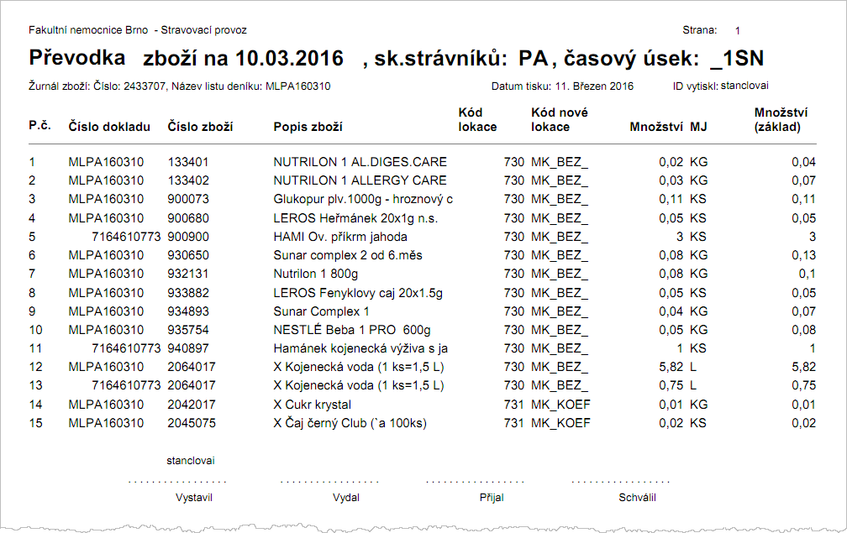
- Ilustrace - Sestava Převodka na zboží
Na konci celého dne se vystaví automaticky denní výdejka a zboží je odepsáno ze skladu. Ukázka celodenní výdejky, která obsahuje souhrn surovin za celý den, je na obrázku:
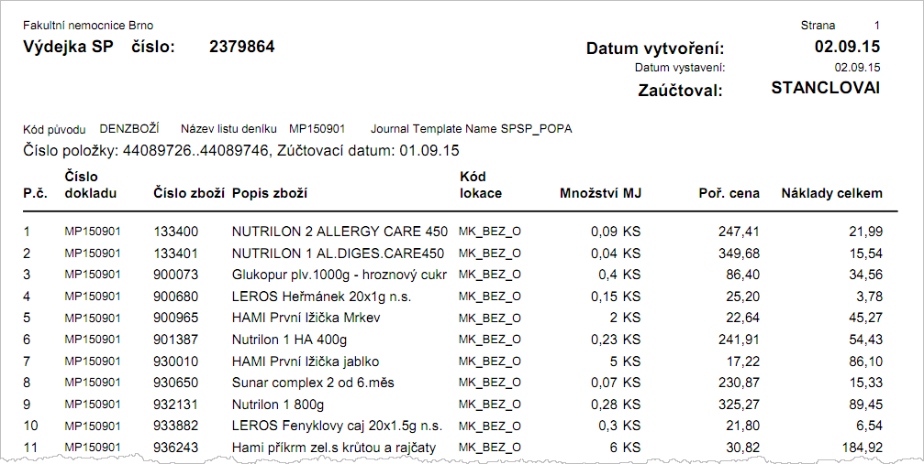
- Ilustrace - Sestava Výdejka do spotřeby
Dále je uvedena sestava pro kuchaře, která obsahuje pouze názvy receptur a objednaný počet, viz následující ukázka možného řešení:
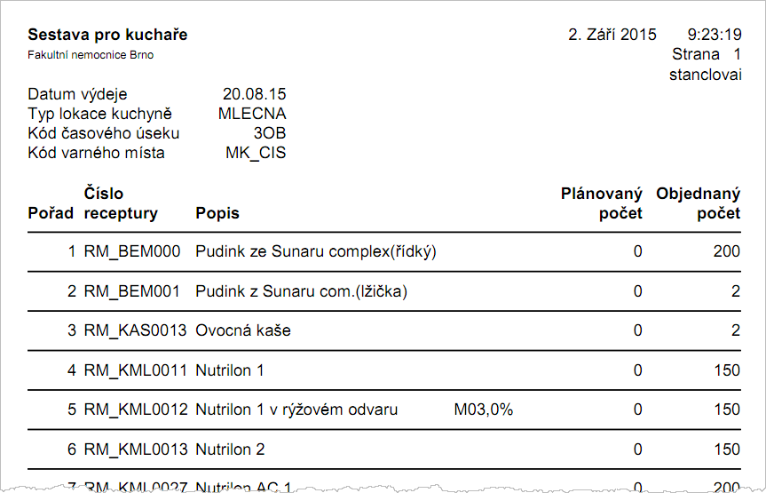
- Ilustrace - Sestava pro kuchaře

Stravování pacientů

Číselníky

Skupiny receptur
- množina receptur stejného charakteru zařazená do stejné skupiny,
- kód skupiny musí být využíván při automatickém číslování receptur
- do skupin receptur jsou zařazovány jednotlivé receptury - možnost řazení dle názvu, pro MK zvlášť mimo SP (bez společného promíchání)
- zařadit skupiny surovin – možnost řazení dle názvu, zvlášť (SP, MK, lékárna)

Stravní limity
- měřítko vydatnosti jídla; ve variantách receptury se stanovuje množství surovin pro jednotlivé stravní limity
- stanovuje se pro ně finanční částka, kterou má provozovatel k dispozici na uvaření jedné porce jídla, velmi důležitý údaj pro sledování nákladů při vaření (sestava „provaření“)
- možnost seskupovat stravní limity do skupin
- sestavy musí umožnit sledování efektivnosti jednotlivých stravních limitů za zvolené časové období

Receptury
Modul, ve kterém probíhá kompletní správa receptur. Musí umožňovat:
- zavedení, editaci, rušení receptur
- zařazení do knih a skupin receptur, komfortní vyhledávání a selekci záznamů
- označit recepturu jako regionální
- automatické číslování nebo ruční přiřazení jednoznačného kódu receptury (alfanumerika, alespoň 10 znaků)
- v jedné receptuře vytvořit několik různých variant
- vytvářet kopie variant i kopie celých receptur
- přiřazení stravních limitů k variantám (pro jednu variantu může být přiřazeno více stravních limitů)
- hromadné doplnění a smazání stravního limitu v recepturách
- sestavení receptury z jednotlivých položek zboží (surovin) nebo z připravených podreceptur, zadávání v hrubém i čistém množství
- okamžitý výpočet orientační ceny jedné porce jídla (jsou-li suroviny v receptuře na skladě), i s možností ručně zadávat chybějící ceny (nejsou-li suroviny skladem) nebo jiné ceny (předpokládané zdražení nebo naopak akční ceny)
- zobrazení nutričních hodnot receptury (souhrnně ve formuláři, podrobně v sestavě)
- v případě potřeby zapsat výrobní postup receptury
- tisk receptury s předchozím náhledem na obrazovku monitoru
- logování změn v recepturách

Jídelníčky
V tomto modulu musí probíhat kompletní vytváření jídelníčků, individuálních diet a následně normování podle jednotlivých částí:

Tvorba jídelníčku
- zavedení, editace a případně rušení jídelníčků – zvlášť pro MK
- rychlé a pohodlné vyhledání dříve zpracovaných jídelníčků dle různých kritérií včetně poznámky
- zadání základních údajů pro jídelníček včetně skladu, střediska a zakázky – možnost následného sledování provaření po zakázkách, skladech a střediscích
- možnost zadání poznámky do jídelníčku, poznámka je posléze tištěna na sestavě jídelníčku, ve většině výrobních listů a ve výdejce; při hromadném tisku jídelníčků je tisk poznámky volitelný a navíc je možno volitelně tisknout „zápatí“
- zadávání skladby jídel a diet (alternativ) na jednotlivé dny, možnost využití šablony jídelníčku,
- zadání počtu objednaných jídel
- možnost zobrazení jídel se zadanými počty, smazání jídel bez počtů a upozornění na nezadání položky v jídelníčku (prázdné pole)
- přiřazení receptur k jídlům (dle kterých se vaří), pro jedno jídlo může být více receptur; ke dříve vařeným jídlům (shodnost názvu) lze doplnit receptury automaticky; při automatickém přiřazení receptur parametricky nastavovat respektování vývařovny nebo skladu, nad kterým byl jídelníček vytvořen
- možnost upravit normovaný počet jídel oproti objednanému počtu jídel (objednáno 100, nanormovat pro 120; pro využití např. při vaření dvou a více příloh)
- sledování historie změn v kartě jídelníčku
- kontrola kombinace druhu výdejového pohybu a stravního limitu
- možnost zpětného příjmu nanormovaných jídel na sklad (hotových jídel), dle potřeby uživatele i s navýšením ceny při příjmu (navýšení skladové ceny o přirážku za vlastní výrobu)
- zobrazení alergenů v sestavě jídelníčku
- hromadné vytváření jídelníčků pro výrobu, kopírování počtů do jiného jídelníčku. Oddělené kopírování jídelníčku MK, rozpoznání kdo, kdy provedl změnu, totéž u objednávek stravy
- tisk sestav jídelníčků, dle potřeby i s nutričními hodnotami; sestava s NH musí upozorňovat na neúplnost zadání NH u karet zboží

Normování, úpravy vygenerovaných surovin a vyskladnění
- nanormování potřebných surovin – v závislosti na použitých recepturách a požadovaném počtu porcí
- přehled nanormovaných surovin celkem a dle jednotlivých jídel
- okamžitý orientační přehled nákladnosti jídla (porovnání finančního limitu na jídlo s cenou surovin na jídlo – použít průměrnou cenu surovin na skladě) - při náhradě zboží automatický přepočet z g na ks nebo jinou gramáž balení
- okamžitý přehled dostupnosti surovin (porovnání potřebného množství s množstvím suroviny na skladě – vizuální signalizace nedostatečného množství)
- přímý náhled do stavu zboží na skladě
- možnost zrušení (a následně obnovy), úpravy nebo přepočítání množství, nahrazení nebo doplnění suroviny pro jídla; použití pomocných funkcí (zadání absolutního množství nebo množství např. na 100 porcí)
- automatická náhrada surovin s nulovým stavem zásob, a to s i s ohledem na očekávané zboží
- automatické vyskladnění surovin, pro zaokrouhlení je využíváno nastavení dělitelnosti v kartách zboží
- kontrola nanormovaných, ale nevyskladněných položek při uzavírání jídelníčku
- hromadné zrušení vyskladnění všech surovin
- kompletní sledování historie zásahů do vygenerovaných surovin
- neustálý přehled původně nanormovaného, upraveného a skutečně vydaného množství zboží
- zadávání položek surovin do výdejky, vizuální signalizace možného chybného výdeje (vydané množství se liší od nanormovaného a případně upraveného) o více než ± 10%
- okamžitý přehled skutečné ceny vydaných surovin a z toho plynoucí skutečná cena jídla
- při tvorbě orientačních cen možnost náhledu na ceny surovin na jiných skladech
- možnost oprav a úprav surovin až do potvrzení výdejového dokladu
- sestavy (výrobní listy) nanormovaných surovin celkově – zhuštěné nebo s rozpisem surovin dle receptur, případně i s ohledem na výši skladových zásob (pro skladníky), sestavy podrobně rozepsané po jednotlivých jídlech nebo po recepturách (pro kuchaře) nebo jen soupis jídel, receptur a cen, za aktuální jídelníček nebo za vybrané jídelníčky a období; parametrické nastavení způsobu řazení položek v sestavách
- na základě plánovaných jídelníčků a odhadu počtu vařených jídel lze vystavit plán předpokládané spotřeby surovin
- ošetření proti souběžné práci na jídelníčku z více pracovišť

Výstupy
- prohlížení a tisk výstupních sestav z normování
- možnost upřesnění vytvářených výstupních sestav pomocí parametrů, vždy nejdříve možný náhled na obrazovce. Možnost automatického tisku aktuálního dokumentu i bez náhledu
- skupiny sestav:
  - receptury
    - druhy: Receptury – seznam, Receptury – detaily (za skupinu nebo za celou knihu receptur)
    - obvyklé parametry pro sestavu: kniha receptur, skupina receptur
    - obsah: seznam, případně detailní popis receptury (tzn. suroviny a jejich množství, stravní limit, orientační ceny a existuje-li tak i výrobní postup)
  - finanční sledování
    - druhy: Finanční změny ve vynormovaných jídelníčcích, Měsíční sledování limitů – dle stravních limitů nebo dle zakázek (zvláštním druhem je sledování dle stravních limitů s rozlišením včetně a bez DPH) – do sestavy jsou započítány případné vratky ze spotřeby, Přehled normovaného a prodaného jídla, Souhrn počtů a cen jídel
    - parametry pro sestavu: datum od, datum do, středisko, zakázka, skupina limitů, provozní jednotka
    - obsah: přehled srovnání finančních limitů a skutečných nákladů po dnech a napočítaně za zadané období, dle zakázek a stravních limitů; přehledy změn ve vynormovaných surovinách, sledování rozdílů mezi výrobou a prodejem jídel, sledování rozdílů mezi výrobními a prodejními cenami
    - možnost zhuštěného tisku sestav Měsíčního sledování limitů (součtování po měsících)
  - Spotřební koš
    - specifická sestava pro sledování spotřeby vybraných kategorií živin u různých skupin strávníků (dle stravního limitu)
    - přehled přiřazení kategorií spotřebního koše ke kartám zboží

Stravovací systém musí poskytovat průběžný přehled o finančním hospodaření v každém okamžiku a to formou tisku sestav s možností exportu do formátu xls.

Konkrétní údaje stravovacího provozu

Číselník diet
Aktuální číselník diet je v příloze 1 tohoto dokumentu. Nutná aktualizace dle platného Dietního systému. Příloha č.4 diety MK

Číselník přídavků
Aktuální číselník přídavků je v příloze 2 tohoto dokumentu.

Číselník výdejních míst
Výdejním místem se rozumí místo, na které je směrována objednávka jídla, tedy místo, ze kterého se provede výdej jídla pacientům. Ve Fakultní nemocnici se pro označení výdejního místa používá také výraz středisko, klinika nebo oddělení. V dalších částech dokumentu bude pro tento účel používaný výraz oddělení.
Kompletní seznam výdejních míst Fakultní nemocnice je k dispozici, na následujícím obrázku je vyjmutý vzorek:
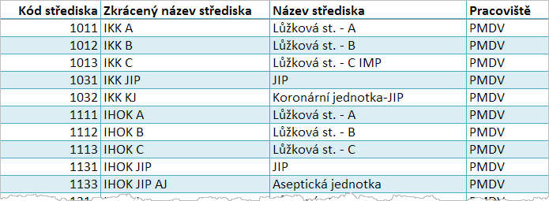
- Ilustrace - Vzorek seznamu výdejních míst

Číselník skupin strávníků
Skupiny strávníků v pacientském stravování slouží pro členění některých výstupních sestav a určují např. některá omezení.
AKCE_1_EXT akce stravovacího provozu EXT
AKCE_1_INT akce stravovacího provozu INT
DOP_NEP doprovod pacienta – neplátce (je hrazeno zdravotní pojišťovnou)
DOP_PLA doprovod pacienta - plátce
KOJ_IND pacient individuální kojenec
PAC_IND pacient individuální
PAC_STA pacient standard
ZAM_BLP zaměstnanec bezlepková dieta
ZAM_CIZ zaměstnanec cizí
ZAM_CIZ_F zaměstnanec cizí fakturovaný
ZAM_DUC zaměstnanec důchodce
ZAM_STA zaměstnanec standardní

Ceníky pacientské stravy
Cena diety je stanovena tabulkou pro každou dietu vždy za část celodenní stravy po rozvozech stravy – odděleně pro ranní stav, polední stav a večerní stav, viz následující ilustrativní tabulka:
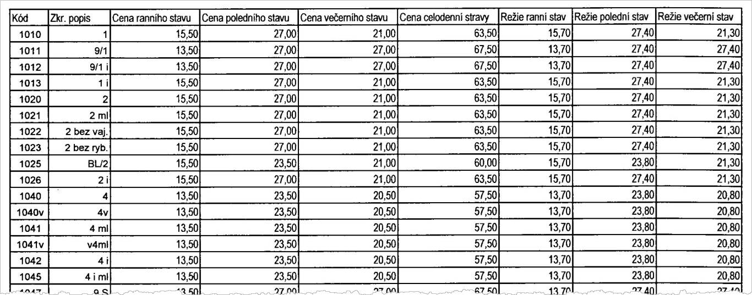
- Ilustrace - Současně platný ceník diet
V tabulce jsou uvedeny ceny a výše režie jako údaje:
Cena ranního stavu – odpovídá průměrné ceně potravin za snídani a dopolední přesnídávku
Cena poledního stavu – odpovídá průměrné ceně potravin za oběd a svačinu
Cena večerního stavu – odpovídá průměrné ceně potravin za večeři, případně druhou večeři
Režie ranního stavu – odpovídá výši režijních nákladů za snídani a dopolední přesnídávku
Režie poledního stavu – odpovídá výši režijních nákladů za oběd a svačinu
Režie večerního stavu – odpovídá výši režijních nákladů za večeři, případně druhou večeři

Receptury
U receptur musí být k dispozici sestava, kde bude možné dle potřeby vytisknout přehled alergenů, které konkrétní receptura obsahuje.

Pacientské jídelníčky
Vyžaduje se používání se 6-ti týdenní cyklus jídelníčků, který je průběžně modifikován (zvlášť jídelníček MK)
Na následujícím obrázku je náhled na jídelníček v současném systému (NAVISION):
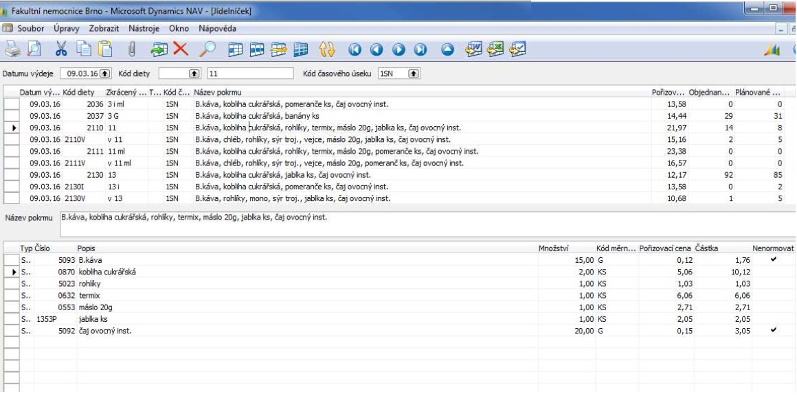
- Náhled na pacientský jídelníček v systému NAVISION
V horní části je k dispozici náhled na jídelníček pro více diet. Ve filtru Kód časového úseku lze vybrat druh jídla – Snídaně, Oběd atd. Ve spodní části je standardní výběr receptur pro vybraný řádek v horní části. Pokud dojde ke změně ve spodní části, pak se automaticky aktualizuje složení pokrmu v horní části. Zároveň je v pravé horní části zobrazeno plnění finančních limitů jednotlivých diet a v pravé spodní části jsou zobrazeny ceny receptur.

Je požadováno vytvoření funkce na kontrolu plnosti jídelníčku.

Používané tiskové sestavy jídelních lístků:
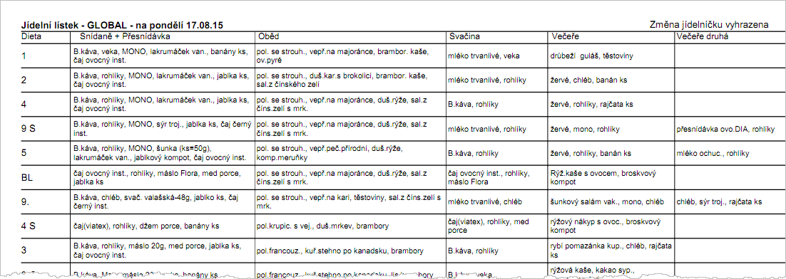
- Souhrnný jídelní lístek na den - Pro MK zvlášť přesnídávka a umožnit tisk i pro jiné diety než základní, tzv. speciální, např. vybrat 5 různých (BLP/BL, DD, DYS, 12 kož. Tisk všech časových úseků

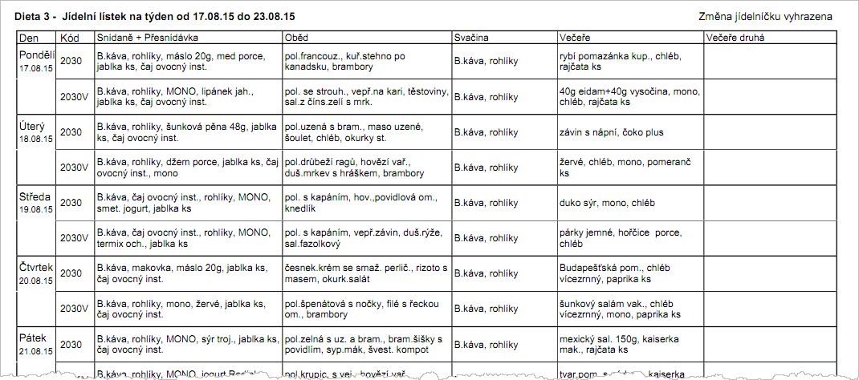
- Týdenní jídelní lístek pro vybrané diety
Nutriční hodnoty se v jídelníčku musí spočítat na celý den anebo pro jednotlivé druhy jídel (Sn, Ob atd.).
Nově vložit možnost propočítat energetickou hodnotu a nutriční parametry i zpětně u každé diety. Např. přes možnost nutriční hodnocení – záložka s aktuálním – úprava dle příjmu pac. Včera – přepočet hodnot. Po uzavření se požaduje zachovat v normě původní hodnoty.

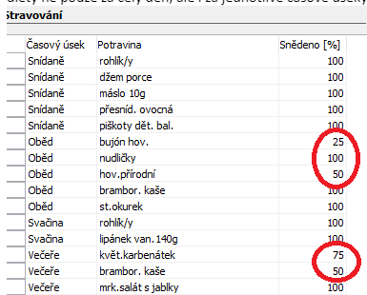
Ilustrace pro zjištění stavu stravování

Pořizování objednávek
Ve Fakultní nemocnici strava je objednávána 3x denně, strava z (MK je vydávána 5x denně s odlišnými časy) s časovou uzávěrkou:
Snídaně – uzávěrka v 5:00 hod - se současnou expedicí dopolední přesnídávky (vybrané diety)
Oběd – uzávěrka v 9:00 hod - se současnou expedicí svačiny (vybrané diety)
Večeře – uzávěrka v 12:30 hod - se současnou expedicí druhé večeře (vybrané diety);
Je požadováno standardně pořizovat souhrnné objednávky diet na oddělení (výdejní místo). Individuální diety a objednávky na mléčnou kuchyni musí být svázané se jménem pacienta. Možnost změny NS během dne u jednoho pacienta. Stravovací systém musí umožnit vstup těchto údajů (počtů) prostřednictvím Enterprise Service Bus zadavatele, jehož výrobcem je InterSystems (dále jen „ESB“). Import požadovaných údajů o pacientech do stravovacího systému bude prováděn cestou ESB v definovaných časech formou webové služby s protokolem SOAP. Podrobnější popis je uvedený následně.
Objednávky se vytváří pro skupiny strávníků, viz číselník skupin strávníků. U objednávek z MK je i více objednávek na jedno NS
Možnost úpravy pořadí oddělení pro tisk. Možnost tisknout více časových úseků společně.
Při zadávání objednávek automaticky filtrovat výběr diet nebo receptur chronologicky dle abecedy nebo možnost dohledat dle názvu.

Souhrnné objednávky za oddělení
Provádí sestry na odděleních. Stravovací systém musí umožnit přenos souhrnných údajů za oddělení z ESB. Dále je třeba zajistit možnosti při zadávání objednávky přímo označení jako riziko nebo jinou připomínku = štítek vyjede již s označením (např. COVID d.3....)
Pracovníci oddělení léčebné výživy (dále jen OLV) získají přehled o provedených objednávkách ze souhrnných sestav v systému NAVISION anebo ze stravovacího systému se zajištěním možnosti nastavení blokace data zadání – stává se, že odd. založí objednávku s chybným datem např. 2 121 nebo i jiným měsícem, dnem, tuto chybu je třeba blokovat.

Přehledové sestavy o objednaných jídlech
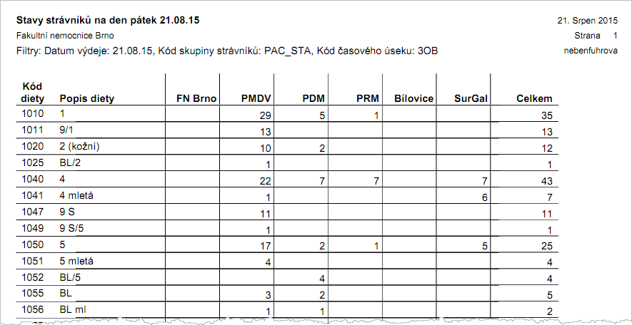
- Ilustrace - Sestava Stavy strávníků na den dle pracovišť s jejich označením

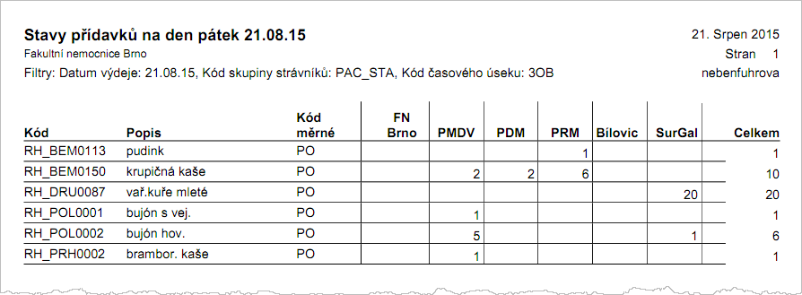
- Ilustrace - Sestava Stavy přídavků na den dle pracovišť
Na sestavách musí být uveden čas tisku.

Individuální diety
Individuální diety budou zadávány v hlášence společným kódem 14 (speciální dietní postupy) a nutriční terapeutka po konzultaci s pacientem provede rozpis stravy pro konkrétního pacienta. U pacienta je požadováno vést trvalou poznámku. Další poznámku lze přidat k vlastnímu rozpisu stravy, a to ke každé položce rozpisu zvlášť.
Součástí systému musí být i aplikace pro objednávání individuálních diet pomocí tabletu.

Sestavy a formuláře pro individuální diety
Pro soupis individuální stravy pro pacienta slouží tzv. sběrný formulář pro individuální jídelní lístek – viz následující obrázek (uvedená problematika lze řešit elektronickým formulářem do přenosných zařízení):
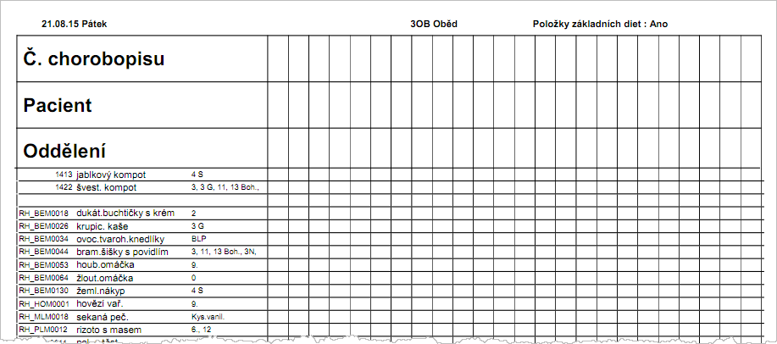
- Sběrný formulář pro pacienta s individuální dietou

Nabídka receptur pro individuální diety se odvíjí z aktuálního jídelníčku. V případě, že se z jídelníčku nic nehodí, musí být umožněno vybírat z celého rozsahu receptur. Při zadávání individuální diety tak, aby se již rovnou načetly i aktuální kódy diet (viz. níže uvedený ilustrativní obrázek - recp.jídl ze systému NAVISION) s možností manuálních úprav:

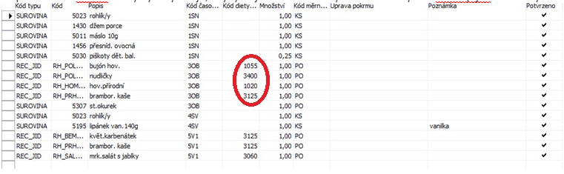

Dále se používá sestava Přehled objednané individuální stravy, viz následující ilustrativní obrázek:
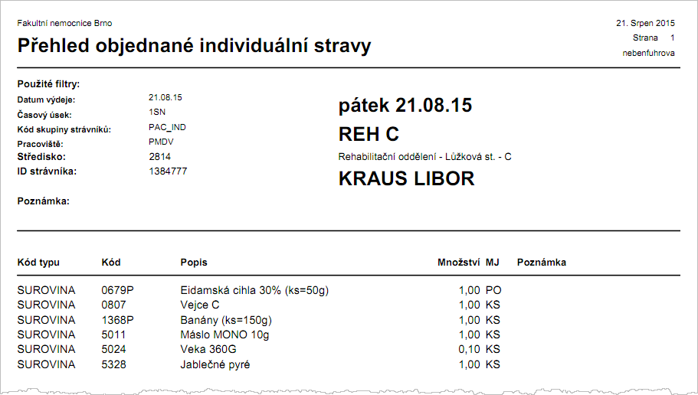
- Ilustrace - Sestava Přehled objednané individuální stravy
Tato sestava duplikuje používání tabletových štítků pro individuální dietu.
Stravovací systém musí nabízet možnost kopírovat individuální objednávku na jiné ID strávníka (např. 5 pacientů bude mít stejnou kombinaci výběru oběda – jednou zadáme a další čtyři vytvoříme jako kopii, nikoliv jednotlivým zadáváním).

Stravování doprovodu pacientů
Fakultní nemocnice umožňuje, aby případný doprovod pacienta (např. matka s dítětem) měl možnost využit nemocniční stravování s možností zadávání přímo z oddělení kliniky, přístup k zadání též pro pokladnu. Doprovod si v případě zájmu zaplatí požadovanou stravu na pokladně nemocnice nebo lékař rozhodne, že úhrada bude z pojišťovny. Obsluha pokladny zajistí objednání stravy přes kompetentní pracovníky OLV. Objednávka jídel je pak řešena z pacientského jídelníčku na skupinu strávníků DOP_NEP nebo na skupinu DOP_PLA.

Pro objednávání stravy platí omezení rozsahu objednávaných diet – objednat lze jen tyto diety:
1040 4
1040V V 4
1055 BL
1090 9.
1090V v 9.
1093 9 N
1093V V 9 N
2030 3
2030V V 3
2130 13
2130I 13 i
2130V V 13
2233 3N
2233V V 3N
3125 12
3150 15 (vegetarián.)
3200 S/BLP

Náhradní objednávání
Náhradním objednáváním se rozumí pořízení nebo editace objednávek nutričními terapeuty (dále jen NT) a to i mimo definovaných stop časů…
Stravovací systém umožní vstup definovaným pracovníkům NT, aby mohli v případě potřeby upravit již existující objednávky (změna diety, změna výdejního místa, zrušení objednávky) nebo vytvořit nové objednávky, a to i mimo nastavená pravidla pro objednávání včetně možnosti kopírovat objednávky pro oddělení podle předchozího dne.
Možnost opravy objednávek NT po shrnutí/blokaci, aniž by se muselo rušit shrnutí.

Normování a podpora výroby jídel
Normování jídel probíhá standardním způsobem (dle receptur přiřazených jednotlivým dietám).

Tisková sestava - Pacientská strava
Je třeba upravit tisk sestavy tak, aby ji nebylo nutné střihat a slepovat, tak aby byla pro přehledná práci.

Práce s nutričními hodnotami
Pracovníci OLV využívají práci s nutričními hodnotami pro jednotlivé diety a jídelníčky sestavené v systému. Kontrola propočtem se požaduje provádět především u individuálních diet, u standardních diet dle potřeb. Pro zpracování je určen běžnou délkou jeden den, není požadováno zpracovávání přehledů za delší období. Systém umožní zadat procento snědené stravy u konkrétního pacienta a přepočítat pak skutečnou spotřebu nutričních hodnot snědené stravy.

Rozdílové normování
Stravovací systém musí umožnit rozdílové normování nejen při dodatečné změně počtu jídel ale i při změně receptur anebo celých jídel v jídelníčku po předešlém vynormování. Rozdílovým způsobem musí poskytnout výstupy, které zajistí vydání a zpětvzetí surovin do skladu.

Mléčná kuchyně
Shrnutí - Při shrnutí automatické potvrzení všech objednávek a odstranění prázdných objednávek nebo řádků.
Pro pacienty z DN se v mléčné kuchyni vyrábí – pouze čaje. Ostatní pokrmy budou vydávány formou suchých dávek nebo průmyslově vyráběných příkrmů (ovocných, zeleninových, masových, polévek nebo dezertu)
Normování spotřeby surovin se provádí po příjmu nových hlášenek s objednávkami pro mléčnou kuchyni. Samotné normování je standardní a reprezentuje hlavně kontrolu dostupnosti všech potřebných surovin ve skladu.
Specifická činnost při normování mléčné kuchyně:
V rámci normování je možnost u suroviny zaznamenat specifikaci surovin „z venku“. Některé suroviny nemusí být použity přímo ze skladu MK. Může se jednat např. o výrobky (speciální mléka, kaše), které si maminky přinesou z domova a mléčná kuchyně je po dohodě použije pro výrobu stravy, nebo surovina je objednána z jiného skladu. Surovina pak není vydána ze skladu mléčné kuchyně, ale je uvedena v rozpisu pro výrobu (kuchyni).
Ve stravovacím systému je potřeba zajistit tisk rozpisu podle receptur (skutečný) i když surovina nebude vydána ze skladu.

Ukázka zpracování ředění pro recepturu – ze systému NAVISION:
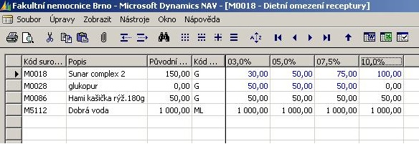

Receptury v systému NAVISION jsou rozlišeny:
- receptury (vyráběné v MK)
- suroviny (nakupované výrobky)

Obsluha příjme hlášenky z oddělení, provede normování a vytiskne provozní sestavy pro výrobu a distribuci stravy a štítky pro označení lahviček.

Expedice jídel
Expedice jídel se připravuje pro jednotlivá pracoviště Fakultní nemocnice.
Přehled pracovišť:
NBP (Nemocnice Bohunice a Porodnice, Jihlavská 20) – expedice tablety, pro porodnici (Obilní trh 11) – expedice stravy termoporty
DN (Dětské nemocnice, Černopolní 9) – expedice stravy termoporty + vlastní provoz mléčné kuchyně.
Zadavatel musí poskytnout licenci na neomezený počet lokalit a umožnit rozšíření i na další lokality v plné režii Zadavatele.

Ve Fakultní nemocnici se používají 2 paralelně jedoucí tabletové pásy. Na každém z nich expedují stravu pro výdejní místa pracoviště PMDV. Rozdělení expedičních skříní k pásům je statické (číselník je uživatelsky přístupný).
Ostatní pracoviště jsou expedovány termoporty (termoboxy).
Pro výstupní sestavy podporující expedici se používají tzv. expediční místa:
Tablet 1 - tabletový pás 1 pro tablety NBP
Tablet 2 - tabletový pás 2 pro tablety NBP
Termoport - výdej do termoportů pro DN a porodnici
Přepravka

Na expedičním místě Tablet 1 se plní tablety pro střediska (výdejní místa) s možností aktualizace pořadí dle provozních potřeb ZZ (např. poslední odd. budou řazena jako první apod.):
GER C, REH A, REH B, REH C, KNPT A, KNPT JIP, KNPT B, GER A, GER B, IHOK A, IHOK B, IHOK JIP, IHOK JIP AJ, IKK A, IKK B, IKK JIP, IKK C, IKK KJ, ORT 5, KUCH A, KUCH B, KUCH JIP1, KUCH JIP2, KUCH C, KICH 5, KICH JIP, KICH 1, KICH 2, KNPT C, PK 21, PK 22, PK 23, PK JIP, PK 24, PK KC
Na expedičním místě Tablet 2 se plní tablety pro střediska (výdejní místa):
ORIM 1, ORIM 2, ORIM 3, ORIM IV, ORT JIP5, KUCH SJ, CHIR K, IHOK C, IGEK A, IGEK B, IGEK JIP, IGEK IMP, POP B, POP JIP, POP IMP, POP F, POP JIPF, ORL B, ORL JIP, URO A, URO B, URO JIP, GPK 6B, GPK 4B, GPK 1B, IHOK D, ORT A, ORT B, ORT JIP, CHIR A, CHIR B, CHIR JIP1, CHIR JIP2, NEU A, NEU B, NEU JIP, NEU C, NCH A, NCH B, NCH JIPB, NCH JIPA, OCNI
Ve stravovacím systému je potřeba vytvořit integrační vazbu na číselník expedičních míst cestou ESB s možností přiřazení výdejních míst (středisek).
O víkendu a o svátcích se provádí expedice jen na jednom expedičním místě. Požadavkem je, aby bylo možné změnit řazení v sestavě Souhrnný expediční list pro tabletový pás, podle zadání OLV.

Požadované řazení pro jeden pás:
ORIM 1, ORIM 2, ORIM 3, ORIM 4, KUCH SJ, OK JIP, CHIR K, IHOK C, REH A, REH B, REH C, KNPT A, KNPT JIP, KNPT B, GER A, GER B, GER C, IGEK A, IGEK B, IGEK JIP, IGEK IMP, IHOK A, IHOK B, IHOK JIP, IHOK AJ, IKK A, IKK B, IKK JIP, IKK C, IKK KJ, POP B, POP JIP, POP IMP, GPJ 6B, GPK 4B, GPK 1B, ORT A, ORT B, ORT JIP, KICH 5, KICH JIP, KICH 1, KICH 2, KNPT C, PK 21, PK 22, PK 23, PK 23 JIP, PK 24, PK KC, POP F, POP F JIP, ORL, ORL JIP, UROL A, UROL B, UROL JIP, CHIR A, CHIR B, CHIR JIP1, CHIR JIP2, ORT 5, KUCH A, KUCH B, KUCH JIP1, KUCH JIP2, KUCH C, OCNI 4, NEU A, NEU B, NEU JIP, NEU C, NCH A, NCH B, NC JIPA, NCH JIPB

Přesné stanovení řazení bude upřesněno při implementaci s ohledem na případné organizační změny v rámci FN Brno.

Tiskové sestavy pro podporu expedice

Počet diet dle expedičních míst
Je požadována sestava, která zobrazí počty porcí jídel v dietách pro různé typy výdeje. Dále je požadována sestava pro všechny diety. Na konci je požadován součet za jednotlivé expediční místa. V sestavě je třeba součtovat diety za každé expediční místo (viz. ilustrativní obrázek - Tablet 1, Tablet 2, Termoporty).
Jedná se tedy o kontrolní sestavu. V praxi jsou použity pouze sloupce Tablet1, Tablet2 a Termoport (viz níže uvedený ilustrativní obrázek).

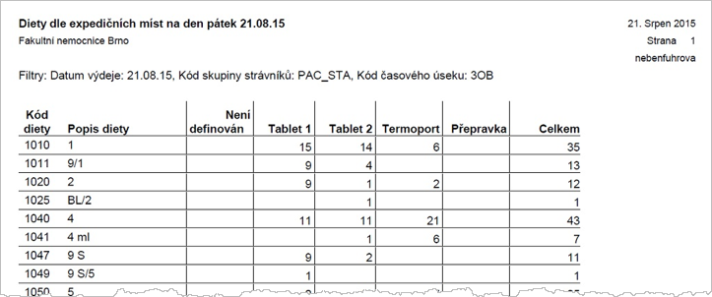
- Ilustrace - Sestava Diety dle expedičních míst

Expediční list pro středisko
Specifická sestava, která je sestavena takto:
- jeden list pro každé oddělení
- možnost tisku pro oddělení celého vybraného pracoviště
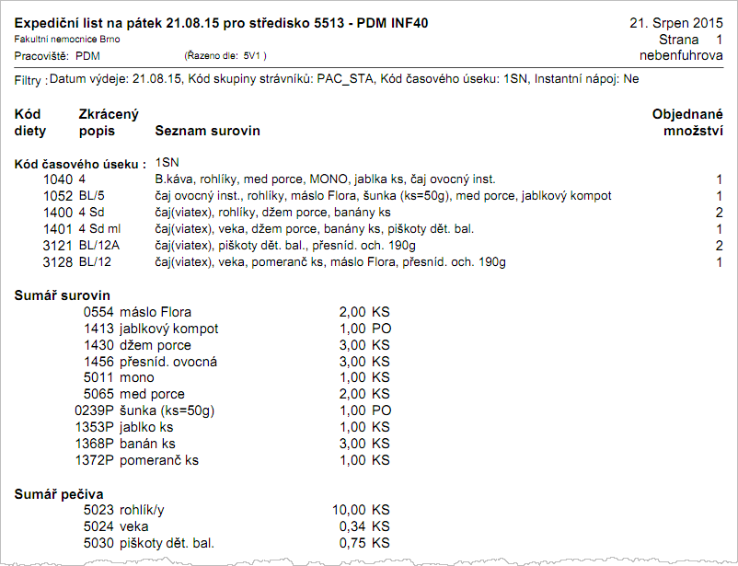
- Ilustrace - Sestava Expediční list pro středisko
Systém musí umožnit nastavit „Řazení dle:“. Požadavek se týká jen pracoviště NBP – Bohunice s možností řazení a podoby sestavy dle provozních požadavků a jen studených večeří ve středu, v sobotu a neděli a ve svátek. Požadované řazení je podle výdejních míst (středisek):
ORIM 1, 2, 3, 4
KUCH SJ
ORT JIP 5
KICH 1, 2, JIP, 5
KNPT C
KNPT A, JIP, B
GER A, B, C
PK 21, 22, 23, 23 JIP, 24, KC
REH A, B, C
GPK 1, 4, 6
POP B, JIP, IMP
IKK KJ
OCNI
IKK A, B, JIP, C
IHOK A, B, JIP, AJ
IGEK A, B, JIP, IMP
POP F, POP JIPF
ORL, ORL JIP
URO A, B, JIP
CHIR K
IHOK C
CHIR A, B, JIP1, JIP2
KUCH A, B, JIP1, JIP2, C
ORT 5
NEU A, B, JIP, C
NCH A, B, JIPA, JIPB
ORT A, B, JIP

Souhrnný expediční list pro tabletový pás
Sestavuje se pro vybrané expediční místo (Tablet 1, Tablet 2).
Sestava musí obsahovat pro všechna oddělení zadaného expedičního místa celkový součet porcí ve všech dietách (na oddělení), které se standardě expedují včetně individuálních diet a přídavků atd.
Uvedené bude sloužit jako kontrolní sestava pro odeslání tabletových vozíků (počet tabletových podnosů) pro oddělení.

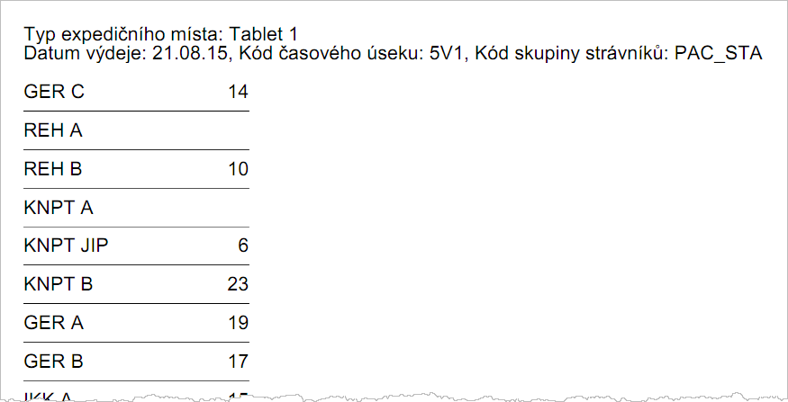
- Ilustrace - Sestava Souhrnný expediční list pro tabletový pás; k počtu základních diet automaticky ze systému NA přičítat přídavky, individuální výběry a doprovody

Tisk doprovodných štítků
Štítky je požadováno tisknuty na speciální formát – nekonečný pás, pouze 1 štítek vedle sebe. Tisk se bude provádět na štítek s rozměrem 60x39mm na tiskárně Zebra ZT 410-300. Při přerušení tisku musí být umožněn tisk od zadaného pořadí štítku.

Požadavkem zadavatele je opatřit každý štítek 2D kódem standardu GS1.

Tisk štítků pro výdej standardních diet (pro NBP - Bohunice)
Je požadováno tisknout štítky bez uvedení jména (Pro jasné určení komu co patří ze skupiny pacientů, je třeba opatřit výdejový štítek identifikačním parametrem konkrétního pacienta) s těmito informacemi:
- expediční místo (např. Tablet 1), datum
- označení oddělení (zkrácený název) a číslo nákladového střediska
- označení diety
- expedoval – jméno (zadává se před tiskem)
- spotřebuje do XX hod (zadání před tiskem), pořadí štítku v rámci oddělení / v tiskové dávce
Požadované pořadí tisku je specifické – napřed jednotlivá oddělení ve specifickém pořadí. V rámci každého oddělení diety ve specifickém pořadí (ve stravovacím systému využití možnost zadání uživatelem pořadí diety). Nakonec je třeba tisknout štítky s přídavky pro oddělení. Všechny přídavky na společný štítek. Na štítku je uveden počet každého z přídavků. Pokud je více přídavků, než se vejde (čitelnost), pak se tisknou na další štítky. Je požadováno zanechat možnost tisku i na formát A5 a je třeba pamatovat na vznik prostoru pro písemnou poznámku.

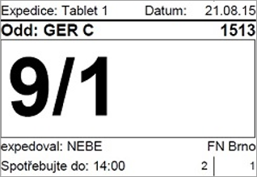
- Vzor štítku standardních diet pro tablety
V rámci stravovacího systému je požadováno, aby se čas „Spotřebujte do:“ vyplnil automaticky s možností ruční změny. Automatické vyplnění bude pro obědy 14:00 a pro večeře 19:00. Tento požadavek platí i pro tisk dalších štítků (následující odstavce).
Umožnit rozlišit na štítku teplé večeře. V současném systému lze nastavit u jídla příznak Teplé jídlo. Při tisku štítků (týká se jen večeří) vytisknout v prostoru pro kód diety znak T.

Umožnit tisknout ke štítkům s dietami na oddělení také štítky s přídavky Navíc zajistit tisk štítků pro objednaná jídla zaměstnanců na oddělení a objednaná jídla doprovodu.
Pro doprovod se vytiskne kód diety a nad ním text Doprovod.

Tisk štítků pro výdej individuálních diet (pro NBP - Bohunice)
Tisknou se štítky včetně příjmení a jména, dále stejné informace jako má štítek pro standardní dietu, místo označení diety je uveden seznam jednotlivých jídel (receptur), neuvádí se číslo pásu. Pokud se nevejdou všechny jídla na jeden štítek, tiskne se pro pacienta další štítek. Požadované pořadí tisku podle jednotlivých oddělení ve specifickém pořadí.
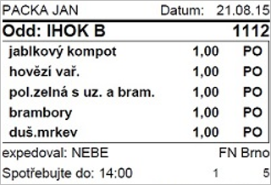
- Vzor štítku pro individuální dietu

Tisk štítků pro výdej pacientské stravy do termoportů – pro ostatní pracoviště
Pro provoz je třeba tisknout štítky, které se pak přilepí na jednotlivé termoporty (termoboxy) určené pro DN a Porodnici. Je požadován tisk vždy jednoho štítku pro každé oddělení a každé jídlo (dietu).
Na štítku musí být uvedeno:
- expediční místo (Termobox), datum
- označení oddělení (zkrácený název) a číslo nákladového střediska
- kód diety
- název jídla
- počet porcí pro každé jídlo
- expedoval – jméno (zadává se před tiskem)
- spotřebuje do XX hod (zadání před tiskem), pořadí štítku v rámci oddělení / v tiskové dávce
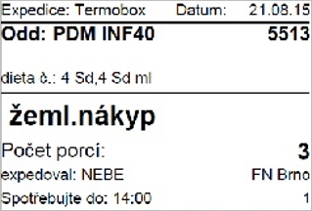
- Vzor štítku pro termoporty na pracoviště DN a Porodnice
Požadavek na řazení jednotlivých položek za sebou pro jednu dietu: polévka d.4, maso d.4, šťáva d.4, brambory d.4 – aktuálně řazeny štítky „na přeskáčku“

Je požadována funkcionalita tisku sestavy štítků A4 i samostatné štítky.

Expedice jídel v rámci mléčné kuchyně
Pro distribuci stravy mléčné kuchyně se požaduje vytvoření řady sestav, jejichž příklady jsou uvedeny na následujících ilustrativních obrázcích:
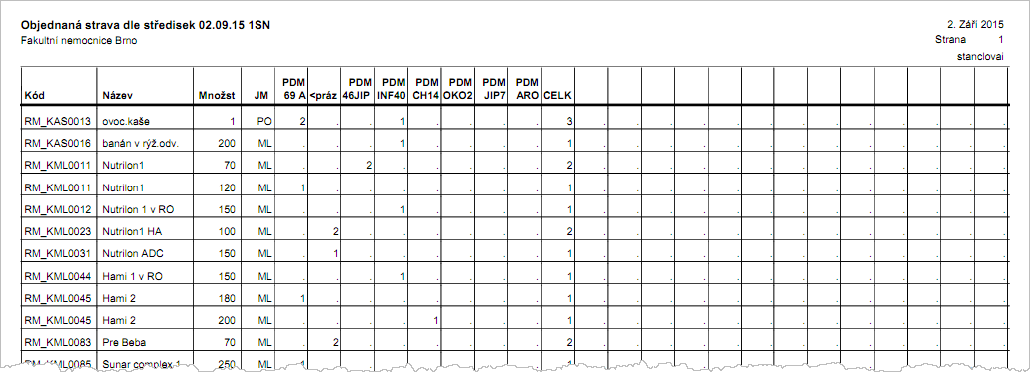

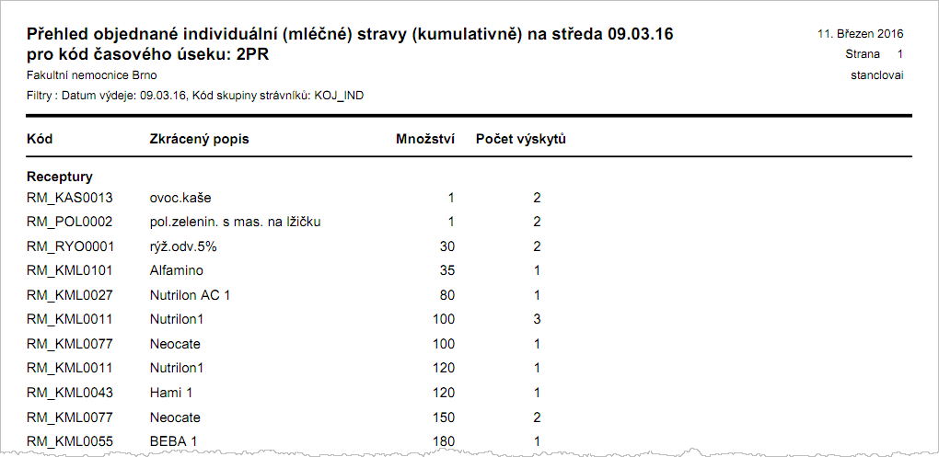

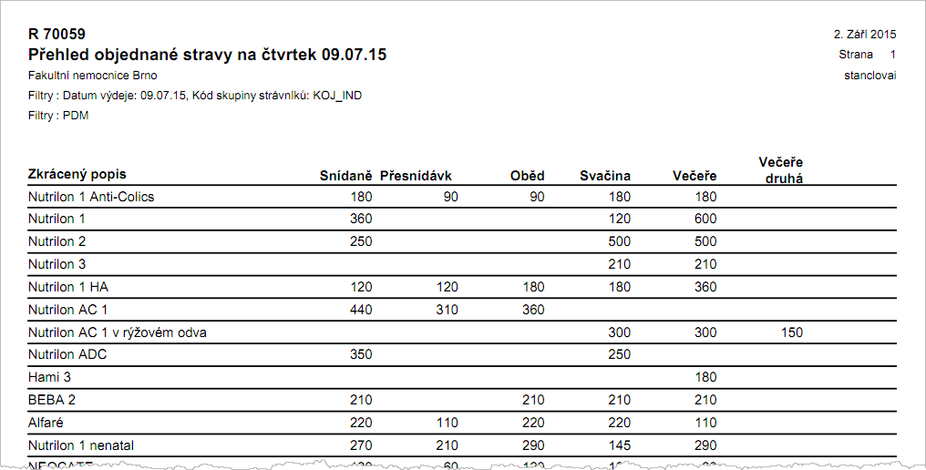

Tisk štítků pro mléčnou kuchyni
Štítky budou sloužit k označení kojeneckých lahví. Štítky je požadováno tisknuty na speciální formát – nekonečný pás, pouze 1 štítek vedle sebe. Tisk se provádí na štítek s rozměrem 60x39mm na určené tiskárně. Při přerušení tisku musí být umožněn tisk od zadaného pořadí štítku. Je požadován i dotisk štítků. Je požadováno zajištění číslování jednotlivých štítků pro Mléčnou kuchyni FN Brno, stejně jako pro stravovací provoz.
Pokud má pacient objednáno více pokrmů, vytiskne se štítek pro každý pokrm (lahev). Upozornění - U některých receptur se bude tisknout více štítků – např. rýžový odvar s banánem = 1 štítek na rýžový odvar, 1 štítek na banánovou kapsičku
Je požadován tisk se štítky s těmito informacemi:
- příjmení a jméno pacienta, datum
- expediční místo (oddělení), číslo nákladového střediska a poznámky
- označení pokrmu (receptury), velikost porce a měrná jednotka
- ředění (pokud je součástí objednané receptury)
- číslo pokoje a lůžka (pokud je v objednávce uvedeno)
- expedoval – jméno (zadává se před tiskem)
- spotřebuje do XX hod (zadání před tiskem), pořadí štítku v rámci oddělení / v tiskové dávce – požadována možnost zadat automaticky i ručně, řazení stejné suroviny a receptury k sobě, štítky na celé odd. k sobě
Pořadí tisku štítků při tisku je podle oddělení ve specifickém pořadí dle provozních potřeb, přičemž musí být zachována možnost změny pořadí dle potřeby.
Vzor štítku z mléčné kuchyně:
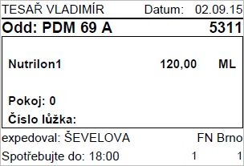
- Vzor štítku z mléčné kuchyně
Dále je požadována při práci s kojeneckými lahvemi vytvoření sestav s poznámkami, které budou zasílány v rámci objednávek mléčné kuchyně. Obsluha bude používat sestavu tak, aby poznámky mohla tisknout na štítky již v rámci standardního tisku na jednotlivé štítky. Sestava je uvedena na následujícím ilustrativním obrázku:
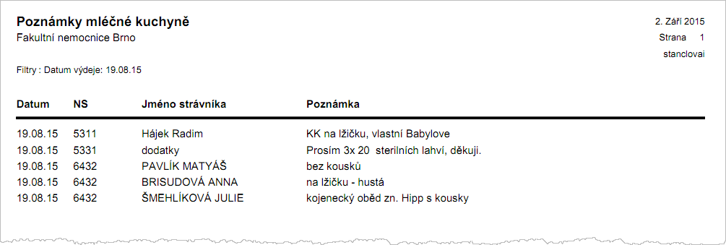
- Sestava s poznámkami k objednávkám mléčné kuchyně

Stravování zaměstnanců
Obdobně jako u pacientů je stravování zaměstnanců (a cizích strávníků) řešeno na pracovištích NBP a DN. Na těchto pracovištích jsou jídelny pro stravování. Navíc jsou pracoviště ve stravovacím systému rozšířena o další výdejny stravy (např. koronární jednotky), kde lze výjimečně objednat stravu v případě, že zaměstnanec nemá možnost návštěvy hlavní jídelny na pracovišti.
V rámci zaměstnaneckého stravování je řešeno i stravování důchodců a cizích strávníků.

Správa jídelníčků a cen

Zaměstnanecké jídelníčky
Zaměstnanecký jídelníček obsahuje jen jeden druh jídel (Obědy). Obědy se připravují zpravidla v 5 různých alternativách. K obědům automaticky patří tzv. společné jídlo (polévka). Stravovací provoz připravuje dvě různé polévky, strávník si však nemůže mezi nimi vybírat (alternativa polévky je přiřazena k některé alternativě oběda). Informace o přiřazení je zapsaná v popisu společného jídla (první řádek v následujícím ilustrativním obrázku).
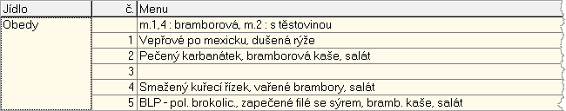
- Zaměstnanecký jídelníček
Jídelníček ve stravovacím systému bude používán pouze jeden pro všechna pracoviště FN Brno, přičemž je třeba, aby zaměstnanec měl možnost si jídlo objednat dle jeho vybrané výdejny. Výdejna u zaměstnance je třeba defaultně nastavit dle jeho zařazení na pracovišti FN Brno (rozhodujícím faktorem je největší úvazek ve FN Brno, při rovnosti úvazku bude nastaven první z uvedených v personálním systému)
Jídelní lístek vytváří obsluha jako předběžný, jeho zveřejnění zvlášť potvrzuje.
Do ručně vytvářené (Microsoft Word) tiskové sestavy (A3) s jídelníčkem vyplňuje pracovnice stravovacího provozu alergeny a vybrané nutriční hodnoty. Potřebné informace získává jednak z receptur, kde určuje, zda některá surovina obsahuje alergen a ze sestavy Srovnání nutričních hodnot stravy:
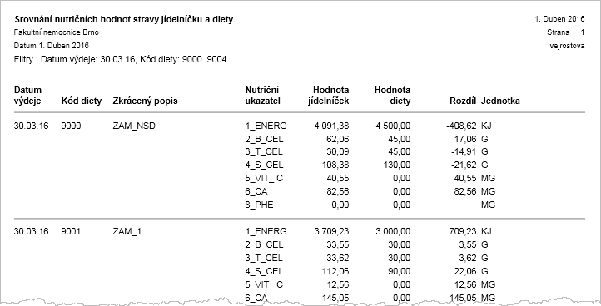
- Ilustrace - Sestava Srovnání nutričních hodnot stravy

Systém musí automatizovaně vyplnit alergeny a nutriční hodnoty v jídelníčku na základě hodnot zadaných u karet zboží (surovin), použitých při výrobě jídla a jeho tisk ze stravovacího systému s možností nastavení energie nebo živin nezávisle na receptuře (např. při smažení strávník nesní všechen olej, který byl použit na smažení, nebo snížení množství zeleniny při loupání atd.)

Správa cen jídel
Stravovací systém musí zajišťovat současné požadavky na tvorbu cen jídel – možnost různých prodejních cen (v přiloženém příkladu sloupec Stravenka) pro různé druhy jídel a různé alternativy jídel a zároveň také různé ceny pro různé kategorie strávníků. Ceník je platný od data vytvoření s možností uživatelských změn k zvolenému datu. Ceník kromě prodejních cen umožňuje vytvořit uživatelsky i další sloupce (viz obrázek), hodnoty z těchto sloupců pak lze zobrazit v některých výstupních sestavách.
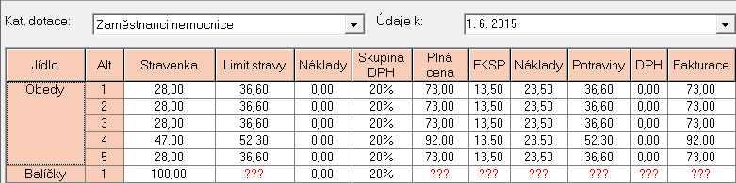
- Příklad ceníku jídel pro kategorii strávníků Zaměstnanci nemocnice
Dále musí být zajištěna možnost použití kalkulovaných ceníků:
- zajištění stávajícího stavu – pevná prodejní cena pro alternativu jídla a kategorii strávníka
- do budoucna možnost automatického výpočtu prodejní ceny pro strávníka v závislosti na spotřebovaných surovinách pro výrobu jídla (každý den jiná cena)

Seznam strávníků ve stravovacím systému
Systém musí evidovat seznam strávníků. Evidence strávníků umožňuje zařazení strávníků do organizační struktury (např. zařazení do nákladových středisek kvůli vyúčtování) nebo do skupin strávníků (určení cenové kategorie, omezení výdejních míst apod.).
V evidenci strávníků se dále přiřazuje strávníkovi identifikační médium pro přihlášení k samoobslužným zařízením. Je požadována možnost zadání zaměstnanců, kteří nemohou vyzvednout jídlo v zaměstnanecké jídelně přímo do objednávky konkrétního oddělení.

Seznam strávníků - zaměstnanci
Aktualizace seznamu je prováděna automaticky. Struktura přenášených dat:
Požadované data |  |  | Přenáší se
osobní číslo strávníka (8) | povinné (nepovinné) | [varchar(15)] | osobní číslo zaměstnance
rodné číslo strávníka (15) | nepovinné (povinné) | [varchar(15)] | NULL
příjmení (50) | povinné | [varchar(50)] | příjmení
jméno (50) | nepovinné | [varchar(50)] | jméno
titul (10) | nepovinné | [varchar(10)] | titul před jménem
organizace (10) | povinné | [varchar(10)] | 65269705
nákladové středisko | povinné | [varchar(10)] | kód střediska (4 znaky)
organizační jednotka (účtárna) | nepovinné | [varchar(10)] | 1
číslo karty (15) | nepovinné | [varchar(15)] | kód identifikační karty
fyzické číslo karty (15) | nepovinné | [varchar(15)] | vnitřní kód identifikační karty
stav importované karty (1) | nepovinné | [smallint] | NULL
nástup (8) | nepovinné | [DateTime] | datum nástupu zaměstnance
výstup (8) | nepovinné | [DateTime] | datum výstupu zaměstnance
skupina strávníka (2) | povinné | [SmallInt] | 1

Seznam strávníků – cizí a důchodci
Cizí strávníci a důchodci se požaduje ve stravovacím systému vytvářet a editovat ručně se zařazením do příslušných skupin strávníků a organizací. Celkovou částku odvádí obsluha pokladny ve stravovacím systému na nemocniční pokladnu. Systém musí umožňovat generování sestavu Souhrn pohybů karet, jako např:
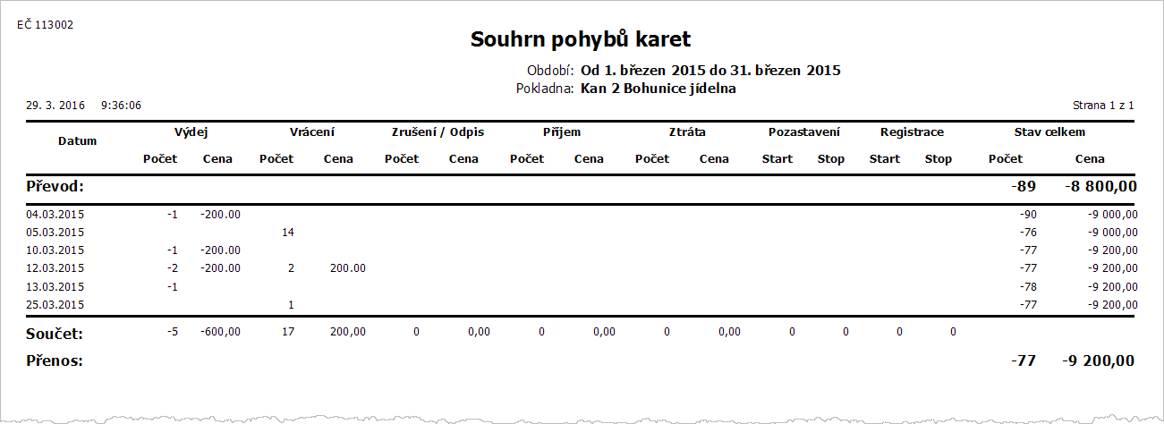
- Ilustrace - Sestava Souhrn pohybů karet

Systém musí být schopen vytvořit seznam pacientů z ESB pomocí jednoznačného identifikátoru pacienta a zaměstance

Pořizování objednávek jídel

Samoobslužné objednávání jídel
Objednávky si zaměstnanci budou pořizovat pomocí identifikačních (bezkontaktních) karet na speciálních objednávkových terminálech, na speciálních kioscích nebo pomocí webové aplikace. Objednávky se budou pořizovat ze zveřejněných jídelníčků.
Systém musí umožnit pořizování, editaci objednávek a přehled historie účtu i přes nativní mobilní aplikace pro Android i pro iOS.
Úhrada za objednané jídlo se provede z účtu strávníka v systému (viz kapitola Úhrady za stravování) v okamžiku objednání jídla, úhrada tedy nebude závislá na odběru jídla.
Pořízení objednávek podléhá definovaným objednacím pravidlům. Pravidla předepisují, kdy nejpozději lze pořídit objednávku na zvolený den (např. objednávku na pondělí lze pořídit nejpozději v pátek do 14 hodin, objednávku na úterý nejpozději v pondělí do 14 hodin apod.).
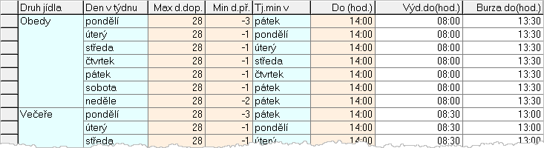
- Ilustrace - Nastavení objednacích pravidel v systému
Existující objednávku bude moci zaměstnanec, nebo jiný strávník (v rámci pravidel) změnit nebo zrušit. Nejpozději však do doby, kdy je povoleno nejpozdější vytvoření objednávky.
V případě, že strávník již nemůže zrušit objednávku, umožní mu systém nabídnout svou objednávku formou tzv. burzy stravenek jiným strávníkům.

Náhradní objednávání jídel
Funkcionalita umožní objednání jídla obsluhou stravovacího provozu vybranému strávníkovi, a to i mimo nastavených pravidel pro objednávání. Uvedená funkcionalita bude používána v případech, kdy například strávník zapomněl či ztratil identifikační kartu a potřebuje objednat jídlo.

Normování jídel
Normování spotřeby pro kuchyni zaměstnanců a související činnosti:
- v 14:00 hod den před dnem spotřeby budou uzavřeny objednávky
- po této době již nesmí být možné doobjednávat žádná další jídla, veškeré změny se provádou pouze pomocí burzy jídel
- zboží bude ještě odpoledne týž den (do 16:00 hod) vydáno fyzicky ze skladu, převzato směnou v kuchyni a umístěno do chlazeného příručního skladu tak, aby bylo hned ráno k dispozici pro výrobu stravy na další den
- v případě další potřeby (např. zvláštní akce) musí systém umožnit normování další jídelníčku

Výdej jídel

Samoobslužný výdej jídel
Výdej je prováděn pomocí speciálních výdejních terminálů osazených na výdejních pultech (po přiložení identifikační karty).

Náhradní výdej stravenkou
V případě, že strávník zapomene nebo ztratí identifikační kartu a nemá náhradní, bude mu umožněno v kanceláři stravovacího provozu nebo z terminálu v jídelně požádat o tisk náhradní stravenky. Stravenku bude možno vytisknout jen pro nevydané jídlo. Současně s tiskem náhradní stravenky se jídlo musí být označeno v databázi jako vydané a nesmí být pak již možné jej znovu vydat přes samoobslužný výdejní terminál.

Výdej na odděleních
Jídla, která budou objednávána na lékařská oddělení, budou vydávaná na tabletu a k čemuž je požadován jmenný seznam jídel pro další výdejny.

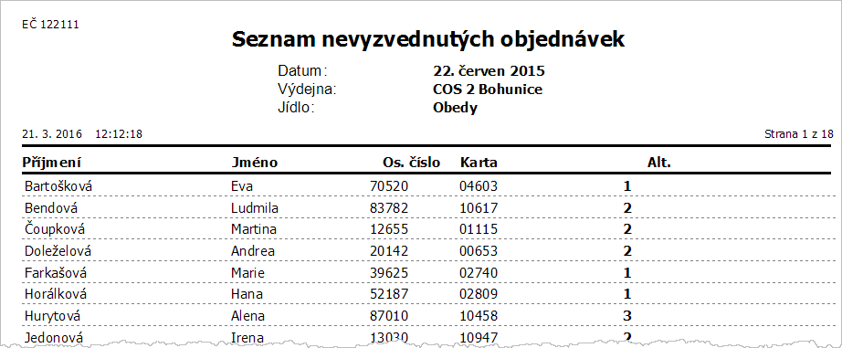
- Ilustrace - Jmenný seznam objednávek na oddělení

Úhrady za stravování

Úhrada za stravování zaměstnance – srážkou ze mzdy
Zaměstnanci mohou mít ve stravovacím systému tzv. volný účet, tj. úhrady za jídla se v průběhu měsíce sčítají do mínusu a celková úhrada se vynuluje s měsíční uzávěrkou. Částka celkové úhrady se exportuje do ekonomického systému.

Úhrada za stravování cizích strávníků fakturou
Část cizích strávníků (stravování smluvních organizací) se stravuje obdobně jako zaměstnanci, tj. formou volného účtu. Celá částka za objednaná jídla se pak fakturuje smluvní organizaci. Faktura se vytváří v NAVISION na základě podkladu k fakturaci, který dodává stravovací oddělení. Součástí podkladu jsou některé sestavy ze stravovacího systému (sestavy s přehledem stravovaných osob a souhrnným přehledem objednaných jídel).
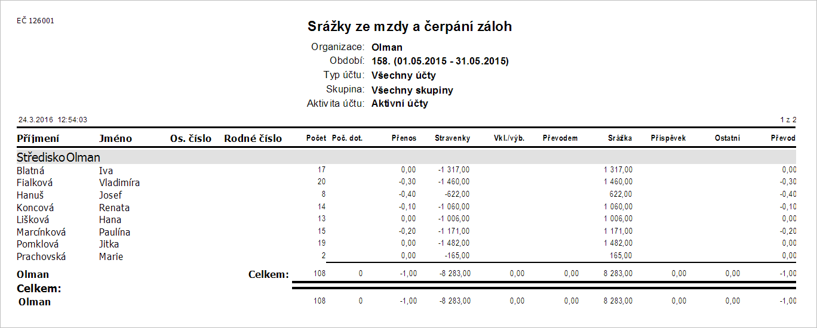
- Jmenovitý přehled stravovaných osob

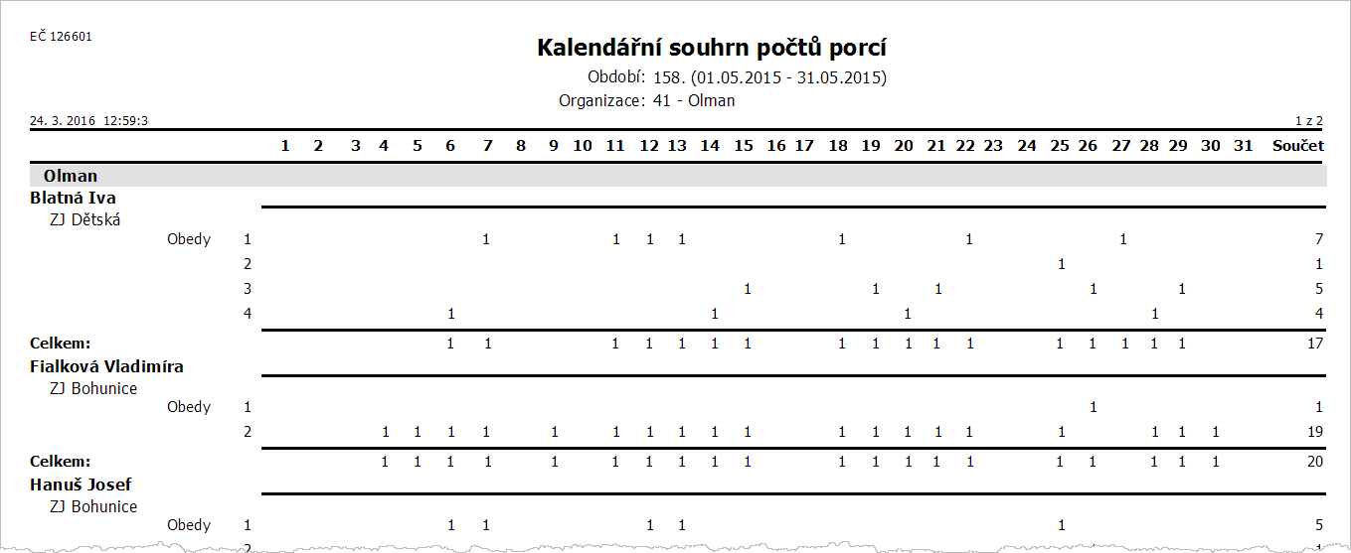
- Ilustrace - Jmenovitý přehled počtem objednaných jídel podle kalendářních dnů
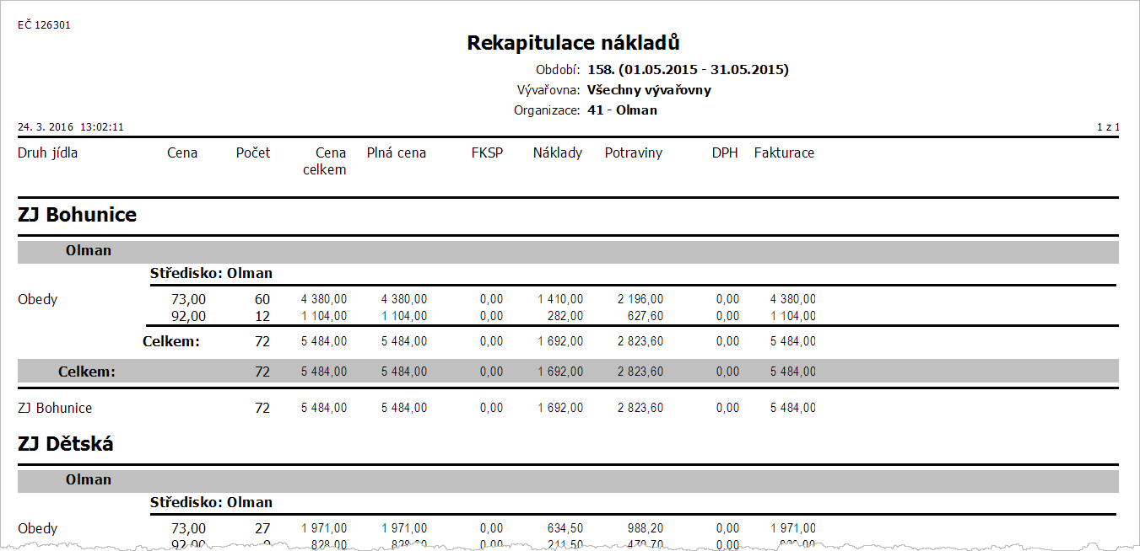
- Ilustrace - Souhrnný přehled o objednaných jídlech s cenovým rozpadem

Úhrada za stravování cizích strávníků formou hotovostních záloh
Úhrada za stravování bude řešena formou záloh předem vkládaných do stravovacího systému a jejich následné čerpání při objednávání jídel. Zálohy si strávníci vloží na své stravovací účty v hotovosti na určených místech (pokladnách) na jednotlivých pracovištích. Obsluhy pokladen budou průběžně odvádět tržbu (vynulování pokladny ve stravovacím systému) a fyzicky předávat hotovost na pokladnu nemocnice. K tomu je třeba generovat pro potřebu pokladny sestavu Přehled vložených záloh po organizacích, jako např. na níže uvedeném obrázku:
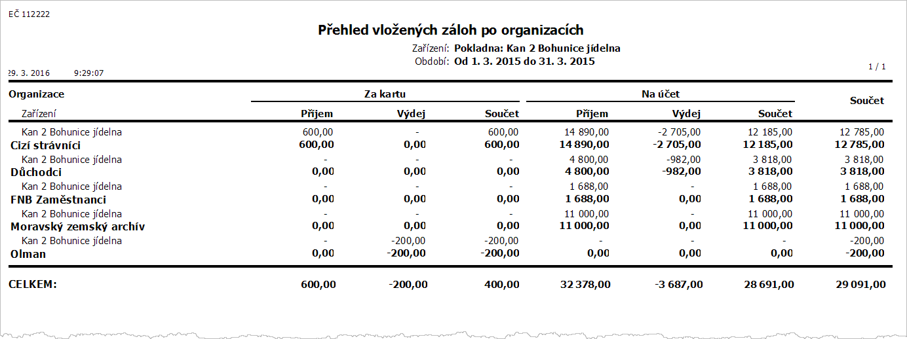
- Ilustrace - Sestava Přehled vložených záloh po organizacích
Poznámka 1: Tuto formu úhrady je třeba umožnit i zaměstnancům nemocnice, např. z důvodu, že nesouhlasí s úhradou formou srážek ze mzdy.

Doplňkový prodej, akce
Fakultní nemocnice umožňuje doplňkový prodej pro zaměstnance, pořádání akcí apod.

Nabídka a objednávky specialit studené kuchyně
Objednání potravin nebo hotových jídel se provede individuálně. Komplexní stravovací systém zajistí funkcionalitu jako součást modulu samoobslužného objednávání jídel.

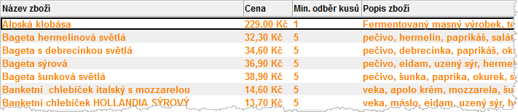
- Nabídka studené kuchyně pro doplňkový prodej v aplikaci LOTUS

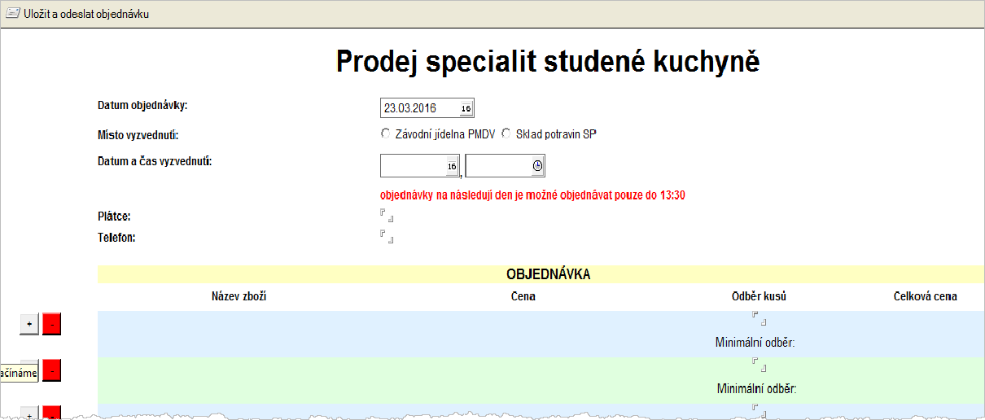
- Ilustrace - Formulář objednávky studené kuchyně v aplikaci LOTUS

Na základě získaných objednávek se následně provede objednání produktů studené kuchyně u dodavatelů. Objednávky se budou provádět jednotlivě, aby dodací listy odpovídaly jednotlivým objednávkám. Po dovozu provedou pracovníci stravovacího provozu naskladnění. Odpis ze skladu se prováde automaticky v noci po prodeji.

Úhrada za prodej specialit studené kuchyně bude umožněn vždy v hotovosti. Při prodeji vzniká zjednodušený daňový doklad (paragon). Souhrn vydaných daňových dokladů slouží jako podklad pro odvod DPH. Ve stravovacím systému je požadována funkcionalita generování sestavy - přehled jednotlivých paragonů. Součástí systému musí být i pokladna.

Akce interní (pro kliniky)
Interní akce jsou prováděné v rámci nemocnice v souladu s platným ceníkem.

Úhrada interní fakturou
V případě interních akcí vytváří pracovník stravovacího provozu vnitrofiremní fakturu (ručně v aplikaci MS Word).
Podkladem bude výdejka ze skladu na danou akci a platný ceník pro interní akce včetně ceníku prací.
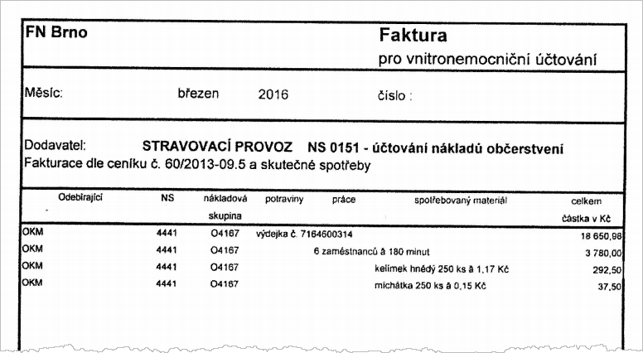
- Ilustrace - Vnitrofiremní faktura pro zaúčtování interní akce
Takto vytvořený podklad předá pracovník stravovacího provozu na ekonomické oddělení.

Akce pro cizí
Fakultní nemocnice umožňuje pořádání akcí pro zaměstnance a externí subjekty.

Úhrada doplňkového prodeje fakturou
Účetní stravovacího provozu vytvoří výdejku na spotřebované suroviny a zboží z dané akce.
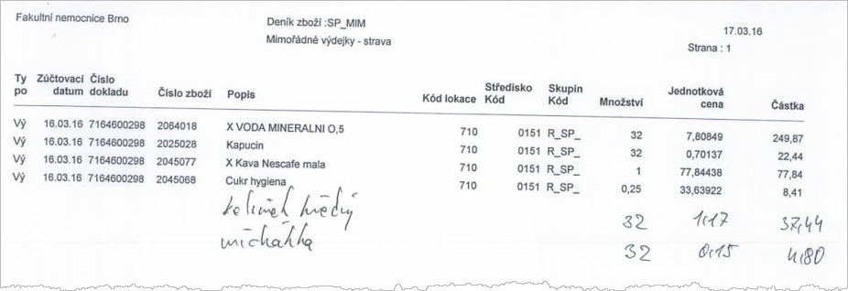
- Ilustrace - Podklad k fakturaci (výdejka na zboží a suroviny)
Pak ručně vytvoří podklad k fakturaci:
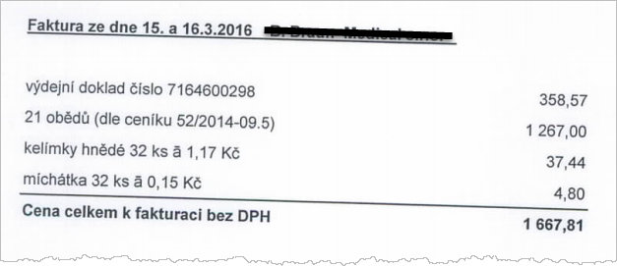
- Ilustrace - Podklad k fakturaci ze stravovacího oddělení na ekonomické oddělení
Částky v podkladu k fakturaci musí být v souladu se schválenou cenovou politikou Fakultní nemocnice. U akcí pro cizí pracovník vytvářející podklad připočte ke skladovým cenám příslušnou marži (30%, nastavitelně), v případě potřeby přičte částku za práci (přípravu akce, obsluhu apod.) a uvede identifikaci schváleného ceníku, podle kterého výpočet provedl.
Požadavek na fakturaci předá účetní stravovacího oddělení na ekonomické oddělení včetně výdejky.
Vlastní fakturu na základě podkladů vytvoří pracovníci ekonomického oddělení.
Poznámka: Na předchozím obrázku jsou ve výdejce ručně dopsány další položky (např. kelímek hnědý). Tyto položky nejsou vedeny na skladě stravovacího provozu. Stravovací provoz je obdrží ze skladu MTZ (ze skladu MTZ jsou vydány do spotřeby na středisko stravovacího provozu).

Úhrada doplňkového prodeje v hotovosti
Úhrada doplňkového sortimentu v hotovosti se provádí u pracovníka stravovacího provozu. Úhrada je zavedena do pokladny ve stravovacím systému (a propojením mezi oběma systémy se dostane úhrada do ERP systému – ekonomický informační systém FN Brno, integrace bude řešena prostřednictvím ESB), odběratel obdrží účtenku. V noci se automaticky provede na základě prodeje odpis ze skladu. Stravovací provoz odvádí tržbu za prodej studené kuchyně jednou měsíčně na pokladnu Fakultní nemocnice.

Ekonomika a controlling

Typy zpracovávaných účetních pohybů / dokladů
V ERP systému je v souvislosti se stravováním zpracováváno několik typů účetních pohybů a odpovídajících účetních dokladů. Základními jsou:
- příjem zboží od dodavatelů – zpracování příjemek ve stravovacím systému, zaúčtování faktur, likvidace faktur, kontrola splatnosti faktur v NAVISION
- zaúčtování nákladů na stravování pacientů mezi jednotlivá nákladová střediska (vnitřní účtování) – sestavení podkladů pro zaúčtování nákladů jednotlivých nákladových středisek
- zaúčtování stravování zaměstnanců podle nákladových středisek
- zaúčtování srážek za stravování zaměstnanců do mezd – sestavení dávky se srážkami za stravu
- vystavení faktur pro odběratele (externí nebo interní), sestavení podkladů pro fakturaci ve v stravovacím systému
- vystavení účtu za stravu pro doprovod pacienta, sestavení podkladů (odběru stravy doprovodu pacienta)
- zaúčtování vkladů na zálohové účty, kaucí za identifikační karty
- zaúčtování tržeb z doplňkového prodeje

Příjem zboží od dodavatelů
Zaužívaná pracovní metodika při spolupráci mezi stravovacím provozem a ekonomickým oddělením je v současné době takováto:
- obsluha stravovacího provozu dodá vytištěnou příjemku spolu s dodacím listem nebo fakturou k zaúčtování do ekonomického oddělení
- pracovník ekonomického oddělení zavede celý účetní případ do NAVISION a zde je mu vygenerováno číslo interního dokladu. Celý interní doklad je označován jako tzv. košilka, případně se hovoří o čísle košilky
- pokud je již součástí dodávky platná faktura (řádný daňový doklad), může dojít k zaúčtování faktury za dodávku
- v některých případech je nutno čekat na dodání faktury – pokud nebyla dodána spolu s dodávkou nebo se jedná o souhrnný daňový doklad pro více dílčích dodávek (např. mléko, pečivo atd. se dodávají průběžně každý den a poté faktura přichází na konci smluveného období (10 dní nebo měsíc). V tom případě je nutno čekat na konečnou fakturu a teprve potom je faktura zavedena ke košilce do NAVISION.
- faktury jsou uhrazovány postupně, podle své doby splatnosti, případně podle jiných instrukcí Fakultní nemocnice
- teprve po uhrazení je celý účetní případ (košilka) uzavřen(a)
- kontrola likvidace faktur (stav jejich průběžného splácení) probíhá celý v účetní části NAVISION
Další požadavky:
- zajistit formální vytvoření objednávky spojené s vytvořením příjemky zboží a tisk čísla objednávky na příjemce
- možnost pozdějšího tisku sestavy se zaevidovanými objednávkami

Likvidace došlých faktur
Faktura je prvotně pořízena do NAV na OÚI-KDF – tj. je zavedena do NAVISION košilka.
Následně je pak faktura předána účetní, která k ní přiloží dodací listy s příjemkami a provede spárování v NAVISION těchto příjemek s fakturou a pak vytiskne košilku se zaúčtováním (tj. až po zaúčtování).
Faktura a košilka dohromady spolu na stravovacím provozu párovány nejsou. Identifikace toho, že daný příjem patří k faktuře, probíhá na základě toho, že na fakturách je dodavatelem uvedeno č. dodacího listu, v NAVISION se pak k tomu stáhne příjemka dle dodavatele a plnění, případně je nám doručena již přímo faktura, kterou zavedeme opět nejdříve jako košilku a pak k ní stáhneme přiloženou příjemku.

Párování faktur na dodací listy
Obsluha stravovacího provozu vytvoří příjemku a čeká na fakturu. Ekonomické oddělení dodá na stravovací provoz fakturu. Obsluha provede spárování s příjemkou ve stravovacím systému (na základě čísla dodacího listu uvedeného na faktuře a u příjemky) a oba doklady odešle na ekonomické oddělení. EO provede likvidaci faktury. Přehled spárovaných příjemek s fakturami se vede ve stravovacím systému, pokud delší dobu chybí faktura, informuje stravovací provoz EO.

Zaúčtování nákladů na stravování pacientů
Pro zaúčtování nákladů na stravu pacientů je používán jednoduchý kalkulační vzorec, který vynásobí počet diet nahlášených pro každé oddělení vždy tabulkovou cenou diety (viz kapitola Ceník diet) – a to odděleně pro ranní, polední a večerní stav diet.
Pro každé oddělení jsou pak náklady za diety spočítány jako suma:
Počet_diet_ranní_stav * (Cena_ranního_stavu + Režie_ranního_stavu)
+ Počet_diet_polední_stav * (Cena_poledního_stavu + Režie_poledního_stavu)
+ Počet_diet_večerní_stav * (Cena_večerního_stavu + Režie_večerního_stavu)
To celé za všechny diety odebrané v kalkulovaném období.
Výpočet nepočítá se skutečnými cenovými náklady za suroviny odebranými v období.
Výši cen a režie pro jednotlivé diety je nutné mít možnost nastavit vždy pro kalkulované období (standardně měsíc).

Zaúčtování stravování zaměstnanců
Výnosy ze stravování jsou v průběhu měsíce evidovány na středisko 0151 (stravovací provoz). Zaúčtování za stravování zaměstnanců pak proběhne v ekonomickém systému automaticky ze stravovacího systému odtížením střediska 0151, a zatížením jednotlivých nákladových středisek, ve kterých jsou zařazeni zaměstnanci. Soubor se exportuje po měsíční uzávěrce ve stravovacím systému a obsahuje tyto údaje:
Kód nákladového střediska
Příspěvek ze sociálního fondu - hodnota z ceníku jídel ve stravovacím systému, sloupec FKSP
Režijní náklady - hodnota z ceníku jídel ve stravovacím systému, sloupec Náklady
Náklady na suroviny - hodnota z ceníku jídel ve stravovacím systému, sloupec Potraviny

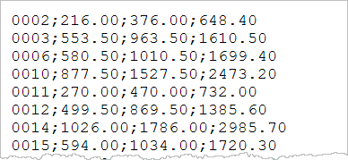
- Vzorek exportního souboru Náklady.txt

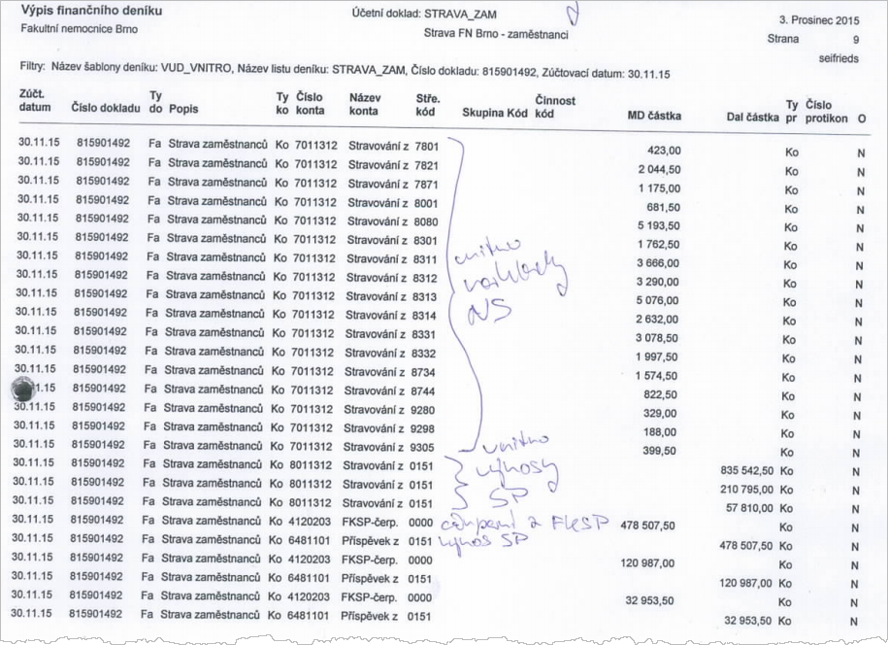
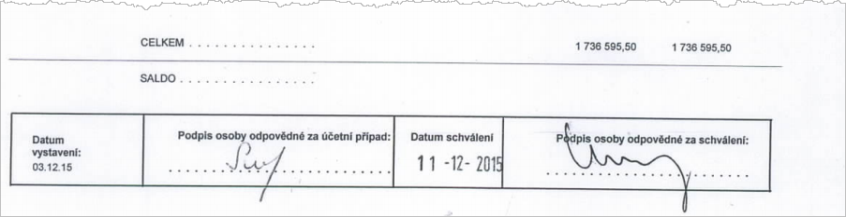
- Zaúčtování nákladů a výnosů za stravování zaměstnanců Fakultní nemocnice
Hodnota Potraviny ze zaměstnaneckého ceníku v systému reprezentuje předem určený limit surovin (pro jídla alternativy 1, 2, 3, 5 = 36,60 a pro jídla alternativy 4 = 52,30).

Zaúčtování srážek za stravování zaměstnanců
Zaúčtování srážek ze mzdy zaměstnanců za stravování se provádí automaticky.
V případě potřeby může upravit výslednou srážku odečtením příspěvku. Přitom je potřeba upravit cenu i ve smyslu započtení režie.

Vystavení faktur pro odběratele
Faktury pro odběratele vždy vystavuje ekonomické oddělení na základě ručně dodaných podkladů k fakturaci ze stravovacího provozu.

Vystavení účtu za stravu pro doprovod pacienta
Týká se doprovodů s vlastní úhradou. Úhrada je provedena na pokladně nemocnice, tím dojde k zaúčtování do systému NAVISION.

Zaúčtování vkladů na zálohové účty, kaucí za identifikační karty
V současné době se částky vybírají a evidují ve stravovacím systému. Průběžně se odevzdávají na pokladnu nemocnice a tím dojde k zaúčtování do NAVISION.

Zaúčtování tržeb z doplňkového prodeje (studená kuchyně)
V současnosti je prodej studené kuchyně realizován přes pokladnu v systému NAVISION. Tržby z těchto prodejů jsou automaticky zaúčtované.

Výkazy spotřeby surovin

Měsíční výkaz celkové spotřeby surovin
Stravovací systém musí obsahovat výstupy v časovém rozlišení od data do data (zpravidla měsíčně, ale i jinak), které umožní rozčlenit náklady za spotřebované suroviny v rozdělení:
Spotřeba surovin pacienti
Mimořádný výdej pacienti
Přídavky na oddělení pacienti
Mimořádný výdej nápoje pacienti
Spotřeba surovin zaměstnanci
Mimořádný výdej zaměstnanci​
Nápoje zaměstnanci
Potraviny akce
Potraviny dárci krve

Stravovací systém musí obsahovat sestavu s náklady za spotřebované suroviny po odděleních (ve členění diety, přídavky a mimořádné výdaje).
Sestava Měsíční sledování limitů surovin včetně porovnání skutečných a plánovaných nákladů na jídla.
V sestavě je srovnání předpokládané spotřeby a skutečné spotřeby na jídla zaměstnaneckého stravování. Do skutečné spotřeby však nejsou započteny mimořádné výdeje pro zaměstnance.
Započtení mimořádných výdejů musí být realizováno zvláštní sestavou.

Nákupní portál
Stravovací systém musí obsahovat funkcionalitu nákupního portálu splňující minimálně níže uvedené požadavky:
- Nákupní portál umožňuje realizaci denních i dlouhodobých soutěží a objednávek dle jednotlivých komodit.
- Nákupní portál umožňuje uživatelsky spravovat a vytvářet skupiny komodit.
- Nákupní portál umožňuje realizaci soutěží jak za jednotlivé provozy, tak i hromadně za více provozů.
- Nákupní portál umožňuje automatické vyhodnocení soutěže s možností ručního vyřazení dodavatelů v případě nesplnění kritérií.
- Nákupní portál umožňuje uživatelsky definovat kritéria hodnocení.
- Možnost samostatné registrace nových dodavatelů s podmínkou validace ze strany provozovatele.
- Automatické odesílání poptávek (objednávek) na dodavatele.
- Dodavatelé mají možnost volby dodávaných skupin komodit.
- Rozesílání e-mailových notifikací o zahájení termínu k podání nabídek a výsledku soutěže zúčastněným dodavatelům.
- Možnost přikládání uživatelsky volitelných příloh k e-mailovým notifikacím.
- Nákupní portál umožňuje dodatečné vyřazení dodavatele při neplnění dodacích podmínek.
- Evidence aktuálních dodavatelů, nákupních cen zboží, smluv/objednávek, realizovaných poptávek.

Propojení na jiné informační systémy
Popis současného stavu je v textu předchozích kapitol. V této kapitole je popsaný cílový stav. Popis neobsahuje výčet jednotlivých systémů, protože rozhraní stravovacího systému bude směrováno jen vůči ESB, systému spisové služby, poskytovatele kvalifikovaných časových razítek a pečetí.

Import zaměstnanců do seznamu strávníků
Stravovací systém eviduje zaměstnance jmenovitě. Přenáší se tyto údaje:
Osobní číslo strávníka (8)
Příjmení (50)
Jméno (50)
Titul (10)
Organizace (10)
Nákladové středisko
Číslo karty (15)
Fyzické číslo identifikační karty (15)
Nástup zaměstnance (8)
Výstup zaměstnance (8)
Skupina strávníka (2)
Login pro přihlášení do webových aplikací
Frekvence přenosu – jednou denně

Import pacientů do seznamu strávníků
Stravovací systém umožňuje evidovat pacienty jmenovitě. Import bude probíhat prostřednictvím ESB.
Jednoznačná identifikace pacienta osobní číslo
Příjmení pacienta
Jméno pacienta
Středisko (oddělení) kód střediska
Skupina strávníků id nebo název, dle domluvy
Dieta předepsaná dieta lékařem
Nástup pacienta
Výstup pacienta
Frekvence přenosu – 3x denně

Import objednávek pacientů
Import bude probíhat prostřednictvím ESB. Přenáší se tyto údaje:
Jednoznačná identifikace pacienta osobní číslo
Datum
Nákladové středisko v tomto případě reprezentuje výdejní místo
Druh jídla
Kód diety dle číselníku diet
Kód přídavku dle číselníku přídavků
Frekvence přenosu – 3x denně, přičemž je třeba rozlišovat diety a přídavky

Synchronizace číselníku diet
Synchronizace se bude řešit v případě, že objednávky pro pacienty se budou pořizovat aplikací vytvořenou (zajištěnou) Fakultní nemocnicí. Přenáší se tyto data:
Kód diety
Popis diety
Kód základní diety
Příznak pro přídavek
Frekvence přenosu – jednou denně.

Synchronizace nákladových středisek
Stravovací systém obsahuje číselník středisek – tento číselník musí odpovídat číselníku v ekonomickém systému. Přenáší se tyto údaje:
Kód střediska (= zkrácený název)
Název střediska
Příznak pro výdej jídel - ve stravovacím systému se využívají výdejní místa (určení místa, kde bude jídlo strávníkovi vydáno). V podmínkách Fakultní nemocnice jsou výdejní místa určená pro pacienty podmnožinou nákladových středisek (nově organizačních jednotek). Synchronizaci nákladových středisek tedy lze využít i pro synchronizaci výdejních míst. Příznak pro výdej jídel označuje nákladové středisko, které bude zároveň využíváno jako výdejní místo
Synchronizovat se budou jen střediska aktivní. V rámci synchronizace se porovnává číselník středisek stravovacího systému (jen pro organizaci id 1 FNBR) a pokud se v něm nachází středisko, které není obsaženo v synchronizaci, označí se jako neaktivní.
Frekvence přenosu – jednou denně

Import údajů o docházce zaměstnance
Import se bude řešit v případě, že se provozovatel rozhodne přepočítávat úhrady za jídla zaměstnanců v rámci stravovacího systému. Import se provádí jednou měsíčně před provedením měsíční uzávěrky ve stravovacím systému. Přenáší se tyto data:
Datum
Osobní číslo zaměstnance
Počet nároků na příspěvek ze sociálního fondu
Frekvence přenosu – jednou měsíčně, na vyžádání obsluhy stravovacího systému.

Export srážek ze mzdy za zaměstnance
Podklad pro provedení srážky ze mzdy za stravování zaměstnance. Export provádí jednou měsíčně pracovník stravovacího provozu po provedení uzávěrky ve stravovacím systému a předává ho na personální oddělení.
Exportují se tyto data:
Osobní číslo zaměstnance
Srážka ze mzdy
Frekvence přenosu – jednou měsíčně

Export nákladů za stravování zaměstnanců
Podklad pro zaúčtování nákladů na stravování zaměstnanců Fakultní nemocnice podle nákladových středisek.
Exportují se údaje ze stravovacího systému po provedení měsíční uzávěrky:
Nákladové středisko kód střediska
Příspěvek ze sociálního fondu
Režijní náklady
Náklady na suroviny
Frekvence přenosu – jednou měsíčně, automaticky s provedením uzávěrky ve stravovacím systému

Synchronizace číselníku dodavatelů
V současné verzi je číselník dodavatelů (obchodních partnerů) vedeny v systému NAVISION.
V rámci provozu stravovacího systému je potřebné, aby číselník dodavatelů ve stravovacím systému odpovídal dodavatelům v ekonomickém systému.
Údaje potřebné pro přenos:
NazevOP (varchar(120), null) název obchodního partnera
ICO (varchar(16), null) IČO = právě jedno jednoznačné
DIC (varchar(15), null) DIČ
Stav (int, null) stav obchodního partnera (0 = aktivní, 1 = dobíhající, 2 = neaktivní)
Ulice (varchar(60), null) adresa – ulice
Sidlo (varchar(60), null) adresa – sídlo
PSC (varchar(10), null) adresa – PSČ
Stat (varchar(120), null) adresa – stát
Filtrováno jen na obchodní partnery, kteří patří do skupiny Dodavatelé stravovacího provozu.
V praxi se často využívá varianta, kdy se neprovádí synchronizace celého číselníku, ale založení dodavatele ve stravovacím systému probíhá následovně:
Obsluha ve stravovacím systému při založení nového dodavatele zadá jeho IČO a pokud tento dodavatel existuje v NAVISION, založí se dodavatel ve stravovacím systému automaticky (přenesou se všechny potřebné údaje). Pokud dodavatel neexistuje, požádá obsluha ekonomické oddělení o jeho založení.

Export nákladů z pacientského stravování
Navrhovaný přenos nákladů z pacientského stravování:
Identifikace skladu reprezentuje kód lokace
Datum
Nákladová skupina kód skupiny strávníků (rozdělení nákladů na PAC_STA, PAC_IND, DOP_PLA a podobně)
Nákladové středisko
Částka celková skladová cena
Druh pohybu
Zakázka

Přílohy

Příloha č. 1: Seznam diet
Kód | Číslo diety a název |  | Kód | Číslo diety a název
Základní diety: |  |  | 2130 | 13 – strava dětí
3000 | 0 – tekutá |  | 2130i | 13i
3001 | 0/BLP |  | 2130v | V 13
3002 | 0/9 |  | 2132 | 13 ml
3003 | 0/BL |  | 2132v | V 13 ml
3004 | 0/CH |  | 2131 | 13 D
1010 | 1 – kašovitá šetřící |  | 2131v | V 13 D
1013 | 1 i |  | 2133 | 13 Boh.
1020 | 2 – šetřící |  | 2133v | V 13 Boh.
1021 | 2 ml |  | 2134 | 13a
1022 | 2 bez.vaj. |  | 2134v | V 13a
1023 | 2 bez ryb |  | 3150 | 15 – vegetariánská dieta
2030 | 3 – základní
 |  |  | 3151 15/9
 |  |  | 2234 DYS
2030v | V 3 |  | Speciální diety:
2031 | 3 ml |  | 8000 | 0 S – čajová dieta
2031v | V 3 ml |  | 3406 | 0S + sip - sipping
2032 | 3 i |  | 3407 | 0S + preop
2036 | 3 i ml |  | 3408 | 0S + pedsip
2233 | 3 N |  | 1402 | 4S – s přísným omezením tuku
2233v | V 3 N |  | 1400 | 4 Sd
2037 | 3 G |  | 1401 | 4 Sd ml
1040 | 4 – s omezením tuků |  | 1903 | 9/4S
1040v | V 4 |  | 3120 | 12A – strava batolat (děti do 1 roku)
1041 | 4 ml |  | 3122 | 12A kož.
1041v | V 4 ml |  | 3200 | BLP - dieta bezlepková
1042 | 4 i |  | 3201 | BLP kož.
1045 | 4 i ml |  | 3202 | BLP/4
1050 | 5– s omez.zbytků |  | 3203 | BLP/12 BL
1051 | 5 ml |  | 3204 | BLP/BL
3060 | 6 – s omez.proteinů |  | 3205 | BLP/9
3061 | 6 ml |  | 3206 | BLP/1
1080 | 8 – redukční |  | 3207 | BLP bez vaj.
1081 | 8 ml |  | P - | d. při akutní pankreatitidě
1090 | 9 – diabetická |  | 3600 | P/ I.den
1090v | V 9 |  | 3601 | P/ II.den
1091 | 9 ml |  | 3602 | P/III.den
1091v | V 9 ml |  | 3603 | P/ IV.den
1011 | 9/1 |  | 1055 | BL - dieta bezlaktózová
1012 | 9/1 i |  | 1056 | BL ml
1093 | 9 N |  | 1025 | BL/2
1093v | V 9 N |  | 1052 | BL/5
1094 | 9 i |  | 3128 | BL/12
3062 | 9/6 |  | 3121 | BL/12A
3063 | 9/6 ml |  | Speciální pooperační postupy
3103 | 9.X |  | 3400 | 1S/B
1047 | 9S – diabetická šetřící |  | 3401 | 1S/B zel.
1047v | V 9S |  | 3402 | 1S
1048 | 9S ml |  | 3403 | 1S zel.
1048v | V 9S ml |  | 3404 | 1S/9
1049 | 9S/5 |  | 3500 | 1S ml
1049S | 9S/5ml |  | 3501 | 1S/9 ml
1057 | 9S/BL |  | 3303 | Vanil. – vyšetření vanilmandlové
1058 | 9S/BL ml |  |  | kyseliny vanilmandlové
3100 | 10 – neslaná |  | 3801 | S/400 - (kcal)
3101 | 10 ml |  |  | Hladový test
2110 | 11 – výživná |  | 3140 | 14 – speciální dietní postupy
2110v | V 11 |  | 8002 | Propustky
2111 | 11 ml |  | 8003 | Bez stravy
2111v | V 11 ml |  | Příprava pouze v mléčné kuchyni
3125 | 12 – strava batolat |  | 8001 | K - kojenecká strava
 | (děti od 1 – do 3 let) |  | 3123 | SKS – smíšená kojenecká strava
3127 | 12 kož. |  | 8005 | PKU – fenylketonurie
3126 | 12 i

Příloha č. 2: Seznam přídavků
Kód | Studené přídavky |  | Kód | Studené přídavky |  | Kód | Teplé přídavky
5006 | Šunka vakuovaná |  | 0628 | Maty dezert |  | RH_BEM0113 | pudink
5011 | máslo porce (mono) |  | 5012 | mléko 250ml |  | RH_BEM0150 | krupičná kaše
0630 | Lipánek čoko. |  | 5014 | mléko ochuc. ks |  | RH_BEM0207 | Krupičná kaše dia
0556 | Máslo vážené (kg) |  | 5207 | Acidofilní mléko 500 ml |  | RH_DRU0020 | vařené kuře
5017 | jogurt Activia (bílá sladká) |  | 0606 | Kefír ochucený |  | RH_POL0001 | bujón s vejcem
0616 | jogurt bílý ks |  | 5024 | veka ks |  | RH_POL0002 | Bujón
0617 | jogurt ovocný ks |  | 5030 | piškoty dětské bal. |  | RH_POL0017 | zeleninový bujón
0631 | Lakrumáček van. |  | 5065 | med porce |  | RH_PRH0002 | brambor. Kaše
0632 | Termix van. |  | 5242 | Mléčná rýže natural |  | RH_PRH0005 | brambory
5284 | Šunk.pěna 115g |  | 5078 | pudink hotový |  | RH_PRH0012 | dušená rýže
5324 | Přírodní tvaroh 40g |  | 5081 | chléb – dexi |  | RH_RUZ0030 | kakao sypané
5019 | Eidam vakuovaný |  | 5109 | instantní polévky |  | RH_PRH0016 | těstoviny
5257 | sýr tavený 17,5 g |  | 5111 | přesnídávka ovo.dia |  | RH_DRU0087 | kuře mleté
0710 | tavený sýr (ks=50g) |  | 5116 | dia džem |  | RH BEM0120 | Dia pudink
0807 | vejce |  | 5163 | jogurt Diavita |  | RH PRH002 | Duš.mrkev
0818 | chléb (kg) |  | 5540 | Skyr ochucený |  | RH BEM0027 | Rýžová kaše
5023 | rohlíky ks |  | 5117 | Kubík
5528 | Skyr bílý |  | 0554 | Flora porce
1859 | ovesné vločky (kg) |  | 1629 | kys.citronová ks
1076 | cukr (kg) |  | 5007 | játrová paštika 48g |  | Kód | Nápoje
1154 | čokoláda (ks=100g) |  | 5172 | drůbeží paštika 48g |  | 1653 | čaj klub (100ks)
1353P | jablka (ks=100g) |  | 5302 | Amunáček |  | 1669 | čaj (pravý sypaný)
1368P | banány (ks=150g) |  | 5299 | Brokolicová svačinka |  | 5054 | sirup ks
1369P | citrony (ks=100g) |  | 0939 | Dietní suchary 180g |  | 5091 | inst.čaj černý
1372P | pomeranče (ks=120g) |  | 5082 | BLP piškoty |  | 5092 | inst.ovoc.čaj
1421 | švest.kompot |  | 0800 | Žervé 100g |  | 5093 | bílá káva
1430 | džem porce (ks=20g) |  | 5005 | Salám vak. trvanlivý |  | 5094 | čoko plus
1454 | přesníd.jabl. ks |  | 1617 | Ocet |  | 5096 | multi q nápoj
1636 | sůl (kg) |  | 0598 | Plnotučné mléko 1L |  | 5101 | čaj ovocný (20ks)
1784 | Fruiko nápoj (ks=250ml) |  | 5567 | Ovoce v želé 123g |  | 5112 | dobrá voda (1ks = 2 l)
5444 | Rýž.jáhl.kaše 50g |  | 5327 | Smetanový jogurt |  | 1651 | Inst.čaj sladký do automatu 1kg
5566 | Rýž.-čir.kaše Ratarouille |  | 5047 | Brosk.kompot |  | 5409 | Inst.čaj s um.slad.s příchutí do automatu 400g
0610 | Smetana ke šleh.1l |  | 5568 | Mix. ov.koktejl 113g |  | 5410 | Inst.čaj neslazený bez příchutě do automatu 400g
5457 | Žervé přír.50g |  | 1409 | Dia brosk.kompot |  | 5411 | Inst.čaj neslazený 400g s příchutí do automatu
5267 | Corn flakes(po-30g) |  |  |  |  | 5443 | Inst.čaj sladký červený do automatu 1kg

Příloha č. 3: Základní diety

Výběr | Dieta | Energ kJ | B (g) | T (g) | S (g) | Vit.C (mg) | Indikace a charakteristika
ne | 0 – tekutá  0/BLP  0/9  0/BL  0/CH | 6000  6000  5 500 | 60  45  45 | 45  45  30 | 200  220  220 | 50  50  50 | Indikace: určená pouze pro podávání per os, podává se krátkodobě při poruchách polykání, při úrazech čelisti apod. Podávání mixované kuchyňsky připravované stravy sondou je NEAKCEPTOVATELNÉ.  Charakteristika: dieta tekutá určená pro perorální příjem. Základem studených jídel je mléko a tekuté mléčné výrobky, jako teplé pokrmy se používají krémové polévky, řídké kaše, omáčky apod. Strava se podává 4 x denně - snídaně, oběd, svačina, večeře. Objem porce 150 ml. Při poruše laktózové tolerance je mléko nahrazeno čajem a ovocnými šťávami. Mléko se nepoužívá k výrobě pokrmů; nahrazuje se vývarem z masa, zeleniny, brambor.  0/CH- dieta tekutá určená pro perorální příjem. Omezeno použití samostatných mléčných výrobků, mléko zařazujeme jen na přípravu pokrmů. Strava se podává 4 x denně-snídaně, oběd, svačina (nezařazujme mléko), večeře. Objem porce 150 ml.  Indikace: určená pouze pro příjem per os, po operacích zažívacího traktu. Vhodná pro chirurgické oddělení.  Neplnohodnotná dieta, vhodná ke krátkodobému podávání, Jídelní lístek sestaven na 2 týdny.

Příloha č. 4: Kojenecká strava z mléčné kuchyně – PDM

Rozdělení | Dieta | Kód diety
Kojenecké obědy | Kojenecký oběd 4+ | 8100
 | Kojenecký oběd 6+ | 8101
 | Kojenecký oběd 8+ | 8102
 | Kojenecký oběd infekční 6+ | 8104
 | Kojenecký oběd kožní 4+ | 8105
 | Kojenecký oběd kožní 6+ | 8106
 | Kojenecký oběd kožní 8+ | 8107
 | Kojenecký oběd BL 4+ | 8110
 | Kojenecký oběd BL 6+ | 8111
 | Kojenecký oběd BL 8+ | 8112
 | Kojenecký oběd BLP 4+ | 8115
 | Kojenecký oběd BLP 6+ | 8116
 | Kojenecký oběd BLP 8+ | 8117
 | Kojenecký oběd mrkev | 8120
 | Kojenecký oběd dýně | 8121
 | Kojenecký oběd maso | 8124
Polévky | Polévka 6+ | 8130
 | Polévka BL 6+ | 8131
 | Polévka BLP 6+ | 8132
Ovocné přesnídávky | Ovocná přesnídávka - jablko 4+ | 8140
 | Ovocná přesnídávka - jablko 6+ | 8141
 | Ovocná přesnídávka - 4+ | 8144
 | Ovocná přesnídávka - 6+ | 8145
 | Ovocná přesnídávka - BL 4+ | 8147
 | Ovocná přesnídávka - BL 6+ | 8148
 | Ovocná přesnídávka - kožní 4+ | 8151
 | Ovocná přesnídávka - kožní 6+ | 8152
 | Ovocná přesnídávka-infekční 4+ | 8155
 | Ovocná přesnídávka-infekční 6+ | 8156
 | Ovocná přesnídávka - BLP 4+ | 8159
 | Ovocná přesnídávka - BLP 6+ | 8160
Dezerty | Dezert 6+ | 8170
 | Dezert BLP 6+ | 8174
Kaše | Kaše BL | 8180
 | Kaše BLP 1 | 8183
 | Kaše BLP 2 | 8184
 | Kaše BLP 3 | 8185
 | Kaše mléčná 1 | 8188
 | Kaše mléčná 2 | 8189
 | Kaše mléčná 3 | 8190
 | Kaše při zažívacích potížích | 8193
 | Kaše při ublinkávání | 8194
 | Kaše při alergii na bílkovinu kravského mléka | 8195
 | Kaše při alergii na laktózu | 8196

Je potřeba doplnit všechny pracoviště (PC) a ostatní zařízení (čtečky).

PŘÍLOHA Č. 2
Specifikace Služeb

Význam pojmů:
- Pracovní doba: v pracovních dnech od 8:00 do 16:00 hodin (dále též „Pracovní doba“);
- 7x12: každý den od 7:00 do 19:00 hodin, 7 dnů v týdnů, 365 dnů v roce;
- NONSTOP: 24 hodin denně, 7 dnů v týdnu, 365 dnů v roce.

Název Služby: | HelpDesk |  | Kód Služby: | P01
Druh Služby (Paušální/Ad-hoc): |  | Paušální
Na poskytování Služby se vztahují SLA parametry uvedené v příloze č. 3? |  | Ne
Jde-li o Paušální Službu, poskytuje se průběžně, nebo na vyžádání? |  | Průběžně
Vymezení Služby a dalších povinností Poskytovatele, včetně smluvních pokut: |  | Provozování systému HelpDesk v souladu s podmínkami této smlouvy. Celý uživatelský obsah systému HelpDesk musí během časového rozsahu poskytování této Služby být nepřetržitě a v otevřené formě přístupný Objednateli. Provozní deník, který je součástí systému HelpDesk, musí během časového rozsahu poskytování této Služby být Objednateli v otevřené podobě přístupný pro čtení. Systém HelpDesk musí disponovat funkcionalitou, která Objednateli umožňuje si bez potřeby součinnosti Poskytovatele Provozní deník v otevřeném formátu stáhnout (download), tj. vytvořit si jeho lokální kopii. Systém Helpdesk musí umožňovat zachovávat důvěrnost obsažených informací a musí splňovat podmínky pro presumpci jeho spolehlivosti upravené v § 562 odst. 2 občanského zákoníku.  V případě, že systém HelpDesk nebude mít některou vlastnost sjednanou touto smlouvou nebo některá vlastnost systému HelpDesk sjednaná touto smlouvou bude nedostupná nebo bude mít vady, je Poskytovatel povinen uhradit Objednateli smluvní pokutu 500,- Kč (slovy: pětset korun českých) za každou hodinu trvání takového nedostatku a za každý takový případ.  V případě nedostupnosti systému HelpDesk během časového rozsahu poskytování této Služby, je Poskytovatel povinen uhradit Objednateli smluvní pokutu 500,- Kč (slovy: pětset korun českých) za každou hodinu takového prodlení, ledaže je prodlení způsobeno plánovanou údržbou systému HelpDesk, se kterou Objednatel předem vyslovil písemný souhlas a to včetně časového rozsahu této údržby.
Časový rozsah poskytování Služby: |  | NONSTOP
Cena za měsíc poskytování této Služby bez DPH: |  | 3.000,- Kč

Název Služby: | Odstraňování vad |  | Kód Služby: | P02
Druh Služby (Paušální/Ad-hoc): |  | Paušální
Na poskytování Služby se vztahují SLA parametry uvedené v příloze č. 3? |  | Ano
Jde-li o Paušální Službu, poskytuje se průběžně, nebo na vyžádání? |  | Na vyžádání
Vymezení Služby a dalších povinností Poskytovatele, včetně smluvních pokut: |  | Odstraňování vad Software a jeho integračních vazeb včetně integračních vazeb na systém řízení báze dat a na hardware.  Za vady Software a jeho integračních vazeb se považují rovněž veškeré rozpory s touto smlouvou, Zadávací dokumentací, Dokumentací, účelem Software, Požadavky Objednatele a stavem, ve kterém Software podle této smlouvy v daném časovém okamžiku má být.  Pokud je pro provozování Software nezbytné využívat internetový prohlížeč, považuje se za vadu Software rovněž nekompatibilita Software s posledními verzemi běžných internetových prohlížečů, kterými se rozumí alespoň prohlížeče společností Google a Microsoft.
Časový rozsah poskytování Služby: |  | NONSTOP
Lhůta pro zahájení řešení Požadavku: |  | Dle SLA parametrů
Lhůta pro vyřešení Požadavku: |  | Dle SLA parametrů
Cena za měsíc poskytování této Služby bez DPH: |  | 4.700,- Kč

Název Služby: | Bezpečnostní aktualizace |  | Kód Služby: | P03
Druh Služby (Paušální/Ad-hoc): |  | Paušální
Na poskytování Služby se vztahují SLA parametry uvedené v příloze č. 3? |  | Ne
Jde-li o Paušální Službu, poskytuje se průběžně, nebo na vyžádání? |  | Průběžně, v případě dále specifikovaných Požadavků na vyžádání
Vymezení Služby a dalších povinností Poskytovatele, včetně smluvních pokut: |  | Průběžné sledování vývoje bezpečnostní situace včetně identifikace kybernetických bezpečnostních hrozeb, které mohou využít zranitelností Software nebo komponenty třetí strany, kterou Software využívá a která byla Objednateli dodána na základě této smlouvy (dále v této specifikaci jen „Komponenty“), a/nebo mohou jinak narušit kybernetickou bezpečnost Objednatele, identifikace potřeb změn Software a bezpečnostních opatření za účelem minimalizace z toho plynoucích rizik včetně provedení těchto změn a implementace těchto bezpečnostních opatření (dále jen „Bezpečnostní změny“).  Objednatel je oprávněn vznášet na Poskytovatele dotazy, které se považují za Požadavky, zda Software nebo Komponenta obsahují určitou zranitelnost, vykazují citlivost vůči určité taktice či technice útoku nebo mají jiný nedostatek snižující úroveň kybernetické bezpečnosti Objednatele. Pokud Poskytovatel zjistí nebo mohl zjistit, že existuje riziko narušení kybernetické bezpečnosti Objednatele dle takového Požadavku, je povinen provést odpovídající Bezpečnostní změnu. O výsledku svého zjištění podle věty předchozí Poskytovatel do 3 pracovních dnů od zadání Požadavku písemně informuje Objednatele.  Poskytovatel je povinen provést Bezpečnostní změnu bez zbytečného odkladu poté, co její potřebu zjistil nebo mohl zjistit. Závisí-li doba provedení Bezpečnostní změny na součinnosti třetí strany, která není osobou ovládanou Poskytovatelem, je Poskytovatel povinen informovat o tom Objednatele do 1 pracovního dne od vzniku jeho povinnosti provést Bezpečnostní změnu. Bezpečnostní změny nepodléhají akceptaci dle čl. V této smlouvy, ledaže si to ve vztahu ke konkrétní Bezpečnostní změně Objednatel vymíní.  V případě prodlení s provedením Bezpečnostní změny, je Poskytovatel povinen zaplatit Objednateli smluvní pokutu ve výši 2000,- Kč (slovy: dvatisíce korun českých) za každý pracovní den prodlení a za každý takový případ.
Časový rozsah poskytování Služby: |  | Pracovní doba
Cena za měsíc poskytování této Služby bez DPH: |  | 10.800,- Kč

Název Služby: | Maintenance Software |  | Kód Služby: | P04
Druh Služby (Paušální/Ad-hoc): |  | Paušální
Na poskytování Služby se vztahují SLA parametry uvedené v příloze č. 3? |  | Ne
Jde-li o Paušální Službu, poskytuje se průběžně, nebo na vyžádání? |  | Průběžně
Vymezení Služby a dalších povinností Poskytovatele, včetně smluvních pokut: |  | Implementace nových verzí Software (update a upgrade), které vydá výrobce Software nebo Poskytovatel, je-li současně výrobcem Software, v prostředí Objednatele, a to včetně implementace nových verzí komponent třetích stran, které Software využívá a které byly Objednateli dodány na základě této smlouvy (dále v této specifikaci jen „Komponenty“). Veškeré náklady spojené s pořízením a implementací nových verzí Komponent nese Poskytovatel. Není-li výslovně v této specifikaci uvedeno jinak, rozumí se v této specifikaci dále pod pojmem „Software“ rovněž „Komponenty“.  Implementace nové verze Software podléhá akceptaci (Testování) dle čl. V této smlouvy, ledaže se smluvní strany v konkrétním případě dohodnou jinak. Nedohodnou-li se smluvní strany jinak, nová verze Software nesmí znemožňovat využívání úprav Software provedených na základě této smlouvy, případně musí tyto úpravy Software zahrnovat. Věta předchozí se vztahuje rovněž na konfigurační úpravy.  Poskytovatel je povinen Objednatele o vydání nové verze Software písemně informovat do 5 pracovních dnů od jejího vydání. Součástí této informace musí být popis provedených změn v rozsahu nezbytném pro posouzení přípustnosti implementace nové verze Software. Implementaci nové verze Software je Poskytovatel oprávněn provést pouze s výslovným souhlasem Objednatele a pouze za podmínek sjednaných v této smlouvě. Pokud Objednatel s implementací nové verze Software vysloví souhlas, je Poskytovatel povinen ji provést do 1 měsíce od takového souhlasu Objednatele, ledaže se smluvní strany dohodnou na lhůtě jiné.  V případě prodlení s implementací nové verze Software je Poskytovatel povinen zaplatit Objednateli smluvní pokutu ve výši 3000,- Kč (slovy: třitisíce korun českých) za každý pracovní den prodlení a za každý takový případ.
Časový rozsah poskytování Služby: |  | Pracovní doba
Cena za měsíc poskytování této Služby bez DPH: |  | 18.200,- Kč

Název Služby: | Podpora běhu |  | Kód Služby: | P05
Druh Služby (Paušální/Ad-hoc): |  | Paušální
Na poskytování Služby se vztahují SLA parametry uvedené v příloze č. 3? |  | Ne
Jde-li o Paušální Službu, poskytuje se průběžně, nebo na vyžádání? |  | Na vyžádání
Vymezení Služby a dalších povinností Poskytovatele, včetně smluvních pokut: |  | Poskytování provozně-technické podpory běhu Software včetně:  - zajišťování integrity dat uložených v systému řízení báze dat Objednatele;  - součinnosti směřující k řešení problémů systémové infrastruktury Objednatele, která je potřebná pro provozování Software;  - součinnosti směřující k řešení problémů týkajících se konfigurace pracovních stanic a mobilních zařízení, na kterých je nebo bude provozován Software nebo jeho součásti.  Podporou běhu se rozumí rovněž provádění konfiguračních prací nezbytných pro zajištění dostupnosti Software nebo dostupnosti, integrity a důvěrnosti zpracovávaných dat.  V případě, že Poskytovatel je v prodlení se zahájením řešení Požadavku, je Poskytovatel povinen zaplatit Objednateli smluvní pokutu ve výši 2000,- Kč (slovy: dvatisíce korun českých) za každý pracovní den takového prodlení.  V případě, že Poskytovatel je v prodlení s vyřešením Požadavku, je Poskytovatel povinen zaplatit Objednateli smluvní pokutu ve výši 2000,- Kč (slovy: dvatisíce korun českých) za každý pracovní den takového prodlení.
Časový rozsah poskytování Služby: |  | NONSTOP
Lhůta pro zahájení řešení Požadavku: |  | Dle dohody
Lhůta pro vyřešení Požadavku: |  | Dle dohody
Cena za měsíc poskytování této Služby bez DPH: |  | 3.300,- Kč

Název Služby: | Úpravy a konfigurace |  | Kód Služby: | A01
Druh Služby (Paušální/Ad-hoc): |  | Ad-hoc
Na poskytování Služby se vztahují SLA parametry uvedené v příloze č. 3? |  | Ne
Jde-li o Paušální Službu, poskytuje se průběžně, nebo na vyžádání? |  | ---
Vymezení Služby a dalších povinností Poskytovatele, včetně smluvních pokut: |  | Provádění úprav počítačového programu a jeho integračních vazeb, jakož i provádění úprav konfigurace.  V případě úprav Nových komponent je Poskytovatel povinen ve lhůtě pro vyřešení Požadavku předat Objednateli rovněž aktualizovaný zdrojový kód a aktualizovanou dokumentaci zdrojového kódu.  V případě, že Poskytovatel je v prodlení se zahájením řešení Požadavku, je Poskytovatel povinen zaplatit Objednateli smluvní pokutu ve výši 2000,- Kč (slovy: dvatisíce korun českých) za každý pracovní den takového prodlení.  V případě, že Poskytovatel je v prodlení s vyřešením Požadavku, je Poskytovatel povinen zaplatit Objednateli smluvní pokutu ve výši 2000,- Kč (slovy: dvatisíce korun českých) za každý pracovní den takového prodlení.
Časový rozsah poskytování Služby: |  | Pracovní doba
Lhůta pro zahájení řešení Požadavku: |  | Bez zbytečného odkladu
Lhůta pro vyřešení Požadavku: |  | Dle dohody smluvních stran

PŘÍLOHA Č. 3

SLA parametry některých Služeb

Vady jsou kategorizovány podle závažnosti takto:

Není-li v Požadavku uvedena závažnost vady dle níže uvedených kategorií, má se za to, že jde o vadu kategorie C, ledaže se smluvní strany dohodnou jinak.

Závažnost vady | Kategorie vady | Popis vady
Kritická | A | Vada se projevuje jedním z následujících způsobů:  - na příslušném serveru, na jakékoli pracovní stanici nebo na jakémkoli mobilním zařízení:  - Software jako celek nelze používat;  - došlo nebo dochází k narušení důvěrnosti nebo integrity dat zpracovávaných v Software;  - dochází k opakovanému zhroucení nebo zatuhnutí Software jako celku;  - došlo nebo dochází k narušení důvěrnosti nebo integrity dat předávaných ze Software přes integrační vazby do jiných informačních systémů;  - došlo nebo dochází k přerušení komunikace s databází nebo k narušení důvěrnosti nebo integrity komunikace s databází.
Závažná | B | Vada se projevuje jedním z následujících způsobů:  - na příslušném serveru, na jakékoli pracovní stanici nebo na jakémkoli mobilním zařízení:  - významnou část Software nelze používat;  - dochází k narušení dostupnosti dat zpracovávaných v Software;  - dochází k opakovanému zhroucení nebo zatuhnutí kterékoli části Software;  - odezvy Software znemožňují nebo významně omezují práci uživatelů v reálném čase;  - dochází k narušení dostupnosti dat, které mají být předávány ze Software přes integrační vazby do jiných informačních systémů.
Běžná | C | Vada se na příslušném serveru, na kterékoli pracovní stanici nebo na jakémkoli mobilním zařízení projevuje omezeními, chybami nebo delšími odezvami, avšak Software lze přesto alespoň zčásti využívat.

Lhůty a smluvní pokuty za jejich nedodržení jsou sjednány takto:

Není-li ve specifikaci Služby nebo ve smlouvě uvedeno jinak, počínají tyto lhůty běžet okamžikem zadání Požadavku, tj. zápisem Požadavku do systému Helpdesk a v případě nedostupnosti systému HelpDesk doručením Požadavku e-mailem na e-mailovou adresu Helpdesku. V případě, že bude Poskytovatel v prodlení se zahájením prací na odstranění vady nebo s odstraněním vady, je Objednatel oprávněn požadovat po Poskytovateli zaplacení smluvní pokuty sjednané v tabulce níže, a to za každou vadu zvlášť.

Kategorie vady | Zahájení prací na odstranění vady |  | Odstranění vady
 | Lhůta pro zahájení prací na odstranění vady | Smluvní pokuta za prodlení Poskytovatele,  tj. za nedodržení lhůty  pro zahájení prací na odstranění vady | Lhůta pro odstranění vady | Smluvní pokuta za prodlení Poskytovatele,  tj. za nedodržení lhůty pro odstranění vady
A | 2 hodiny v režimu 7x12 | 2000,- Kč (slovy: dvatisíce korun českých) za každou hodinu prodlení | 8 hodin v režimu 7x12 | 5000,- Kč (slovy: pěttisíc korun českých) za každou hodinu prodlení
B | 4 hodin  v režimu 7x12 | 1000,- Kč (slovy: jedentisíc korun českých) za každou hodinu prodlení | 24 hodin  v režimu 7x12 | 3000,- Kč (slovy: třitisíce korun českých) za každou hodinu prodlení
C | 8 hodin  v rámci Pracovní doby | 500,- Kč (slovy: pětset korun českých) za každou hodinu prodlení | 48 hodin v rámci Pracovní doby | 1000,- Kč (slovy: jedentisíc korun českých) za každý pracovní den prodlení

PŘÍLOHA Č. 4
Zvláštní podmínky plnění

Za účelem provádění údržby a řešení vad Software je Poskytovatel oprávněn provádět odstávky serverů, na kterých je provozován Software, pouze po dohodě s Objednatelem. Pokud důvodem této odstávky není potřeba odstranění vady Software, je Poskytovatel povinen potřebu odstávky oznámit Objednateli nejméně 7 pracovních dnů předem, přičemž tyto odstávky je Poskytovatel oprávněn provádět maximálně dvakrát za rok, ledaže se smluvní strany dohodnou jinak.

Za účelem trvalého udržování vysoké úrovně kybernetické bezpečnosti Řešení je Poskytovatel povinen:
- zajistit pravidelné technické a bezpečnostní školení osob provádějící podporu Řešení na jeho straně, které jsou v rolích privilegovaných uživatelů;
- neprodleně dokumentovat změny přístupových oprávnění, které bude na své straně provádět, a to dle pokynů Objednatele;
- určit havarijní kontaktní údaje pro zvládání kybernetických bezpečnostních událostí a incidentů v režimu 7x12, které bez zbytečného odkladu po nabytí účinnosti této smlouvy poskytne Objednateli;
- poskytovat Objednateli součinnost při testování havarijních plánů vztahujících se k Řešení;
- poskytovat Objednateli součinnost při provádění bezpečnostních a penetračních testů a při testování kybernetických bezpečnostních zranitelností Řešení;
- využívat jednotnou adresářovou službu v podobě MS Active Directory jako primární zdroj identit integrovaný s modulem IDM v Enterprise Service Bus výrobce InterSystems;
- poskytovat součinnost při implementaci systému log managementu Poskytovatele, a to zejména v podobě správné identifikace všech zdrojů logů, jejich způsobu a rozsahu logování;
- poskytovat součinnost při identifikaci a vyhodnocování potenciálních kybernetických bezpečnostních událostí v Řešení;
- ve vztahu k Řešení zajistit a udržovat splnění požadavků § 25 odst. 2 VKB.

Nákupní portál, který je součástí Řešení, musí Objednateli umožňovat plnou kontrolu nad celým zadávacím procesem bez potřeby součinnosti Poskytovatele nebo jiné osoby a bez nutnosti hradit kterékoli osobě provizi nebo jiné poplatky, tj. aby Řešení bez potřeby součinnosti jiné osoby a bez potřeby jakýchkoli provizí či poplatků zejména umožňovalo Objednateli:
- plnění a celkovou správu databáze potenciálních dodavatelů surovin a dalšího zboží pro stravovací provoz Objednatele nakupovaného prostřednictvím tohoto nákupního portálu;
- výběr těchto dodavatelů, kteří budou vyzváni k podání nabídek, veškerou komunikaci s nimi a potvrzování objednávek.
Těmito požadavky není dotčeno poskytování služeb výslovně uvedených v této smlouvě.

PŘÍLOHA Č. 5

PRAVIDLA PRO DODAVATELE

Tento dokument stanovuje na základě § 8 odst. 1 písm. a) a f) ve spojení s přílohou č. 7 vyhlášky č. 82/2018 Sb. (dále jen „Vyhláška“) závazná pravidla a bezpečnostní opatření zohledňující požadavky systému řízení bezpečnosti informací (dále také jen „Pravidla“), která se vztahují na dodavatele, kteří pro FN Brno (výhradně či jako součást předmětu plnění) dodávají, vyvíjí, implementují a/nebo provádějí servis software či hardware (dále také jen „SW“ či „HW“), a/nebo kteří v souvislosti s plněním pro FN Brno přistupují do informačního systému FN Brno, který byl FN Brno identifikován jako informační systém základní služby a který je uveden ve smlouvě, k níž jsou tato Pravidla připojena (dále také „ISZS“) v souladu se zákonem č. 181/2014 Sb., o kybernetické bezpečnosti a o změně souvisejících zákonů (zákon o kybernetické bezpečnosti), ve znění pozdějších předpisů (dále jen „ZoKB“) a/nebo kteří v rámci poskytovaného plnění pro FN Brno zpracovávají, a/nebo přenášejí a/nebo ukládají a/nebo uchovávají informace, data a/nebo provozní údaje FN Brno, a/nebo poskytují FN Brno jiná plnění, která jsou významná z hlediska bezpečnosti některého ISZS.
Není-li dále výslovně uvedeno jinak, rozumí se pod pojmem „smlouva“ smlouva, ke které jsou tato Pravidla připojena. Tato Pravidla tvoří nedílnou součást smlouvy, avšak v případě rozporu mezi těmito Pravidly a smlouvou má smlouva přednost. V případě pochybností musí být ustanovení těchto Pravidel vykládána v souladu se smlouvou, ZoKB, Vyhláškou a s účelem sledovaným těmito Pravidly.
Bezpečnostními politikami se rozumí dokumenty FN Brno zpracované FN Brno za účelem naplnění požadavků Vyhlášky a uvedené v příloze č. 5 Vyhlášky jako bezpečnostní politiky. Dokumentací systému řízení bezpečnosti informací FN Brno se rozumí bezpečnostní politiky podle přílohy č. 5 Vyhlášky zpracované za účelem naplnění požadavků Vyhlášky dle § 30 Vyhlášky. Ustanovení těchto Pravidel týkající se dokumentace systému řízení bezpečnosti informací FN Brno je dodavatel povinen dodržovat počínaje okamžikem, kdy byl s touto dokumentací seznámen, a pouze v rozsahu, ve kterém byl s touto dokumentací seznámen.
Účelem těchto Pravidel je dosažení FN Brno stanovené úrovně kybernetické bezpečnosti a bezpečnosti informací v souladu s požadavky ZoKB, Vyhlášky a dokumentace systému řízení bezpečnosti informací FN Brno.
Není-li dále uvedeno jinak, rozumí se pojmy užívanými v tomto dokumentu pojmy ve smyslu ZoKB, Vyhlášky, nebo dokumentace systému řízení bezpečnosti informací ve FN Brno, se kterou byl dodavatel seznámen.
Pro účely těchto Pravidel se práva a povinnosti dodavatele stanovená těmito Pravidly považují za bezpečnostní opatření.
Dodavatel bere na vědomí, že FN Brno je správcem ISZS ve smyslu ZoKB a Vyhlášky. Dodavatel je proto povinen poskytovat plnění dle smlouvy v souladu se všemi právními předpisy upravujícími kybernetickou bezpečnost ve FN Brno a v souladu s vnitřními předpisy FN Brno, se kterými byl FN Brno seznámen, resp. tak, aby se dodavatel vyvaroval jakékoliv činnosti, jež by mohla být označena za porušení uvedených právních předpisů nebo interních předpisů FN Brno, se kterými byl FN Brno seznámen. Pro účely těchto Pravidel platí, že veškeré povinnosti dodavatele, směřující k dosažení FN Brno stanovené úrovně kybernetické bezpečnosti a bezpečnosti informací v souladu s požadavky ZoKB, Vyhlášky a dokumentace systému řízení bezpečnosti informací FN Brno, se vztahují výhradně k předmětu plnění sjednanému ve smlouvě, ledaže je výslovně stanoveno jinak.

DODAVATEL JE PŘI POSKYTOVÁNÍ PLNĚNÍ PRO FN BRNO POVINEN PLNIT NÁSLEDUJÍCÍ POVINNOSTI:
- postupovat v souladu s platnými právními předpisy, zejména pak v souladu s požadavky vyplývajícími ze ZoKB a Vyhlášky, a reflektovat případné novely uvedených právních předpisů či novou právní úpravu.

- dodavatel je povinen zachovat bezpečnost informací a dat obsažených v ISZS, nebo v jiných informačních systémech, které jsou plněním této smlouvy dotčeny, a to zejm. z pohledu důvěrnosti, dostupnosti a integrity. Plnění dle této smlouvy je dodavatel povinen poskytovat tak, aby důvěrnost, dostupnost a integrita informací a dat dle předchozí věty nebyla porušena, ohrožena, ani omezena v souladu s požadavky dokumentace systému řízení bezpečnosti informací ve FN Brno. Dodavatel prohlašuje, že si je vědom všech povinností, které je povinen z hlediska zachování bezpečnosti informací ve FN Brno dodržovat. Je-li k plnění dle této smlouvy nezbytné důvěrnost, dostupnost či integritu informací nebo dat omezit, ohrozit nebo porušit, může tak dodavatel učinit pouze po předchozím souhlasu FN Brno a jen v rozsahu FN Brno předem odsouhlaseném.

- dodavatel je povinen FN Brno písemně informovat o způsobu řízení rizik na straně dodavatele a o zbytkových rizicích souvisejících s plněním této smlouvy, a to bez zbytečného odkladu, nejpozději do 180 dnů od nabytí účinnosti této smlouvy. Dodavatel je povinen zejména identifikovat jednotlivá konkrétní rizika spojená s plněním dle této smlouvy, jednotlivá konkrétní opatření k jejich eliminaci a zbytková rizika, která není možné přijatými opatřeními eliminovat. Dodavatel je povinen řídit rizika související s plněním této smlouvy po celou dobu účinnosti smlouvy a na žádost FN Brno způsob řízení rizik FN Brno prokázat. FN Brno je oprávněna řízení rizik dodavatelem kontrolovat a dodavatel je povinen k tomu FN Brno poskytnout nejvyšší možnou součinnost. FN Brno je oprávněna provádět kontrolu způsobu řízení rizik dodavatelem pouze v takovém rozsahu, aby tím nepřiměřeně nezasahovala do plnění dle této smlouvy, neohrozila důvěrnost, dostupnost a integritu dat dodavatele a nezvyšovala náklady na straně dodavatele.

- smluvní strany jmenují a druhé smluvní straně sdělí nejpozději do 10 pracovních dnů od nabytí účinnosti těchto Pravidel zodpovědné kontaktní osoby pro potřeby zajištění plnění bezpečnostních opatření a související komunikace mezi smluvními stranami (dále také jen „kontaktní osoby“). Případnou změnu kontaktní osoby je smluvní strana povinna oznámit druhé smluvní straně do 5 pracovních dnů od provedení změny;

- zajistit, aby kontaktní osoba dodavatele nejpozději do 30 dnů od nabytí účinnosti těchto Pravidel potvrdila písemně FN Brno k rukám „kontaktní osoby FN Brno, že všechny osoby podílející se na poskytování plnění této smlouvy za stranu dodavatele a/nebo jeho poddodavatelé byli prokazatelně seznámeni s těmito Pravidly;

- pokud při plnění předmětu smlouvy dodavatel zpracovává osobní údaje pro FN Brno, zavazuje se dodavatel uzavřít s FN Brno smlouvu o zpracování osobních údajů v souladu s Nařízením evropského parlamentu a rady (EU) 2016/679 ze dne 27. dubna 2016 o ochraně fyzických osob v souvislosti se zpracováním osobních údajů a o volném pohybu těchto údajů a o zrušení směrnice 95/46/ES (obecné nařízení o ochraně osobních údajů, nebo také „GDPR“) a zákonem č.110/2019 Sb., o zpracování osobních údajů v aktuálním znění.

- dodavatel není oprávněn užít informace ani data obsažená v ISZS, nebo v jiných informačních systémech, které jsou plněním této smlouvy dotčeny, k jiným účelům než ke splnění závazků z této smlouvy. Informace či data dle předchozí věty může dodavatel využít k jiným účelům než k plnění této smlouvy jen po předchozím souhlasu FN Brno a jen v rozsahu FN Brno předem odsouhlaseném. Bude-li na základě této smlouvy pořízena databáze, je pořizovatelem takové databáze vždy FN Brno. Dodavatel je povinen informace a data obsažená v ISZS, nebo v jiných informačních systémech, které jsou plněním této smlouvy dotčeny, chránit proti jejich neoprávněnému užití třetí osobou.

- předmět plnění nesmí být nevyhovující z hlediska informační bezpečnosti, přičemž za nevyhovující je považováno jakékoli plnění, které obsahuje technologie/klíčové prvky, vůči jejichž výrobcům příslušný správní orgán vydal opatření v souladu se ZoKB, a které dle analýzy rizik představují kritické riziko; případné změny plnění v souladu s předchozí větou budou provedeny dodavatelem na základě pokynu FN Brno a na náklady dodavatele.

- zaznamenávat podstatné okolnosti související s poskytovaným předmětem plnění dle smlouvy (technické záznamy, organizační záznamy o školení, pověření apod.) a informovat o nich FN Brno.

- zavést na své straně opatření pro ochranu zálohy dat vztahujících se k plnění smlouvy a pravidelně testovat funkčnost těchto záloh. Tato povinnost se nevztahuje na aplikační data ISZS, ledaže smlouva stanoví jinak.

- dodavatel garantuje schopnost v případě potřeby FN Brno za podmínek smlouvy obnovit ISZS do stavu požadovaného dle smlouvy.

- realizovat bezpečnostní opatření pro ochranu dat souvisejících s plněním předmětu smlouvy.

- poskytovat FN Brno v termínech stanovených FN Brno, resp. bez zbytečného odkladu, požadovanou součinnost na provedení bezpečnostního testování SW.

- dodat systémové a provozní bezpečnostní dokumentace nejpozději do doby předání a převzetí SW, a to minimálně v rozsahu nezbytném pro zajištění kybernetické bezpečnosti dle této smlouvy a v souladu se všemi právními předpisy upravujícími kybernetickou bezpečnost ve FN Brno.

- pokud součástí plnění je i instalace operačního systému případně SW třetích stran, musí být použity nejnovější aktualizované verze těchto produktů schválené FN Brno.
- veškeré informace vyžadující vyšší míru ochrany poskytnuté FN Brno při poskytování plnění budou chráněny proti neautorizovanému přístupu; certifikáty a přístupová hesla nebudou uchovávány v nešifrovaném tvaru, pokud nebude mezi smluvními stranami v konkrétním případě dohodnuto jinak.

- v produkčním prostředí systému ISZS bude obsažen jen kompilovaný, respektive spustitelný kód a další nezbytná data pro provozování systému ISZS.

- před spuštěním SW v produkčním prostředí daného ISZS provede dodavatel kontrolu souladu daného SW s bezpečnostními opatřeními FN Brno a v případě zjištění nesouladu zajistí za podmínek smlouvy soulad dodávaného SW s bezpečnostními opatřeními, pokud byl s takovými opatřeními seznámen.

- bude instalovat nový SW nebo nové verze SW pouze na základě FN Brno předem schválených migračních postupů.

- dodavatel odpovídá za to, že do ISZS budou implementovány jen nejnovější, stabilní, bezpečné a řádně odzkoušené bezpečnostní aktualizace (patche).

PERSONÁLNÍ BEZPEČNOST

- pokud dodavatel využívá při poskytování plnění FN Brno poddodavatele, zavazuje se zajistit dodržování veškerých bezpečnostních opatření stanovených FN Brno rovněž ve smluvních vztazích se svými poddodavateli, přičemž tuto skutečnost se dodavatel zavazuje doložit FN Brno na vyžádání předložením příslušného smluvního vztahu uzavřeného s tímto poddodavatelem, případně předložením čestného prohlášení o řádném naplňování této povinnosti.

- dodavatel je povinen ve svých interních procesech a ve vztahu k osobám na své straně realizovat tato opatření:

  - má stanoven plán rozvoje bezpečnostního povědomí, jehož cílem je zajistit odpovídající vzdělávání a zlepšování bezpečnostního povědomí a který obsahuje formu, obsah a rozsah:

  - poučení uživatelů, administrátorů, osob zastávajících bezpečnostní role a dodavatelů o jejich povinnostech a o bezpečnostní politice;

  - potřebných teoretických i praktických školení uživatelů, administrátorů a osob zastávajících bezpečnostní role;

  - má určeny osoby odpovědné za realizaci jednotlivých činností, které jsou v plánu uvedeny;

  - v souladu s plánem rozvoje bezpečnostního povědomí zajišťuje poučení uživatelů, administrátorů, osob zastávajících bezpečnostní role a poddodavatelů o jejich povinnostech a o bezpečnostní politice formou vstupních a pravidelných školení;

  - pro osoby zastávající bezpečnostní role v souladu s plánem rozvoje bezpečnostního povědomí zajišťuje pravidelná odborná školení, přičemž vychází z aktuálních potřeb v oblasti kybernetické bezpečnosti;

  - v souladu s plánem rozvoje bezpečnostního povědomí zajišťuje pravidelné školení a ověřování bezpečnostního povědomí zaměstnanců v souladu s jejich pracovní náplní;

  - zajišťuje kontrolu dodržování bezpečnostní politiky ze strany uživatelů, administrátorů a osob zastávajících bezpečnostní role;

  - v případě ukončení smluvního vztahu s administrátory a osobami zastávajícími bezpečnostní role zajišťuje předání odpovědností;

  - hodnotí účinnost plánu rozvoje bezpečnostního povědomí, provedených školení a dalších činností spojených se zlepšováním bezpečnostního povědomí;

  - určuje pravidla a postupy pro řešení případů porušení stanovených bezpečnostních pravidel ze strany uživatelů, administrátorů a osob zastávajících bezpečnostní role;

  - vede o provedených školení přehledy, které obsahují předmět školení a seznam osob, které školení absolvovaly.

FYZICKÁ OCHRANA A BEZPEČNOST PROSTŘEDÍ

- dodavatel se zavazuje dodržovat provozní řády areálů a budov (režimová opatření) FN Brno a využívaných prostor, se kterými byl prokazatelně seznámen, zejména pak v oblasti fyzické ochrany bezpečnostních zón, kde jsou umístěny komponenty ISZS anebo datové nosiče (dále také jen „pracoviště“).

- dodavatel se zavazuje, že na pracovišti neponechá volně dostupná instalační, záložní nebo archivní média ani dokumentaci k systému ISZS, který je předmětem plnění dle smlouvy.

DODRŽOVÁNÍ BEZPEČNOSTNÍ POLITIKY

- dodavatel je povinen při plnění smlouvy dodržovat bezpečnostní politiky FN Brno a to počínaje okamžikem, kdy s nimi byl seznámen, a pouze v rozsahu, ve kterém s nimi byl seznámen.

ŘÍZENÍ PŘÍSTUPU

- dodavatel bere na vědomí, že přístup k systému ISZS je možné povolit pouze po evidenci osoby zastupující dodavatele v registru identit FN Brno nebo obdobném systému FN Brno, a to na základě požadavku dodavatele na přístup.

- dodavatel bere na vědomí, že jeho zaměstnanec musí poskytnout své osobní údaje FN Brno, a to v rozsahu nutném pro zřízení přístupu, v opačném případě FN Brno není povinen přístup k systému ISZS zaměstnanci dodavatele povolit. Dodavatel za účelem zajištění zákonnosti zpracování osobních údajů jeho zaměstnanců s přiděleným přístupem (fyzickým, logickým) k ISZS, které za účelem plnění smluvních vztahů s dodavatelem provádí FN Brno, zajistí splnění informačních povinností vyplývajících z tohoto zpracování.

- dodavatel bere na vědomí, že přidělení oprávnění zaměstnancům dodavatele musí být řízeno principem nezbytného minima a není nárokové.

- nestanoví-li smlouva jinak, zavazuje se dodavatel, že udělený přístup nesmí být sdílen více osobami na jeho straně.

- dodavatel se zavazuje, že vzdálený přístup do systému ISZS bude vždy uskutečněn pouze prostřednictvím zabezpečeného připojení VPN.

- dodavatel se zavazuje, že před připojením koncového zařízení, mobilního koncového zařízení nebo aktivního síťového prvku jako síťové switche, WiFi access pointy, routery či huby do počítačové sítě zažádá o schválení připojení kontaktní osobu na straně FN Brno.

- dodavatel se zavazuje, že bez zbytečného odkladu deaktivuje všechna nevyužívaná zakončení sítě anebo nepoužívané porty aktivního síťového prvku, pokud daná činnost bude při plnění předmětu smlouvy vyžadována.

- nedohodnou-li se smluvní strany v konkrétním případě jinak, zavazuje se dodavatel, že nebude instalovat a používat zejména typy nástrojů keylogger, sniffer, analyzátor zranitelností a port scanner, backdoor, rootkit a trojský kůň nebo jinou podobu malware.

- dodavatel se zavazuje, že všechny jeho informační systémy, které se připojují do síťové infrastruktury FN Brno, jsou a budou chráněny proti malware.

- dodavatel se zavazuje, že nebude vyvíjet, kompilovat a šířit v jakékoliv části ISZS programový kód, který má za cíl nelegální ovládnutí, narušení, nebo diskreditaci systému ISZS nebo nelegální získání dat a informací.

- dodavatel se zavazuje zajistit, aby osoby podílející se na poskytování plnění FN Brno v ISZS:

  - neukládaly, nesdílely, data ani informace eticky nevhodného obsahu, odporující dobrým mravům nebo poškozující jméno FN Brno.

  - nestahovaly, nesdílely, neukládaly, nearchivovaly a/nebo neinstalovaly datové a spustitelné soubory v rozporu s licenčními podmínkami nebo autorským zákonem.

  - nezasílaly řetězové e-maily.

- nestanoví-li smlouva jinak, zavazuje se dodavatel zajistit, aby osoby podílející se na poskytování plnění FN Brno, kteří přistupují do interní sítě nebo ISZS FN Brno, měly v externím zařízení typu notebook/počítač aplikovány bezpečnostní záplaty a nainstalovanou, spuštěnou a aktualizovanou antivirovou ochranu.

- dodavatel se zavazuje zajistit, aby osoby podílející se na poskytování plnění FN Brno, které přistupují do interní sítě a/nebo systému ISZS FN Brno chránily autentizační prostředky a údaje k systémům ISZS FN Brno. Dodavatel bere na vědomí, že v případě neúspěšných pokusů o autentizaci uživatele může být příslušný účet zablokován a řešen jako kybernetická bezpečnostní událost ve smyslu příslušné řídící dokumentace a mohou být uplatněny příslušné postupy zvládání kybernetické bezpečnostní události (např. okamžité zrušení přístupu k informačním aktivům fyzických osob externího subjektu). Dodavatel bere na vědomí, že postup zvládáním kybernetické bezpečnostní události či jiný důsledek porušení bezpečnostních opatření nebude posuzován jako okolnost vylučující odpovědnost dodavatele za prodlení s řádným a včasným plněním předmětu smlouvy a nebude důvodem k jakékoli náhradě případné újmy dodavateli či jiné osobě ze strany FN Brno.

ŘÍZENÍ ZMĚN A KONTINUITA ČINNOSTÍ

- FN Brno v rámci řízení změn ISZS nebo jeho HW komponent přezkoumává možné dopady změn a určuje významné změny dle Vyhlášky. Dodavatel je povinen spolupracovat s FN Brno na řízení změn.

- FN Brno u významných změn dokumentuje jejich řízení, provádí analýzu rizik, přijímá opatření za účelem snížení všech nepříznivých dopadů spojených s významnými změnami, aktualizuje bezpečnostní politiku a bezpečnostní dokumentaci, zajistí testování ISZS a zajistí možnost navrácení do původního stavu.

- FN Brno má povinnost informovat dodavatele o výsledcích řízení změn, které mají dopady na plnění předmětu smlouvy ze strany dodavatele.

- dodavatel má povinnost přijmout účinná opatření ke snížení nepříznivých dopadů v souladu s výsledky řízení změn.

- dodavatel se zavazuje poskytnout FN Brno veškerou nezbytnou součinnost při analýze souvisejících rizik, přijímání opatření za účelem snížení všech nepříznivých dopadů spojených se změnami, aktualizaci bezpečnostní dokumentace, souvisejícím testováním a zajištění možnosti navrácení do původního stavu.

- v případě realizace penetračního testování nebo testování zranitelnosti řešení poskytne dodavatel FN Brno za podmínek smlouvy veškerou potřebnou součinnost.

- FN Brno má oprávnění zapojit dodavatele do řízení kontinuity činností, a to zejména oprávnění k zahrnutí dodavatele do plánu kontinuity činností, který souvisí s ISZS nebo s jeho HW komponentami a souvisejících služeb a/nebo zahrnutí dodavatele do havarijního plánu FN Brno.

MONITOROVÁNÍ ČINNOSTÍ

- dodavatel bere na vědomí, že veškerá jeho aktivita a jeho plnění realizované v systémovém prostředí FN Brno budou FN Brno průběžně a pravidelně monitorovány a vyhodnocovány s ohledem na oprávněné zájmy FN Brno, jakož i s ohledem na obsah smlouvy a interních dokumentů FN Brno, se kterými byl dodavatel seznámen.

VÝMĚNA INFORMACÍ

- pokud je předmětem smlouvy výměna informací mezi FN Brno a dodavatelem, musí být mezi smluvními stranami uzavřena dohoda o ochraně předmětných informací, zejména při jejich výměně, uložení, archivaci a ukončení smlouvy.

SPECIFIKACE PODMÍNEK PRO FORMÁT PŘEDÁNÍ DAT, PROVOZNÍCH ÚDAJŮ A INFORMACÍ PO VYŽÁDÁNÍ FN BRNO

- veškerá uživatelská a/nebo provozní data ISZS musí být FN Brno předána bez zbytečného odkladu po doručení žádosti o export, a to v elektronické, strojově čitelné podobě, v otevřeném formátu, jehož využití není zatíženo právy třetích osob a FN Brno jej může užít bez jakéhokoliv omezení. Součástí předávaných exportovaných dat musí vždy být úplný popis formátu včetně datových typů a vzájemných vazeb v českém jazyce, ledaže by se jednalo o otevřený, standardizovaný formát. Neurčí-li FN Brno jinak, je dodavatel povinen data exportovat v kódování českého jazyka UTF-8. Soulad exportovaných dat s těmito požadavky, jakož i jejich úplnost, podléhá akceptaci FN Brno.

ZVLÁDÁNÍ KYBERNETICKÝCH BEZPEČNOSTNÍCH INCIDENTŮ

- dodavatel se zavazuje, že při poskytování plnění pro FN Brno stanoví činnosti, role a jejich odpovědnosti a pravomoci vedoucí k rychlému a účinnému zvládání kybernetických bezpečnostních událostí a incidentů, podle takto stanovených a popsaných pravidel bude postupovat, a bude hlásit všechny kybernetické bezpečnostní události a incidenty včetně případů porušení zabezpečení osobních údajů neprodleně po jejich detekci FN Brno.

- dodavatel navrhne řešení tak, aby bylo možné zvládat a detekovat kybernetické bezpečnostní události a incidenty a realizuje opatření pro zvýšení odolnosti informačního systému vůči kybernetickým bezpečnostním incidentům a omezením dostupnosti a vychází při tom zejména z požadavků stanovených Vyhláškou.

- dodavatel má povinnost neprodleně informovat FN Brno o kybernetických bezpečnostních incidentech souvisejících s plněním předmětu smlouvy. Součástí oznámení musí být popis povahy případu kybernetického bezpečnostního incidentu.

- dodavatel má povinnost provést analýzu příčin kybernetické bezpečnostní události nebo kybernetického bezpečnostního incidentu a navrhne opatření s cílem zamezit jeho opakování v případě, že dodavatel bezpečnostní incident zapříčinil nebo se na jeho vzniku podílel.

OCHRANA DŮVĚRNÝCH INFORMACÍ

- strany se zavazují zachovat mlčenlivost o veškerých informacích, osobních údajích, datech či zprávách, o nichž se dozvěděly v souvislosti s přípravou či plněním této smlouvy (dále jen „důvěrné informace“), a to včetně předmětu smlouvy, vlastní spolupráce a vnitřních záležitostí stran.

- důvěrné informace ve smyslu této smlouvy nepředstavují utajované informace klasifikované stupněm „důvěrné“ ve smyslu zákona č. 412/2005 sb., o ochraně utajovaných informací a o bezpečnostní způsobilosti, ve znění pozdějších předpisů.

- strany se zavazují, že zajistí, aby se všechny osoby oprávněné zpracovávat důvěrné informace zavázaly k mlčenlivosti nebo aby se na ně vztahovala zákonná povinnost mlčenlivosti. Závazek mlčenlivosti a ochrany důvěrných informací zůstává v platnosti po ukončení této smlouvy.

KONTROLA A AUDIT DODAVATELE (PRAVIDLA ZÁKAZNICKÉHO AUDITU)

- dodavatel se zavazuje poskytnout FN Brno veškeré informace potřebné k doložení toho, že byly splněny povinnosti vyplývající z této smlouvy, jakož i ze ZoKB a Vyhlášky, a za tímto účelem se zavazuje umožnit FN Brno provedení kontrol, včetně auditů prováděných FN Brno či auditorem, kterého FN Brno k auditu pověří, a poskytne k těmto kontrolám a auditům veškerou potřebnou součinnost.
- dodavatel je povinen FN Brno zpřístupnit veškerou potřebnou dokumentaci pro účely kontroly či auditu, zejména výčet zavedených technických a organizačních opatření.

- dodavatel má povinnost určit svého zástupce (případně své zástupce), který bude po dobu provádění kontroly či auditu přítomen.

- kontrola nebo audit mohou být provedeny v prostorách dodavatele nebo jeho poddodavatele a dodavatel má povinnost tyto kontroly nebo audity FN Brno či FN Brno pověřené osobě umožnit, přispět k nim a poskytnout FN Brno či FN Brno pověřené osobě k jejich provedení maximální možnou součinnost, kterou lze po dodavateli rozumně požadovat. Řádný audit lze provést maximálně jednou (1) za dva (2) roky. Mimořádnou kontrolu nebo audit může provádět FN Brno na základě písemné objednávky.

- FN Brno má povinnost písmeně oznámit dodavateli provedení kontroly či auditu, a to nejméně 14 dnů před provedením kontroly či auditu. Součástí oznámení bude i seznam osob, které jsou pověřeny ze strany FN Brno k provedení kontroly či auditu.

- výstupem v provedené kontroly či auditu může být kontrolní/auditní zpráva; s jejími výsledky bude dodavatel seznámen a může se k nim vyjádřit.

- dodavatel je dále povinen umožnit provedení kontroly či auditu i ze strany dozorových orgánů.

- dodavatel je povinen pravidelně provádět také vlastní hodnocení rizik a kontrolu zavedených bezpečnostních opatření. Tato kontrola probíhá v pravidelných intervalech stanovených FN Brno, a to na základě objednávky FN Brno nebo v případě vzniku kybernetického bezpečnostního incidentu v rámci poskytovaného plnění nebo v případě, že se vznik bezpečnostního incidentu jeví jako pravděpodobný. O výsledku kontroly podá dodavatel FN Brno bez zbytečného odkladu písemnou kontrolní zprávu.

AUTORSTVÍ

- není-li ve smlouvě ani v jiné smlouvě uzavřené mezi týmiž smluvními stranami sjednáno jinak, platí následující autorskoprávní ujednání:

Licence

Dodavatel poskytuje FN Brno licenci nebo podlicenci, není-li oprávněn licenci poskytnout, na veškerý software, který má povahu autorského díla ve smyslu zákona č. 121/2000 Sb., o právu autorském, o právech souvisejících s právem autorským a o změně některých zákonů (autorský zákon), ve znění pozdějších předpisů, dodaný podle smlouvy, ke kterému je oprávněn licenci nebo podlicenci poskytnout (veškerý takový software dále souhrnně jen „vlastní software“), a zavazuje se zajistit, aby nejpozději k okamžiku instalace softwaru dodaného podle smlouvy, nebo nabytím účinnosti smlouvy byla FN Brno udělena licence nebo podlicence na software dodaný podle smlouvy, ke kterému dodavatel není oprávněn licenci nebo podlicenci poskytnout (dále jen „cizí software“, licence a podlicence k vlastnímu a cizímu software dále souhrnně též jen „licence na software“). Licence na software se poskytuje, resp. musí být poskytnuta:
  - jako bezúplatná;
  - jako nevýhradní;
  - z hlediska časového rozsahu na dobu trvání majetkových práv k předmětu licence na software;
  - z hlediska územního rozsahu na území České republiky;
  - z hlediska věcného rozsahu (způsobu použití) bez omezení;
  - z hlediska osobního rozsahu bez omezení.

Dodavatelem udělená nebo zajištěná licence na software se vztahuje ve shora uvedeném rozsahu i na jakákoli rozšíření, upgrady, updaty, patche a další změny autorských děl,
jsou-li dodány dodavatelem podle smlouvy.

Licenční smlouva obsahující licenci na software bude součástí každé dodávky cizího softwaru.

FN Brno není povinna licenci na software využívat.

- vyplývá-li ze smlouvy, z právního předpisu, z jiných smluv nebo právních skutečností, že FN Brno je oprávněna zasahovat do vlastního software, a neupravuje-li smlouva ke zdrojovým kódům něco jiného, pak platí rovněž následující autorskoprávní ujednání:

Zdrojové kódy

Dodavatel je povinen nejpozději v okamžiku ukončení plnění dle smlouvy předat FN Brno zdrojový kód vlastního software, který musí být spustitelný v prostředí FN Brno a zaručující možnost ověření, že je kompletní a ve správné verzi, tzn. podle své povahy umožňující buď kompilaci, nebo interpretaci a dále instalaci, spuštění a ověření funkčnosti, a to včetně podrobné dokumentace tohoto zdrojového kódu, na základě které bude běžný kvalifikovaný pracovník FN Brno schopen pochopit veškeré funkce a vnitřní vazby software a zasahovat do něj. Zdrojový kód bude FN Brno dodavatelem předán na nepřepisovatelném technickém nosiči dat s viditelně označeným názvem „zdrojový kód“ a označením verze software a dne předání zdrojového kódu. O předání technického nosiče dat bude oběma smluvními stranami sepsán a podepsán písemný předávací protokol.

Povinnost dodavatele uvedená v předchozím odstavci se přiměřeně použije i pro jakékoliv opravy, změny, doplnění, upgrade nebo update zdrojového kódu jednotlivého dílčího plnění dle smlouvy, k nimž dojde při plnění smlouvy nebo smlouvy vztahující se k software (dále jen „změna zdrojového kódu“). Dokumentace změny zdrojového kódu musí obsahovat podrobný popis a komentář každého zásahu do zdrojového kódu.

V případě předčasného ukončení smlouvy je dodavatel povinen předat FN Brno aktuální dokumentované zdrojové kódy a koncepční přípravné materiály všech součástí plnění tak, aby byla FN Brno držitelem zdrojového kódu minimálně k v dané chvíli aktuální verzi software, nedojde-li k odstoupení od smlouvy ohledně celého plnění.

SOULAD SMLOUVY S OBECNĚ ZÁVAZNÝMI PRÁVNÍMI PŘEDPISY

- smlouva je uzavřena, s výjimkou právních předpisů upravujících kybernetickou bezpečnost, také v souladu s obecně závaznými právními předpisy platnými a účinnými k okamžiku uzavření této smlouvy, a dopadajícími na poskytované plnění. Dodavatel je povinen v průběhu plnění této smlouvy monitorovat změny těchto právních předpisů a poskytovat plnění v souladu s aktuálním zněním těchto právních předpisů.

ODSTOUPENÍ OD SMLOUVY
- vedle důvodů sjednaných ve smlouvě, je FN Brno oprávněna odstoupit od této smlouvy rovněž tehdy, pokud dojde k významné změně kontroly nad dodavatelem, přičemž kontrolou se zde rozumí zejména ovládání či řízení podle § 74 a násl. zákona č. 90/2012 Sb., o obchodních korporacích, či ekvivalentní postavení, nebo dojde ke změně vlastnictví či oprávnění nakládat s aktivy využívanými dodavatelem k plnění této smlouvy a tato změna bude FN Brno vyhodnocena jako nepřijatelné bezpečnostní riziko ve smyslu ZoKB a/nebo Vyhlášky.

POVINNOSTI PŘI UKONČENÍ SMLOUVY, EXIT PLÁN, MIGRACE DAT

- dodavatel se zavazuje poskytnout FN Brno veškerou potřebnou součinnost, dokumentaci a informace, s výjimkou informací, které jsou součástí obchodního tajemství dodavatele ve smyslu § 504 zákona č. 89/2012 Sb., občanský zákoník, ve znění pozdějších předpisů, a které nejsou nezbytné k plnění povinností vyplývajících ze ZoKB nebo Vyhlášky, účastnit se jednání s FN Brno a popřípadě třetími osobami za účelem plynulého a řádného převedení všech činností spojených s provozem, servisem a rozvojem předmětu smlouvy na FN Brno a/nebo nového dodavatele, ke kterému dojde po skončení účinnosti této smlouvy, a to vše dle pokynů FN Brno (dále jen „ukončení smlouvy“).

- dodavatel se zavazuje poskytnout součinnost do doby přijetí a implementace nového řešení nebo jeho HW komponent v nezbytné míře tak, aby byla zachována funkčnost ISZS během přechodu na nové řešení, např. součinnost spočívající v migraci dat, podpory řešení atd.

- součinnost bude spočívat zejména ve zpracování návrhu plánu předání a dále v součinnosti dodavatele při případné migraci dat ze stávajícího ISZS nebo do nového ISZS. Dodavatel se v rámci této součinnosti zavazuje zejména zajistit FN Brno definované datové rozhraní v rámci stávajícího ISZS nebo vhodné datové rozhraní navrhnout a popsat, a to jak na úrovni syntaktického a sémantického popisu, tak i na úrovni vlastní přípravy a zpracování dat, konverze či transformace dat a jejich případné čištění. Smluvní strany se přitom zavazují postupovat podle následujících pravidel:
Dodavatel se zavazuje na výzvu FN Brno bez zbytečného odkladu vypracovat plán migrace, zejména veškerých uživatelských dat a databází na nového dodavatele a předložit tento plán FN Brno k akceptaci (dále jen „plán migrace“). Plán migrace musí obsahovat kompletní strukturu databáze včetně popisu vazeb a datových struktur, dále musí zahrnovat harmonogram migrace, jakož i veškeré činnosti, postupy a požadavky uvedené dále.
Dodavatel je zejména povinen:

  - postupovat v souladu s plánem migrace zpracovaným dodavatelem a akceptovaným FN Brno, ledaže toto není objektivně možné ani při vynaložení přiměřeného úsilí, nebo pokud se strany dohodnou jinak;
  - předložit FN Brno přehled vzájemných pohledávek z plnění poskytnutého v souladu se smlouvou do čtyřiceti pěti (45) kalendářních dnů od ukončení účinnosti smlouvy;
  - neprodleně uhradit všechny případné nedoplatky vůči FN Brno;
  - k datu stanovenému plánem migrace, nejpozději však k datu ukončení účinnosti smlouvy, předat FN Brno v elektronické podobě veškerá dodavateli dostupná provozní, vývojová, a testovací data či provozní údaje v rozsahu, v jakém FN Brno náleží, a v rozsahu vymezeném plánem migrace poskytnout součinnost k migraci;
  - umožnit FN Brno provést migraci podle harmonogramu uvedeného v plánu migrace;

  - protokolárně vymazat nebo jinak zlikvidovat veškeré dodavateli dostupné kopie dat či provozních údajů, které byly dodavateli zpřístupněny nebo dodavatelem (jeho poddodavateli) vytvořeny na základě smlouvy nebo v souvislosti s plněním smlouvy, a to dle pokynů a v termínech stanovených dodavatelem. Dodavatel je povinen před likvidací předat všechna taková data a provozní údaje FN Brno; dodavatel umožní FN Brno dohled nad průběhem likvidace kopií dat a provozních údajů;
  - předat FN Brno komplexní aktuální licencovaný software, software vytvořený dodavatelem (jeho poddodavateli), včetně komentovaných a aktualizovaných zdrojových kódů, jsou-li zdrojové kódy předmětem plnění smlouvy, a dokumentaci v termínu stanoveném plánem migrace, nejpozději však k datu ukončení smlouvy;
  - předat FN Brno všechna hesla, šifrovací klíče, certifikáty a další autentizační prostředky, které správci umožní administrátorský přístup k veškerým datům, databázím, dílčím systémům a software, případně k dalším technickým prostředkům, a to v termínu stanoveném plánem migrace, nejpozději však k datu ukončení smlouvy;
  - předat FN Brno všechny konfigurační soubory potřebné pro provoz softwaru nebo ISZS v termínu stanoveném plánem migrace, nejpozději však k datu ukončení smlouvy;
  - předat kompletní komunikační matice (poskytnutí přehledu všech nutných kontaktních/kompetentních osob, včetně kontaktů na poddodavatele dodavatele) v termínu stanoveném plánem migrace, nejpozději však k datu ukončení smlouvy;
  - předat potřebné znalosti a poskytnout konzultace FN Brno nebo jím určené třetí osobě zejména v souvislosti s přípravou FN Brno nebo jím určené třetí osoby na správu a provoz nového ISZS, a to do třiceti (30) pracovních dnů od výzvy FN Brno k jejich poskytnutí, a to po dobu do skončení účinnosti smlouvy a dále nejvýše do uplynutí šesti (6) měsíců od ukončení účinnosti smlouvy; pro vyloučení pochybností předávání znalostí bude probíhat v běžné pracovní době zaměstnanců dodavatele v pracovní dny, elektronicky nebo na pracovišti FN Brno a nezahrnuje vytváření nových dokumentů anebo kódů, úpravy existujících dokumentů anebo kódu a vytváření jakýchkoliv autorských děl;
  - pokud k okamžiku skončení účinnosti smlouvy, zejména v případě předčasného ukončení smlouvy před sjednanou dobou trvání nebyla splněna některá z povinností dle písm. d) až k), nedošlo k migraci nebo některá poskytovaná plnění nebyla z jakéhokoli důvodu ukončena v souladu s plánem migrace a jejich okamžité ukončení by mohlo FN Brno způsobit náklady nebo škodu, nebo nelze-li z jakéhokoli důvodu postupovat podle plánu migrace, je dodavatel povinen:
    - neprodleně vypracovat za součinnosti FN Brno plán ukončení plnění dle smlouvy (dále jen „Exit plán“) a předložit jej FN Brno k akceptaci; předmětem Exit plánu bude plán postupného ukončení plnění dle smlouvy, které bylo v okamžiku předčasného skončení účinnosti smlouvy poskytováno dodavatelem, dle požadavků FN Brno za účelem minimalizace dopadů jeho ukončení na činnost FN Brno, a to v časovém rozpětí až šesti (6) měsíců od předčasného skončení účinnosti smlouvy;
    - od okamžiku skončení účinnosti smlouvy až do akceptace Exit plánu FN Brno i nadále poskytovat plnění dle smlouvy, a to v rozsahu a za podmínek, za kterých je byl dodavatel povinen poskytovat dle smlouvy, ledaže FN Brno stanoví rozsah nižší nebo podmínky mírnější;
    - po schválení Exit plánu ukončit nebo postupně ukončovat poskytovaná plnění v souladu s Exit plánem, přičemž takové plnění musí být poskytováno v rozsahu a za podmínek, za kterých je byl dodavatel povinen poskytovat dle smlouvy, ledaže FN Brno stanoví rozsah nižší nebo podmínky mírnější.
  - pokud bylo ukončeno veškeré poskytované plnění, na výzvu FN Brno zajistit odvoz všech technických prostředků ve vlastnictví dodavatele, které dodavatel užíval k poskytování plnění a které se nacházejí v prostorách FN Brno;
  - FN Brno je na písemnou žádost dodavatele povinna:
    - neprodleně uhradit všechny případné splatné nedoplatky vůči dodavateli;
    - má-li být vypracován Exit plán, poskytnout na své náklady veškerou nezbytnou součinnost k vypracování Exit plánu dodavateli a k jeho akceptaci či zajistit k jeho vypracování poskytnutí součinnosti třetích stran;
    - pokud bylo ukončeno veškeré poskytované plnění, umožnit dodavateli manipulaci a odvoz všech technických prostředků dodavatele, které je dodavatel povinen odstranit z prostor či lokalit FN Brno nebo určené třetí osoby.

PRAVIDLA PRO LIKVIDACI DAT

- dodavatel se zavazuje poskytnout FN Brno veškerou potřebnou součinnost pro likvidaci nepotřebných dat, za tím účelem smluvní strany dohodnou lhůty pro provádění likvidace dat, kde určí konkrétní rozsah a časové intervaly pro likvidaci dat. Smluvní strany sjednávají, že k likvidaci dat přistoupí po vzájemném odsouhlasení likvidace, podmínky likvidace musí být v souladu přílohou č. 4 Vyhlášky.

DŮSLEDKY PORUŠENÍ POVINNOSTI SMLUVNÍCH STRAN

- Pro případ, že:
  - dodavatel nesplní informační povinnost stanovenou mu tímto dodatkem, nebo

  - dojde u dodavatele k významné změně kontroly nad osobou dodavatele, nebo

  - dojde u dodavatele ke změně kontroly nad zásadními aktivy dodavatele využívanými k plnění smlouvy, nebo
  - dodavatel zapojí do plnění smlouvy poddodavatele bez písemného povolení FN Brno
je FN Brno oprávněna odstoupit od smlouvy. Účinky odstoupení nastávají dnem doručení odstoupení od smlouvy dodavateli. Odstoupení nezbavuje dodavatele povinnosti poskytnout součinnost dle ustanovení těchto Pravidel při ukončení smlouvy.

- pro případ porušení povinností dodavatele dle těchto Pravidel se sjednávají následující smluvní pokuty a sankce:
  - pro případ porušení informační povinnosti stanovené těmito Pravidly je dodavatel povinen zaplatit FN Brno smluvní pokutu ve výši 50 000,- Kč za každé takové porušení,
  - pro případ porušení některého z bezpečnostních opatření stanovených těmito Pravidly je dodavatel povinen zaplatit FN Brno smluvní pokutu ve výši 10 000,- Kč za každé takové porušení,
  - pro případ porušení povinnosti dodavatele poskytnout součinnost stanovenou těmito Pravidly je dodavatel povinen zaplatit FN Brno smluvní pokutu ve výši 10 000,- Kč za každé takové porušení.

smluvní pokutou není dotčen nárok FN Brno na náhradu škody vzniklé v souvislosti s porušením smlouvy.

ÚPLATA ZA NĚKTERÁ PLNĚNÍ
- povinnosti podle odst. 48, 68, 69 a 70 je dodavatel povinen plnit na základě výzvy FN Brno a pouze za úplatu, která se stanoví podle počtu člověkohodin potřebných na splnění povinnosti, přičemž na tomto počtu člověkohodin se smluvní strany dohodnou a sazba za člověkohodinu se určí podle smlouvy. Nelze-li sazbu za člověkohodinu určit podle smlouvy, nebo jestliže některá smluvní strana nesouhlasí se sazbou za člověkohodinu určenou podle smlouvy, určí se sazba za člověkohodinu dohodou smluvních stran. Nelze-li takové dohody dosáhnout, určí se sazba za člověkohodinu znaleckým posudkem zpracovaným osobou, na níž se smluvní strany dohodnou. Nedohodnou-li se smluvní strany na tom, kolik člověkohodin je potřebných na splnění povinnosti podle věty první, určí se tento počet člověkohodin znaleckým posudkem zpracovaným osobou, na níž se smluvní strany dohodnou. Náklady na zpracování znaleckých posudků podle tohoto odstavce se rozdělí mezi smluvní strany rovným dílem. Objednatelem těchto znaleckých posudků bude FN Brno, ledaže se smluvní strany dohodnou v konkrétním případě jinak. Splatnost faktur vystavených dodavatelem na základě tohoto odstavce je 60 dnů od vystavení. Dodavatel je povinen doručit fakturu FN Brno bez zbytečného odkladu po jejím vystavení.

Webová aplikace je požadována dodat v rámci dodávky Komplexního stravovacího systému.
Obsluha stravovacího provozu je schopna spárovat fakturu i v případech, kdy není vyplněné číslo dodacího listu
Ve stravovacím systému tato informace může reprezentovat nákladové středisko a také výdejní místo (tj. kde se pacientovi jídlo vydává).
Informace slouží pro možnost automatického generování objednávek na konkrétní pacienty
V případě, že nebude možné zasílat příznak pro výdej jídel, budou se výdejní místa ve stravovacím systému vytvářet a udržovat ručně. Není vhodné zakládat jako výdejní místa všechna synchronizovaná nákladová střediska (poměr skutečných výdejních míst vůči střediskům je cca 1:10).
Za informace vyžadující vyšší míru ochrany se ve smyslu této přílohy považují zejména identifikační údaje.
Migrační postup – soubor kroků definující převod dat mezi dvěma nebo více ISZS, nebo mezi dvěma nebo více verzemi téhož ISZS.
Aktualizace software na vyšší vývojovou verzi.

